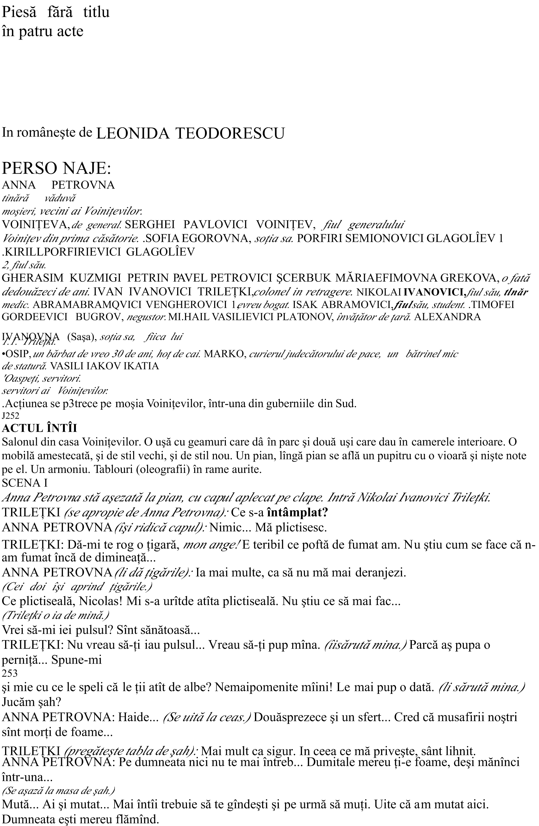
TRIL1%.I# $a să Bică aşa ai ucat))) 1un))) Sînt flămînd))) înd creBi că o să supăm
ANNA PETRO$NA# red că nu prea repede))) 1ucătarul a =ine:oit să se îm=ete în cinstea sosirii noastre şi acum nu poate nici să se mişte) O să luăm o <ustare în curînd) /ău& Niolai Niolae:ici& ai fost :reodată sătul +ănînci& mănînci& mănînci))) mănînci şi numai termini) E ce:a în<roBitorC !n om atît de mititel şi cu un stomac atît de mareC
TRILE%.I# O daC E uimitorC
ANNA PETRO$NA# Te;ai strecurat în camera mea şi ai mîncat o umătate de plăcintă& fără să între=i pe nimeni) 0tii că nu e plăcinta mea& nu;i aşa E o porcărie& prietene) +utăC
TRILE%.I# Nu ştiu nimic) 0tiu că dacă n;o mănînc& o să se strice acolo la dumneata) Aşa ai ucat +da))) !ite că eu am să mut aici))) Dacă mănînc mult& înseamnă că;s sănătos& iar dacă;s sănătos& înseamnă că))) 0ens sana in corpore sano.e te mai <îndeşti +ută şi <ata& fără să te mai <îndeşti& iu=ită doamnă))) *înt.+Aş :rea să;8i po:estesc& să;8i po:estesc)))
ANNA PETRO$NA# Taci din <ură))) Nu pot să mă <îndesc)
TRILE%.I# E un mare păcat că dumneata& care eşti o femeie atît de deşteaptă& @a=ar n;ai de <astronomie) ine nu se pricepe să mănînce =ine e un monstru))) !n monstru moralC))) Pentru că))) Dă; mi :oie& dă;mi :oieC ine oacă aşa !nde mu8i Aşa& asta e cu totul altce:a) Pentru că& :reau să Bic& <ustul ocupă în natură acelaşi loc ca şi auBul
254
si :ederea& adică intră în cate<oria celor cinci sim8uri& care toate intră în sfera psi@olo<iei& stimată doamnă) A psi@olo<ieiC
ANNA PETRO$NA# +i se pare mie că ai de <înd să de:ii spiritual))) Renun8ă& dra<ul meuC +;am şi plictisit de spiritele dumitale şi nici nu te prinde))) N;ai o=ser:at că nu mă amuBă niciodată red că ar fi timpul să o=ser:i)))
TRILE%.I# E rîndul dumitale& votre eceltence -...Ai <riă de cal) Nu rîBi pentru că nu o în8ele<i))) +da)))
ANNA PETRO$NA# e te ui8i la mine Nu mu8i o dată e Bici O să :ină ea astăBi sau nu
TRILE%.I# +i;a promis că :ine) 0i;a dat cu:întul)
ANNA PETRO$NA# Atunci ar fi fost caBul să fie aici) E douăspreBece şi ce:a))) 0i))) scuBă;mă pentru indiscre8ie) Dumneata eşti şi cu ea Fnumai aşaG& sau e ce:a serios
TRILE%.I# Adică
ANNA PETRO$NA# Te ro< să;mi spui sincer& Niolai I:ano:ici) Nu e :or=a de o =îrfă& te;ntre= aşa& prieteneşte))) e repreBintă 'reo:a pentru dumneata şi ce anume repreBin8i dumneata pentru ea Dar te ro<& sincer şi fără spirite))) Ei /ău că e o între=are prietenească)))
TRILE%.I# e sînt eu pentru ea şi ce e ea pentru mine Deocamdată nu se ştie)))
ANNA PETRO$NA$el pu8in)))
TRILE%.I# +ai dau pe la ea& o mai 8in de materie de cafea şi))) asta e tot) E rîndul dumitale) Pot să te anun8 că mă :or=ă& o mai plictisesc& o pun pe mămica ei duc la ea o dată la două Bile&la c@eltuială în
iar uneori c@iar şi în fiecare Bi& şi că mă plim= pe aleile um=roase) Eu îi :or=esc de ale mele& ea de ale ei& cu care ocaBie mă 8ine de nasturele ăsta şi;mi suflă puful de pe <uler))) 0tii& sînt mereu plin de puf)
ANNA PETRO$NA# 0i
TRILE%.I# 0i nimic))) N;aş putea să spun ce anume mă atra<e la ea) Poate plictisealaH& poate dra<ostea& poate orice altce:a& @a=ar n;am))) 0tiu că după masă mi se face dor de ea))) După unele informa8ii întîmplătoare& am aflat că şi ei i se face dor de mine)))
ANNA PETRO$NA# E :or=a de dra<oste& deci
TRILE%.I *dă din umeri+S;ar prea putea să fie) e Bicir o iu=esc sau nu
>??
ANNA PETRO$NA# Ei& =ra:oC Dumneata ştii mai =ine ca mine)
TRILE%.I# Nu mă în8ele<i) E rîndul dumitale să mu8iC
ANNA PETRO$NA# Am mutat) Nu te în8ele<& NicolasC E foarte <reu pentru o femeie să te în8elea<ă
*aşa cum :rei dumneata)'auză.+
TRILE%.I# E o fată =ună)
ANNA PETRO$NA# ,mi place) !n căpşor =ălai))) Numai ai <riă& prietene))) $eBi să nu;i faci :reo încurcăturăC))) Nu ştiu cum să spun))) Ai dumneata păcatul ăsta))) Te 8ii toată Biua după ea& îi spui fel de fel de prostii& îi promi8i marea cu sarea& toată lumea începe să :or=ească şi pe urmă o laşi =altă))) +i;ar
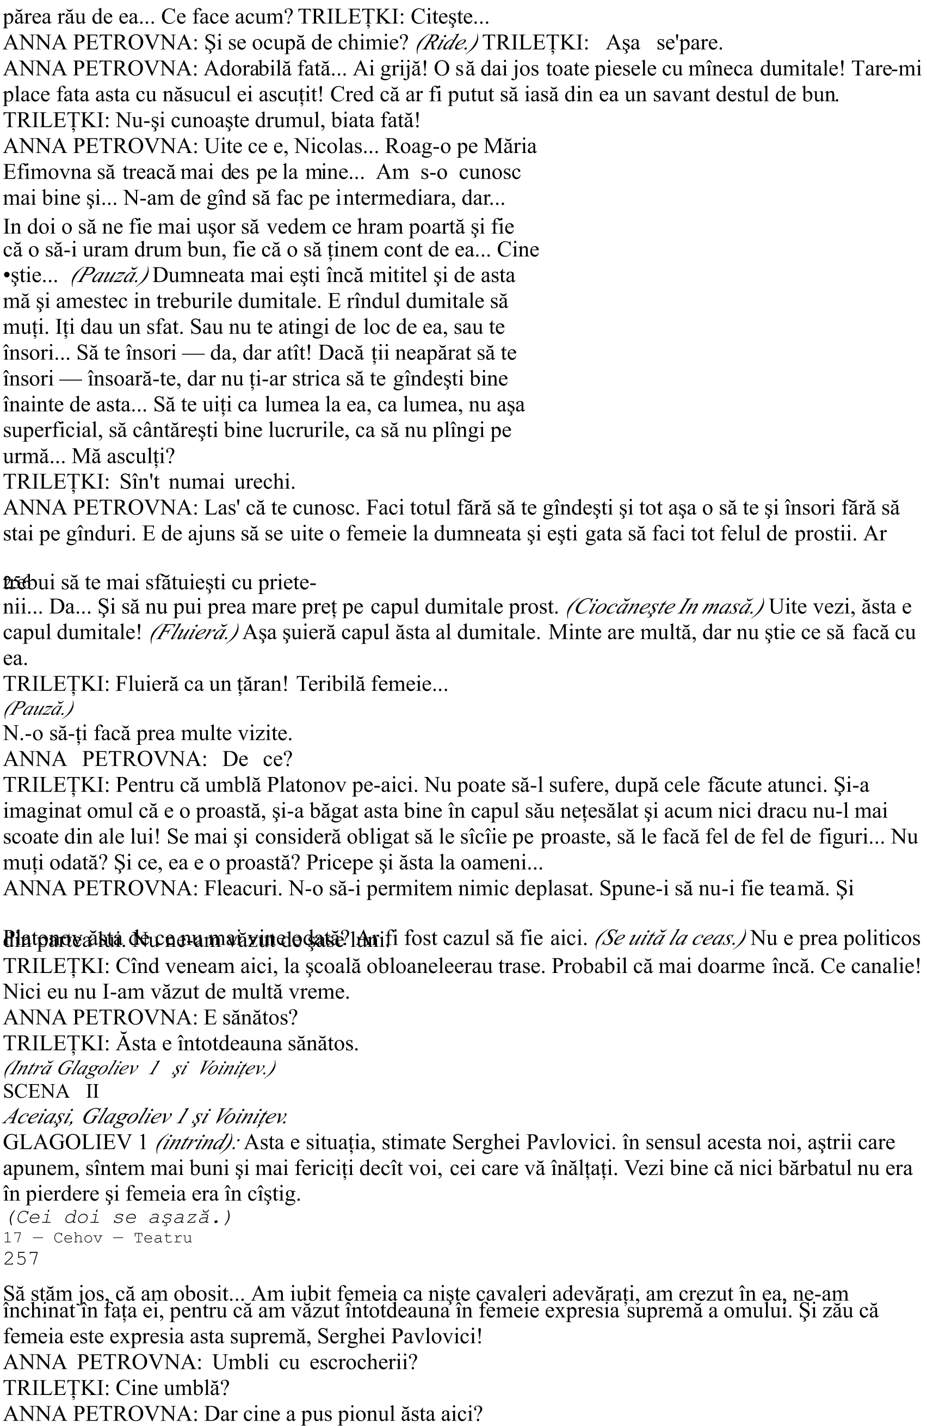
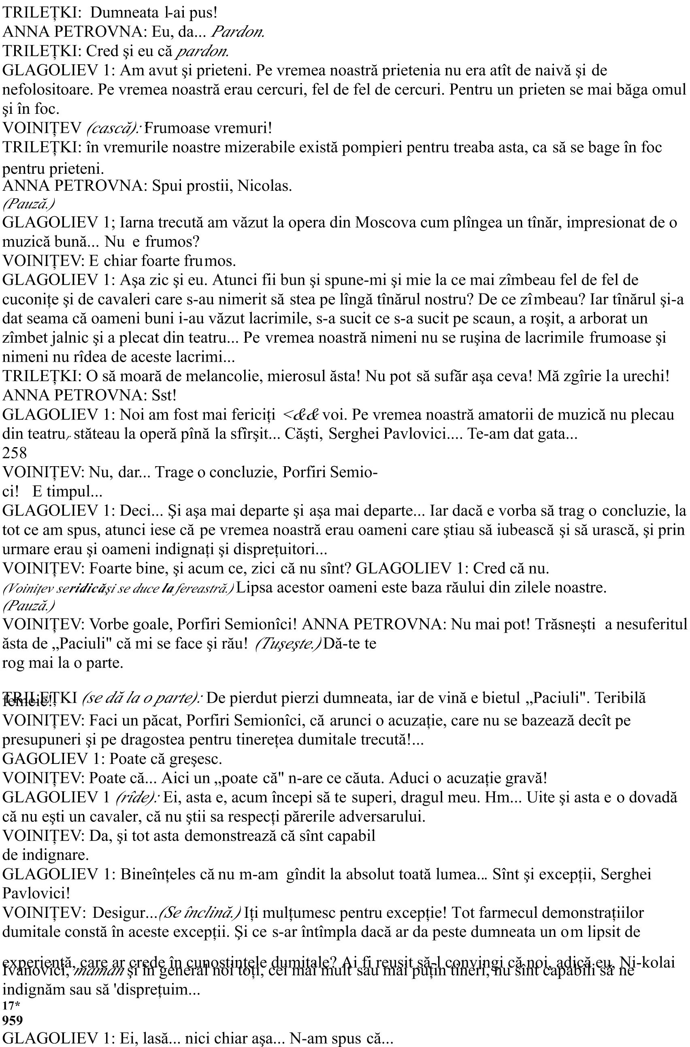
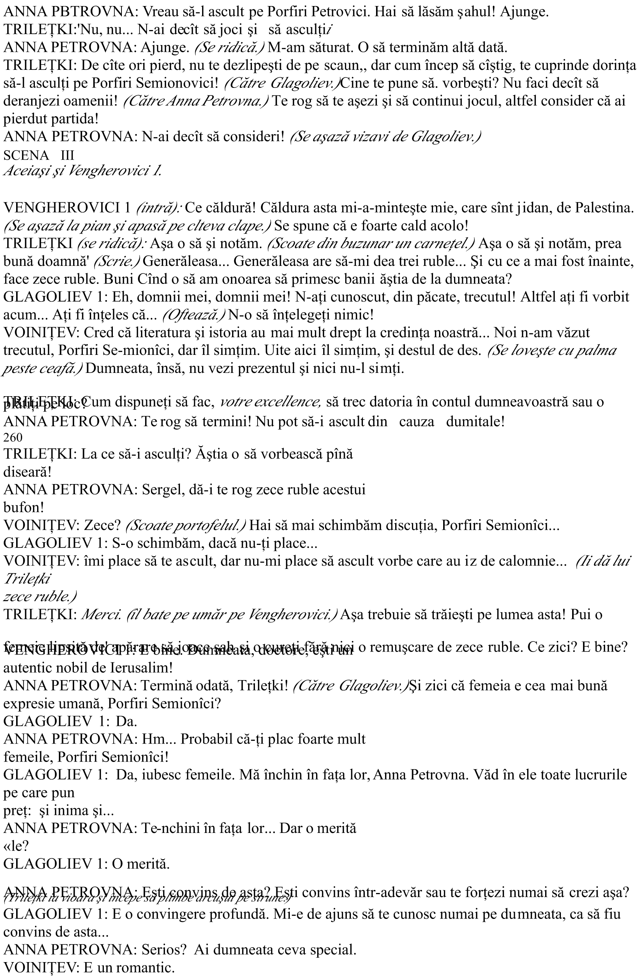
'LA'OLIE$ -# Tot ce se poate))) Ei şi ce;i cu asta Romantismul nu este neapărat un lucru rău) A8i alun<at romantismul) 0i =ine a8i făcut& dar tare mă tem că o dată cu romantismul a8i alun<at şi altce:a)))
>K-
ANNA PETRO$NA# Te ro< să n;o dai pe polemică& prietene) NuQ mă pricep să polemiBeB)
Nu ştiu dacă l;am alun<at s;au nu l;am alun<at& dar oricum& ne;am făcut& sla:ă Domnului& mai deştep8iC Ne;am făcut mai deştep8i& nu;i aşa&& PorfiriSemionîci 0i ăsta e lucrul principal)))
Nu mai scîr8îi& Niolai I:anîc*3îde.+De;ar fi oamenii deştep8i şi de s;ar face tot iC Lasă :ioaral mai deştep8i& că restul :ine de la sine))) A@C
TRILE%.I *agaţă vioara+E o :ioară =ună) 'LA'OLIE$ -# A spus o dată Platono: o :or=ă mare))) Noi& a Bis el& ne;am făcut mai deştep8i în pri:in8a femeii&) iar să te faci mai deştept în pri:in8a femeii înseamnă să te arunci şi pe tine în noroi şi s;o arunci şi pe e a)
TRILE%.I *izbucneşte in rîs+Pro=a=il că;şi săr=ătorea onomastica) 0i a =ăut :reun pa@ar în
plus)))
ANNA PETRO$NA# Aşa a spus*3îde.+Da& îi place să spună cîte o :or=uli8ă de asta))) 1ine& a Bis;o şi el aşa))) Dar fiindcă :eni :or=a))) 'e părere ai& ce fel de om e Platono: E un erou sau nu
'LA'OLIE$ -# um să;8i spun red că Platono: este cel mai =un repreBentant al incertitudinii contemporane)))E un erou de roman& al celui mai =un roman& nescris încă& din păcate))) *3îde.+Prin incertitudine în8ele< starea de lucruri din societatea noastră& scriitorul rus
simte această incertitudine) El însuşi se află într;un impas& e deBorientat& nu ştie ce să facă& nu în8ele<e))) E foarte <reu să;i în8ele<i pe aceşti domniC *îl arată pe Voiniţev.+Romanele sînt etrem de proaste& lun<ite& trateaBă lucruri mărunte))) şi nici nu e de mirareC Totul este etrem de incert& de neîn8eles))) Toate lucrurile s;au amestecat& s;au încurcat))) 0i uite această in; certitudine o şi eprimă în8eleptul nostru Platono:) E sănătos
ANNA PETRO$NA# Se spune că ar fi)*'auză.+
1un =ăiat)))
'LA'OLIE$ -# Da))) E păcat să nu;l respec8i) Astă iarna am trecut de cîte:a ori pe la el şi n;am să uit niciodată cele cîte:a ceasuri pe care am a:ut fericirea să le petrec cu eL
ANNA PETRO$NA*se uită la ceas+E timpul să fie aiei) Ai trimis după el& Ser<@ei
262
$OINI%E$# De două ori)
ANNA PETRO$NA# +in8i8i cu to8ii& domnii mei) *u<i& Trile8i& şi trimite;l pe Iao: după elC
TRILE%.IANNA PETRO$NA# O să spun eu)*se întinde+Să spun în casă să pună masa
TRILE%.I *pleacă şi se ciocneşte în uşă cu 8ugrov+Pufăi ca o locomoti:ă& măi& =ăcanuleC *îl bate pe burtă şi pleacă.+
SENA I$
&nna 'etrovna, 5lagoliev 1, Veng"erovici 1, niţev şi 8ugrov.
Voi9
1!'RO$ 5intrînd6# !fC 'e căldură teri=ilăC red că e a ploaie)
$OINI%E$# $ii din <rădină
1!'RO$# Da& din <rădină)))
$OINI%E$# Sop@ie e acolo
1!'RO$# are Sop@ie
$OINI%E$# So8ia mea& Sofia E<oro:naC
EN'(ERO$II -# +ă întorc imediat) *(ese în grădină.+
&SENA $nna 'etrovna, 5lagoliev 1, Voiniţev, 8ugrov, 'latonov şi /aşa *în costum rusesc+.
PLATONO$ 5în uşă& către Saşa6# Pofti8i :ă ro<& tînără doamnăC *(ntră după /aşa.+In fine& nu sîntem acasăC Salută frumos& SaşaC 1ună Biua& ecelen8a :oastrăC */e apropie de &nna 'etrovna, îi sărută o mină, apoi o sărută şi pe cealaltă.+
ANNA PETRO$NA# Om rău ce eştiC))) Se poate să te laşi aşteptat atîta :reme Doar ştii cît sînt de neră=dătoare Dra<a mea Aleandra I:ano:na))) */e sărută cu /aşa.+
PLATONO$# In fine& nu sîntem acasăC Sla:ă 8ie& DoamneC De şase luni de Bile n;am mai :ăBut nici parc@et& nici 8otolii& nici camere înalte şi nici măcar oameni))) Toată arna am :e<etat într;un =îrlo<& ca urşii& şi a=ia acum am
>K9 ieşit şi noi la lumina Bilei - Respectele mele Ser<@ei Pa:lo;:iciC */e sărută cu Voiniţev.+
$OINI%E$# Ai şi crescut& te;ai şi în<răşat))) şi dracu mai ştie ce))) Aleandra I:ano:naC Doamne& cum te;ai mai în<răşatC *:ă mina cu /aşa.+Eşti sănătoasă Te;ai mai împlinit& te;ai făcut şi mai frumoasăC
PLATONO$*dă mina cu 5lagoliev+Porfiri Semionîci))) sînt foarte =ucuros că te :ăd)))
ANNA PETRO$NA# um o duce8i um o mai duci& Aleandra I:ano:na Lua8i loc odată& domnilorC
(aide8i& po:esti8i))) Să stăm os)
PLATONO$*izbucneşte in rîs+Ser<@ei Pa:lo:iciC Eşti c@iar dumneata în persoană Doamne& DumneBeuleC !nde sînt pletele dumitale lun<i& unde e =luBi8a aia& unde e :ocea dumitale dulce de tenor Ia Bi ce:aC
$OINI%E$# Sînt un prostălău) *3îde.+
PLATONO$# Eşti un =as desă:îrşitC Ei Să ne aşeBăm))) $ino mai aproape& Porfiri SemionîciC Să mă aşeB şi eu) */e aşază.+Lua8i loc& domnilorC !f))) e căldură))) e;i& Saşa Adulmeci
*Toată lumea se aşază.+
SA0A# Adulmec)
*3isete.+
PLATONO$# +iroase a carne de om) e miros minunatlAm impresia că nu ne;am mai :ăBut de o sută de ani) Dracu ştie cît se mai întinde iarna astaC !ite şi fotoliul meuC Ii mai recunoşti& Saşa
Stătusem acum şase luni pe el& stătusem Bile şi nop8i& căutînd cu <enerăleasa cauBa cauBelor şi pierBînd <olo<anii tăi strălucitori))) e căldurăC)))
ANNA PETRO$NA# $;am tot aşteptat că mi;am pierdut şi ră=darea))) Sînte8i sănătoşi PLATONO$# *oarte sănătoşi))) Tre=uie să te anun8& ecelen8a :oastră& că şi dumneata te;ai mai împlinit şi te;ai făcut şi un pic mai frumoasă))) E şi cald astăBi şi te şi sufoci))) A şi început să mi se facă dor de <er)
ANNA PETRO$NA# Doamne& cum :;a8i în<răşat& ca nişte =ar=ariC e oameni ferici8iC um a8i dus;o&
+i@ail $asilie;:ici
264
PLATONO$# a de o=icei& miBera=il))) Toată iarna am dormit timp de şase luni n;am :ăBut cerul) Am
=ăut& am mîn;cat am dormit& l;am citit cu :oce tare ne:estei mele pe +ane Reid))) O miBeriei
SA0A# Am dus;o =ine& numai că ne;am cam plictisit& desi<ur) PLATONO$# Nu ne;am cam plictisit& ne;am plictisit de moarte& dra<a mea) +i;a fost tare dor de dumneata))) e =ine;mi prind oc@ii acumC E un lu prea mare&
Anna Pe;tro:na& să te :ăd pe dumneata după o atît de lun<ă pustie tateC
ANNA PETRO$NA# Ia o 8i<ară pentru astaC *îi dă o ţigară.+
PLATONO$# 0erci.
*;şi aprind ţigările.+
SA0A# A8i :enit ieri
ANNA PETRO$NA# Ieri la Bece)
PLATONO$# La unspreBece am :ăBut că e lumină aici& dar mi;a fost enă să intru) red că era8i foarte o=osi8i)
ANNA PETRO$NA# Păcat că n;ai intratC Am stat la taifas pînă la două noaptea)
*/aşa îi spune ceva lui 'latonov la urec"e.+
PLATONO$# A@& fir;ar a dracului să fieC*/e bate peste frunte.+e memorieC De ce n;ai spus mai de:reme Ser<@ei Pa:lo:iciC
$OINI%E$# Poftim)
PLATONO$# !ite;l cum taceC S;a însurat şi tace) */e scoală.+Eu am uitat& iar ei tac cu to8iiC SA0A# Nu mi;am adus nici eu aminte) Te felicit& Ser<@ei Pa:lo:iciC î8i ureB cele& cele mai =une lucruriC
PLATONO$# Toată considera8ia mea)))*/e înclină.+Iu=ire şi respect& dra<ul meuC Ai făcut o minune& Ser<@ei Pa:lo:ici C Nu m;am aşteptat de la dumneata la un pas atît de important şi de curaosC e repede şi ce uşorC ine se putea aştepta la o ereBie ca asta de la dumneata
$OINI%E$# $eBi cum sînt 0i repede şi uşorC *(zbucneşte în rîs.+ Nici eu nu m;am aşteptat la o ereBie ca asta de la mine) S;a făcut afacerea într;o clipăC înamorat şi însuratC
>K?
PLATONO$# *ără FînamoratG n;a trecut nici o iarnă& numai că în iarna asta te;ai şi însurat& te;ai aranat de cenBură& cum spune popa al nostru) Ne:asta e cea mai în<roBitoare& cea mai cicălitoare cenBurăC E o nenorocire dacă e şi proastăC %i;ai <ăsit o slu=ă
$OINI%E$# +i se oferă un loc la <imnaBiu& dar nu ştiu ce să fac) N;aş :rea să lucreB la <imnaBiuC E şi leafa mică şi în <eneral)))
PLATONO$# Te an<aeBi
$OINI%E$# Nu ştiu nimic) Pro=a=il că nu)))
PLATONO$# (m))) O să;i dăm înainte cu plim=ările& :a să Bică) Au trecut trei ani de cînd ai terminat uni:ersitatea
$OINI%E$# Da)
PLATONO$# Aşa))) *%ftează.+ N;are cine să;8i tra<ă o =ătaieC Ar tre=ui s;o spun so8iei dumitale))) Să;8i pierBi :remea timp de trei ani& din anii cei mai =uniC
ANNA PETRO$NA# E prea cald acum ca să discutăm despre lucrurile astea complicate))) ,mi :ine să casc) Po8i să;mi spui şi mie de ce ai întîrBiat atîta& Aleandra I:ano:na
SA0A# N;am a:ut timp))) +isa a reparat coli:ia& eu am fost la =iserică) S;a stricat coli:ia şi n;am putut să lăsăm pri:i<@etoarea aşa)
'LA'OLIE$-# 0i ce e aBi la =iserică $reo săr=ătoare ce:a
SA0A# Nu))) Am fost la părintele .onstantin să comand o litur<@ie) AstăBi e onomastica răposatului tată a lui +isa& 0i nu se putea să nu mă ro<))) Am făcut un parastas)))
*'auză.+
'LA'OLIE$ -# 'ît a trecut de cînd a murit tatăl dumita;fe&) +i@ail $asilici
PLATONO$# $reo trei& patru ani)))
SA0A# Trei ani şi opt luni)
'LA'OLIE$ -# Serios Doamne& cum trece :remeaC Trei ani şi opt luniC 'a ieri m;am :ăBut pentru ultima dată cu el) *%ftează.++;am :ăBut pentru ultima dată cu el la I:ano:a& am fost amîndoi ura8i acolo) 0i atunci s;a întîmplat ce:a care;l caracteriBeaBă cum nu se poate mai =ine pe răposat) %in minte că era udecat pentru mită un @otarnic& cam sără;
>KK
cu8 şi cam c@erc@elit& udecat şi *rîde+ac@itat))) Răposatul $asili Andreeci a insistat))) A tot insistat :reo trei ceasuri& a adus fel de fel de ar<umente& s;a mai şi înf ier=întat))) FN;am să;l condamn pînă n;o să; mi spune8i su= urămînt că nu lua8i nici dumnea:oastră mităCG Nu era prea lo<ic& dar nu te puteai în8ele<e cu elC Am o=osit <roBa: cu to8ii mul8umită domniei;sale))) Tot acolo era atunci şi răposatul
<eneral $oini8e:& so8ul dumitale& Anna Petro:na))) Era şi el o fi<ură)
ANNA PETRO$NA# El n;ar fi ac@itat)))
'LA'OLIE$ -# Aşa e& a insistat foarte mult pentru condamnare& îi 8in minte pe amîndoi& erau roşii& înfier=înta8i& fioroşi))) %ăranii erau de partea <eneralului& iar noi& no=ilii& îi 8ineam partea lui $asili
Andreici))) 1ineîn8eles că noi am cîşti<at partida) *3lde.+Tatăl dumitale l;a pro:ocat pe <eneral la duel& <eneralul i;a spus că e& :ă ro< să mă scuBa8i))) un ticălos))) e dandana a fostC După asta i;am îm=ătat şi i;am împăcat) Nimic mai simplu decît să;i împaci pe ruşi))) 1un om era tatăl dumitale şi =ună inimă a:ea)
PLATONO$# Nu atît =ună& cît iresponsa=ilă)
'LA'OLIE$ -# A fost om mare& în felul său))) L;am stimat) Am fost în nişte rela8ii ecelente cu elC PLATONO$# Eu n;aş prea putea să mă laud cu asta) +;anl despăr8it de tată pe :remea cînd nici n;a început încă să;mi miească musta8a& iar în ultimii trei ani am fost pur şi simplu duşmani) Eu nu;l respectam& el mă considera o nulitate şi))) amîndoi a:eam dreptate) Nu;l iu=esc pe omul acestaC Nu;l iu=esc pentru că a murit liniştit) A murit aşa cum mor oamenii cinsti8i) Să fii un nemernic şi în acelaşi
timp sâ nu :rei s;o ştii e o 'LA'OLIE$ -# De mortuis trăsătură în<roBitoare a unui ticălos rusCaut bene aut ni"il,+i@ail $asilici C
PLATONO$# Nu;i aşa))) Asta nu e decît o ereBie latineas că) După mine# de omnibus aut ni"il, aut veritas.Dar mai =ine veritas,decît ni"il,cel pu8in se poate tra<e o în:ă8ătură))) red că mor8ii n;au ne:oie de concesii)
*(ntră (van (vanovici.+
9K
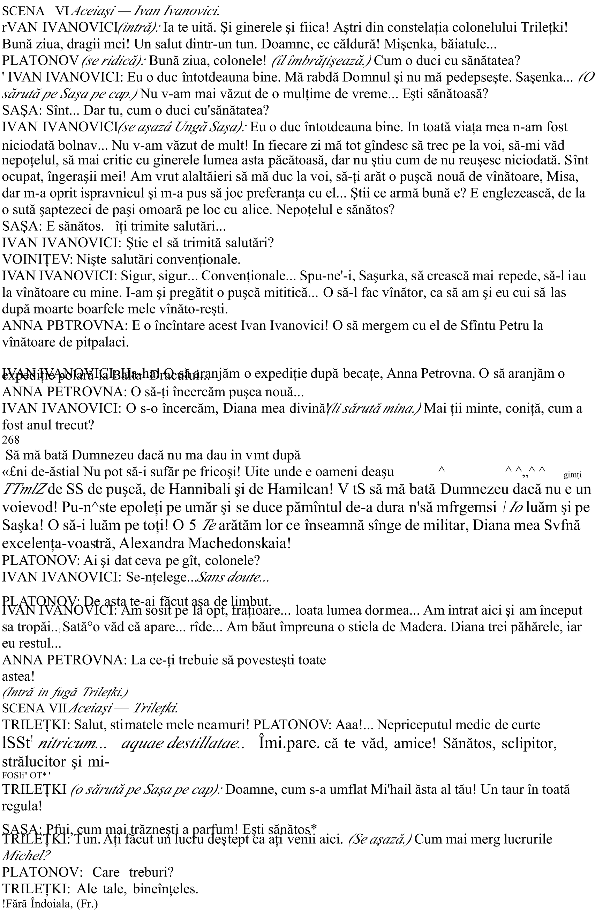
linişti8iC
- !n produs simplu) 5Lat)6
>-
TRILE%.I# Nu;mi place cînd oamenii sînt lăsa8i să moară de foame& <răsanoC
PLATONO$# Ai făcut o <lumă& Niolai I:anîci& şi cum se face că nu rîde nimeni
ANNA PETRO$iNA# A@& cum m;a plictisit omul acestaC um m;a mai plictisitC E de o o=răBnicie fără seamănC E ce:a în<roBitorC Aşteaptă pu8in& om rău ce eştiC +ă duc să;8i dau să mănînciC *(ese.+
TRILE%.I# E şi caBul)
SENA I4 &ceiaşi, fără &nna 'etrovna.
PLATONO$# @iar că nu ne;ar strica))) ît e ceasul 0i mie mi;e foame)
$OINI%E$# !nde e so8ia mea& domnilor Platono: încă nici n;a :ăBut;o) Tre=uie să le fac cunoştin8ă)
*/e ridică.++ă duc s;o caut) I;a plăcut aşa de mult parcul că nu se poate despăr8i de el)
PLATONO$# !ite ce e& Ser<@ei Pa:lo:ici))) Te;aş ru<a să nu mă preBin8i so8iei dumitale))) Aş :rea să ştiu dacă mă recunoaşte sau nu) Am cunoscut;o cînd:a şi)))
$OINI%E$# Ai cunoscut;o Pe SoniaH
PLATONO$# Pe :remuri))) înd eram încă student& dacă nu mă înşel) Te ro< foarte mult să nu mă preBin8i şi să taci& să nu;i spui o :or=ă despre mine)
$OINI%E$# 1ine) Omul acesta cunoaşte pe toată lumeaC înd are timp să;i cunoască pe to8i *(ese în parc.+
TRILE%.I# A8i :ăBut ce articol <roBa: am pu=licat în B3usski CurierDdomnilor L;ai citit& A=ram
A=ramîci
$EN'(ERO$II# L;am citit)
TRILE%.I# Nu;i aşa că;i un articol de toată frumuse8ea Ai :ăBut ce cani=al te;am scos& A=ram
A=ramîciC Am scris nişte lucruri despre dumneata că toată Europa o să se în<roBeascăC
PETRIN *izbucneşte în rîs+$a să Bică despre el era :or=a C $a să Bică el e $)C 0i cine e 1)
1!'RO$ *ride+Eu sînt 1) *îşi şterge fruntea.+Lasă;i în plata Domnului)
272
$EN'(ERO$II# E foarte =ine) Dacă aş şti să scriu& aş pu=lica neapărat în Biare) In primul rînd& pentru că scrisul se plăteşte& iar în al doilea rînd& pentru că la noi nu ştiu de ce se consideră că oamenii care scriu sînt deştep8i) Numai că nu dumneata& doctore& ai scris coresponden8a asta) A cris;o Por firi Semionîci)
'LA'OLIE$ -# De unde ştii
$EN'(ERO$II -# 0tiu)H
'LA'OLIE$ -# iudat))) E drept că eu am scris;o& dar cum de;ai aflat dumneata
$EN'(ERO$II -# Orice se poate afla& nu tre=uie 7decît să :rei) Ai trimis;o recomandată& iar func8ionarul de la poşta noastră are o memorie =ună) Asta e tot))) Nici n;ai ce afla) *3ide.+ Nu;8i fie
teama& n;am să mă răB=un)
'LA'OLIE$ -# Nu mi;e teamă& dar mă cam miră lucrurile astea)
SENA 4$$D$.HH ) G
HHGM &ceiaşi şi 5rekova.
TRILE%.I *sare în picioare++ăria Efimo:naC *oarte 7dră<u8 din partea dumitaleC Aşa surpriBă Bic şi euC
'RE.O$A*dă mîna cueV);1ună Biua& Niolai I:anîciC E*/alută din cap pe toată lumea.+1ună Biua& domnilorC
TRILE%.I *scoate pelerina de pe ea+Ia să dau os pelerina asta de pe dumneata))) Sănătoasă&
:oinică Dă;mi :oie să te mai salut o dată) *îi sărută mîna.+Eşti sănătoasă
'RE.O$A# a;ntotdeauna)))*/e pierde şi se aşaz pe primul scaun care9i iese în cale.+ Anna
Petro:na e acasă
TRILE%.I# E acasă) */e aşază =ngă ea.+
'LA'OLIE$ -# 1ună Biua +ăria Efimo:naC
I$AN I$ANO$II# +ăria Efimo:na A=ia te;am recunoscutC*/e apropie de 5rekova şi9i sărută mîna.+*ericit că te :ăd))) îmi face mare plăcere)))
'RE.O$A# 1ună Biua& I:an I:aniciC *Tuşeşte.+E în<roBitor de cald))) $ă ro< să nu;mi săruta8i mîna)))
+ă simt enată))) Nu;mi place)
PLATONO$*se apropie de 5rekova+Respectele meleC))) *Vrea să9i sărute mîna.+um o mai duci
Nu;mi dai mîna 'RE.O$A*îşi trage mîna+ Nu tre=uie)))
%i;am întins mîna))) Ori mi;o strîn<i pe a mea& ori o întinBi pe a dumitale)))
$EN'(ERO$I'I ># Nu fac nici una& nici alta)))
PLATONO$# e
$EN'(ERO$I'I ># N;am să dau mîna cu dumneata)
PLATONO$# +ister))) 0i de ce
ANNA PETRO$NA*aparte+Ei& drăcia draculuiC
$EN'(ERO$II ># Pentru că n;am de ce s;o fac) îi dispre8uiesc pe oameni ca dumneataC PLATONO$# 1ra:issimo)))*îl cercetează.+%i;aş Bice că;mi placi foarte mult& dacă asta nu 8i;ar flata amorul propriu& ^ie care o să mai ai ne:oie mai tîrBiu)))
*'auză.+
Te ui8i la mine& ca un uriaş la un pi<meu) Poate c@iar eşti un uriaş)
$EN'(ERO$II ># Sînt un om cinstit şi nu un nemernic)
PLATONO$# u care ocaBie te felicit))) Ar fi ciudat ca un student tînăr să nu fie un om cinstit))) Dar nu te;a între=at nimeni de cinstea dumitale))) Nu dai mîna cu mine& tinere
$EN'(ERO$II ># Nu dau pomană)
*Trileţki scoate un sunet de uimire.+
PLATONO$# Nu Te pri:eşte))) Era :or=a de =ună creştere şi nu de pomană))) +ă dipre8uieşti mult de tot
2=
$EN'(ERO$II ># Atît cît poate să dispre8uiască un om care urăşte nemernicia& paraBitismul&
=ufoneria)))
PLATONO$*oftează+De multă :reme n;am mai auBit :or=ele astea))) e de sunete natale;n cîntecul de suru<iuC))) Am fost şi eu cînd:a meşter în :or=e sforăitoare))) Din păcate nu sînt decît :or=e))) N;ar strica şi un pic de sinceritate))) Sunetele false deraneaBă teri=il o urec@e neo=işnuită)))
$EN'(ERO$II ># Nu crede8i că ar fi caBul să terminăm discu8ia asta
PLATONO$# De ce Lumea ne ascultă cu plăcere& nici noi nu ne;am plictisit încă unul de altul))) Să ne continuăm&& deci& discu8ia)))
*(ntră (n fugă Vasili, apoi %sip.+
SENA 4$
&ceiaşi şi %sip.
OSIP *intră+(m))) Am cinstea şi plăcerea să :ă ureB) =un :enit& ecelen8a;:oastră)))
*'auză.+
$ă doresc tot ceea ce :ă dori8i de la DumneBeu)
*3îsete.+
PLATONO$# Pe cine;mi :ăd oc@iiC Omul draculuiC Omul cel mai înfiorătorC el mai <roaBnic muritor din lumeC
ANNA PETRO$NA# !ita8i;:ă la elC Dumneata mai lipseai aiciC De ce ai :enit
OSIP# a să :ă ureB =un :enit)
ANNA PETRO$NA# De asta duceam eu lipsăC întinde;o
de;aiciC
PLATONO$# Tu eşti oare& o& cel care în<roBeşti oamenii şi în lumina Bilei şi în întunericul nop8ii Nu te;am mai :ăBut de mult&uci<aşule şase sute şaseBeci şi şase CEi& prietene Ia <răieşte ce:aC Să;l ascultăm smeri8i pe marele OsipC
>?
OSIP *se înclină+1ine a8i :enit& ecelen8a;:oastrăC Respectele mele& Ser<@ei Pa:lîciC !rările mele de
=ine cu ocaBia însurătoriiC Să :ă aute DumneBeu ca :ia8a de familie să mear<ă =ineC Să dea
DumneBeuC
$OINI%E$$oini8e:a)# +ul8umesc) *ătre /ofia Fgorovna.+Sop@ie& î8i recomand sperietoarea noastră din ANNA PETRO$NA# Nu;l mai 8ine& Platono:C Lasă;lsă pleceC Sînt supărată pe el) *ătre %sip.+Spune la =ucătărie să;8i deasămănînci))) e oc@i de fiară ai) Ne;ai furat multe lemne din pădure astă;iarnă OSIP *rîde+$reo trei patru copaci)))
*3isete.+
ANNA PETRO$NA*rîde+Ai furat mai mult& nu mai 7min8iC Are şi un lan8C !ita8i;:ă la elC E un lan8 de aur )HSînte8i ama=il să;mi spune8i şi mie cît e ceasul
OSIP *se uită la ceasul de perete+!nu şi douăBeci şi două))) $ă ro< să;mi permite8i să :ă sărut mînaC
ANNA PETRO$NA*îi întinde mîna, pînă la buze+ Na& sărută)))
OSIP *îi sărută mîna+$ă sînt foarte recunoscător pentru <riă& ecelen8a;:oastrăC */e înclină.++i@ail
$asilici& de ce tra<e8i de mine
PLATONO$# +i;e teamă să nu pleci) îmi placi& amiceC e =ăr=at arătos eşti& lua;te;ar dracHu să te iaC
um nai=a ai nimerit aici& în8eleptule
OSIP# Am fu<it după un prost& după $asili& şi am tre;7cut şi pe;aici)
PLATONO$# !n deştept alear<ă după un prost şi nu in:ersC Domnilor& am onoarea să :i;- preBintC !n tip de mare Interes) !nul din cele mai interesante animale sîn<e;roase ale muBeului Boolo<ic contemporanC *li întoarce pe E%sip pe toate părţile.+unoscut de a=solut toată lumea& drept Osip& @o8 de cai& criminal şi =andit) S;a născut în $oini8e:a& a tîl@ărit şi a omorît în $oini8e:a şi o să piară tot în $oini8e:aC
*3isete.+
OSIP *rîde+Tare mai eşti ciudat& +i@ail $asiliciC TRILE%.I *îl cercetează pe %sip+u ce te ocupi& amice
>K
OSIP# u furturi)
TRILE%.I# (m))) E o ocupa8ie plăcută))) Eşti cam cinicCM
OSIP# e;i aia cinic
TRILE%.I# inic e un cu:înt <recesc& care tradus în lim=a ta înseamnă# !n porc care :rea ca toată lumea să ştie că el e porc)
PLATONO$# !ita8i;- că Bîm=eşte& o BeiC e Bîm=etC 0i fa8a& uita8i ce fa8ă areC O fa8ă cu o sută de puduri de fierC) Pînă spar<i fa8a asta cu o piatră))) *îl apropie de oglindă.+Pri:eşte& monstruleC O :eBi
0i nu te miri
OSIP# !n om ca to8i oamenii) @iar şi mai rău)))
PLATONO$# Serios Eşti si<ur că nu eşti un :oinic :iteaB ă nu eşti Ilia +urome8 *îl bate pe umăr.+O& rusul meu :iteaB şi :ictorios) e repreBentăm noi doi acum !m=lăm ca nişte prăpădi8i din col8 în col8& mîncăm pe la mese străine& nu ne cunoaştem locul))) Nouă ne;ar tre=ui un cîmp desc@is& între :itei :oinici& cu c@iote şi fluierăturiC e Bici&& l;ai fi do=orît pe @aiducul Solo:ei
OSIP# 0tiu eu
PLATONO$# L;ai fi do=orîtC Ia uite ce putere ai !ite ce muşc@i ai& parcă ar fi nişte od<oane) Apropo& de ce nu eşti la ocnă
ANNA PETRO$NA# TPLATONO$# Ai stat şi tu :reodată la ermină& Platono:C /ău că m;aBdup& Osip m plictisit)
OSIP# Se mai întîmplă))) în fiecare iarnă sînt acolo)
PLATONO$# Aşa şi tre=uie))) în pădure e fri<& aşa că tre=uie să stai acolo) Dar de ce nu eşti la ocnă
OSIP# Nu ştiu))) Lăsa8i;mă să plec& +i@ail $asiliciC
PLATONO$# Tu nu eşti de pe lumea asta Eşti în afara timpului şi a spa8iului Eşti în afara le<ilor şi a o=iceiurilor
OSIP# Da8i;mi :oie))) La le<e scrie că numai atunci te trimit în Si=eria cînd te do:edesc faptele sau cînd eşti prins la locul crimei))) Să Bicem că toată lumea ştie că sînt @o8 şi tîl@ar *rîde+,dar nu toată lumea poate să do:edească));(m))) S;a făcut omul fricos şi prost& :reau să spun că omul nu mai e deştept) I;e teamă de toate alea))) 0i de do:edit i;e teamă să do:edească))) Ar putea să mă înfunde& dar nu ştie le<ile))) Tot i;e teamă de ce:a))) S;a făcut omul cam do=itoc))) Toate alea :rea să le facă pe tăcute şi să nu fie sin<ur&&
287
pare rău dacă;i iaci ce:a)))să mai fie o droaie ca el))) S;a făcut omul parşi:& nu dai doi =ani pe el))) întunecat la minte))) Nici nu;8i
PLATONO$# Ia te uită ce <înduri îi trec prin minte& ti;7călosulC La ce l;a dus capul& animalulC 0i ăsta e pe =aBă de teorie))) *%ftează.+e porcării se mai întîmplă prin Rusia noastrăC
OSIP# Nu numai eu cu<et aşa& +i@ail $asiliciC Toată lumea <îndeşte la fel) !ita8i& să;l luăm& spre eemplu& pe A=ram A=ramîci)))
PLATONO$# Da& dar şi el e în afara le<ii))) To8i sînt deştep8i pînă la pro=a contrarie)
$EN'(1RO$II -# Presupun că pe mine a8i putea să mă lăsa8i în pace)))
PLATONO$# Nici n;a:em ce :or=i despre el) Sînte8i ca două picături de apă& numai că el e mai deştept ca tine şi e fericit ca un păstor din Arcadia) 0i))) nici nu;i po8i Bice în fa8ă ce creBi despre el& iar 8ie 8i se poate spune orice))) Sînte8i :oi din acelaşi aluat& numai că el are şaiBeci de cîrciumi& prietene& şaiBeci de cîrciumi& iar tu n;ai nici şaiBeci de copeici C
$EN'(1RO$II -# 0aiBeci şi trei de cîrciumi)
PLATONO$# La anul o să fie şapteBeci şi trei))) El se ocupă de filantropie& dă mese& e respectat de toată lumea& îşi scot oamenii pălăria în fa8a lui& pe cînd tu))) eşti tu un om mare))) dar nu ştii să trăieşti& fră8ioareC Nu ştii să trăieşti& răufăcătoruleC
H $EN'(ERO$II -# Ai început să fantaBeBi& +i@ail $a) siliciC */e scoală şi se aşază pe un alt scaun.+
PLATONO$# Pe capul ăsta sînt şi mai multe paratrăsnete))) O să mai trăiască liniştit cît a mai trăit şi pînă acum şi o să moară))) şi o să moară liniştitC
ANNA PETRO$NA# Termină& Platono:C
$OINI%E$# +ai pu8ină patimă& +i@ail $asiliciC Pleacă& Osip& de;aiciC u preBen8a ta nu faci decît să iri8i instinctele platono:iene)
$EN'(ERO$II -# Ar :rea el să mă alun<e de;aici& dar n;o să;i mear<ă)
PLATONO$# O să;mi mear<ăC Dacă n;o să;mi mear<ă& o să plec eu)
ANNA PETRO$NA# Nu mai termini odată& Platono: Te ro< să nu =a8i cîmpii şi să;mi spui direct J ai de <înd să termini sau nu
SA0A# Taci& pentru numele lui DumneBeuCPLATONO$*către %sip+# ară;teC î8i doresc din tot sufletul *încet.+E ori=ilC +pieire <ra=nicăCă faci de rîsC
OSIP# +arfa Petro:na are un papa<al& şi ăsta cum :ede un om sau un cîine& Bice că;s proşti& dar cum
:ede un uliu sau pe A=ram A=ramîci& stri<ă F1lestematuleG) *3lde.+Rămî;ne8i cu =ineC
SENA 4$I &ceiaşi, fără %sip.
$EN'(ERO$II -# Dumneata 8i;ai <ăsit să;mi faci morală& tinere& şi încă într;o formă ca asta)) Sînt un cetă8ean şi& ca fiu drept& un cetă8ean folositor) Sînt un părinte& iar dumneata ine eşti dumneata& tinere Nu te supăra& dar nu eşti decît un filfiBon& un moşier ruinat& un om care s;a apucat de o trea=ă sfîntă& fără să ai=ă nici cel mai mic drept pentru asta& fiindcă;i un om stricat)
PLATONO$# Eşti cetă8ean))) Dacă dumneata eşti cetă8ean& atunci ăsta e un cu:înt răuC O :or=ă de ocarăC
ANNA PETRO$NA# 2sta n;are de <înd să termineC Ascultă& Platono:& de ce :rei să ne otră:eşti Biua cu citaniile dumitale moraliBatoare De ce te apuci să spui fel de fel de lucruri 0i ce drept ai dumneata să spui toate astea
TRILE%.I# 'rea e :ia8a cu domnii ăştia drep8i şi cinsti8i))) Se =a<ă peste tot& toate alea îi pri:esc
personal)))
'LA'OLIE$ -# A8i început;o cu una& domnilor& şi acum a8i dat;o pe cu totul altce:a)))
ANNA PETRO$NA# Nu tre=uie să ui8i& Platono:& că dacă musafirii se ceartă& <aBdele se simt foarte
enate)))
$OINI%E$# E drept& şi ca atare din această clipă un sstC <eneral))) Linişte şi paceC $EN'(ERO$II -# Nu;mi dă o clipă de linişteC e i;am făcut Asta e escroc@erie curatăC
>?
-X J e@o: J Teatru
$OINI%E$# Sst)))
TRILE%.I# Lasă;i să se certeC A=ia o să ne distrăm mai =ine)
*'auză.+
PLATONO$# Dacă e să te ui8i mai atent în urul tău şî să te mai şi <îndeşti ca lumea& î8i :ine să leşiniC
0i ce e mai rău e că tot ce e cît de cît cinstit şi suporta=il tace& tace ca mor8ii& pri:eşte şi tace))) Toată
lulumea îi este o=li<ată din cap pînă în picioareC A dat cinstea falimentCea se uită cu frică la par:enitul ăsta <ras şi aurit& toată lumea i se înclină pînă la pămînt& toată
ANNA PETRO$NA# Linişteşte;te& Platono:C Iar începi po:estea de anul trecut şi nu pot să sufăr astaC
PLATONO$*bea apă+E;n re<ulă) */e aşază.+
$EN'(ERO$I'I -# E;n re<ulă)
*'auză.+
0ER1!.# Sint un martir& prieteniC
ANNA PETRO$NA# Asta ce mai e
0ER1!.# $ai mie& prieteniC +ai =ine în coşciu<& de;cît cu o ne:astă :icleanăC Iar a fost o dandanaC Ea şi Don "uanul ei roşco:an erau cît pe;aci să mă omoare acu o săp;tămînă) +ă culcasem eu în curte su= măr& dormeam liniştit& mă uitam în :is cu re<ret la cele să:îrşite în trecut))) 0i deodată))) 0i deodată îmi trăBneşte cine:a una;n capC DoamneC Asta e& Bic& mi;a :enit sfîrşitulC utremur& deBlăn8uirea sti; @iilor& potop& ploaie de foc))) Desc@id oc@ii şi;- :ăd pe roşco:an în fa8a mea))) +ă apucă roşco:anul de miloc şi;mi atin<e una cu toată puterea aici şi pe urmă Bdran< cu mine de pămîntC 0i apare şi =estia aia))) +ă apucă de =ar=a mea ne:ino:ată *se apucă de barbă+şi;mi face praf şi c@eliaC */e bate cu
palma peste c"elie.++ai a:eau pu8in şi mă omorau))) /iceam că;mi dau du@ul)))
ANNA PETRO$NA# Ea<ereBi& Pa:el Petro:ici)))
0ER1!.# 0i e =ătrînă& cea mai =ătrînă =a=ă din lume& arată ca o ciumă şi :rea şi ea amorC
$răitoarea nai=iiC Iar roşco:anul atîta aşteaptă) El :rea <olo<anii mei& n;are el ne:oie de dra<oste)))
*(ntră (akov şi9i dă &nnei 'etrovna o carte de vizită.+
290
$OINI%E$# ine e
ANNA PETRO$NA# Termină& Pa:el Petro:iciC *iteşte.+ omte 5lagoliefD.La ce fasoanele astea
In:ită;l& te ro<) *ătre 5lagoliev 1.+*iul dumitale& Porfiri Semionîci
'LA'OLIE$ -# *iul meuC De unde a răsărit E în străinătateC
*(ntră 5lagoliev 2.+
SENA 4$II
&ceiaşi şi 5lagoliev 2.
ANNA PETRO$NA# .irill PorfiriciC *oarte dră<u8 din partea dumitaleC
'LA'OLIE$ - *se ridică+.irill))) c@iar ai :enit */e aşază.+
'LA'OLIE$ ># 1ună Biua& mesdames-Oma<iile mele lui Platono:& lui $en<@ero:ici şi lui Trile8i))) !ite;l şi pe trăB;nitul de Platono:))) Salut& stimă şi respectC))) Teri=il e de cald în Rusia))) Am :enit direct de la ParisC Direct de la fran8uiC !ff))) Nu mă crede8i Pe cu:întul meu de cinste şi de onoareC
Doar mi;am lăsat :aliBa acasă))) Parisul6 ăsta& domnilorC e oraşC
$OINI%E$# Stai os& fran8uBuleC
'LA'OLIE$ ># Nu& nu& nu) N;am :enit în :iBită& am :enit numai aşa))) N;am ne:oie decît de tata)))
*ătre tatălsău.+Ascultă& ce;i cu tine
'LA'OLIE$ -# e să fie
'LA'OLIE$ ># $rei să te cer8i cu mine De ce nu mi;ai trimis =ani& cînd 8i;am cerut& ai
'LA'OLIE$ -# Stăm noi de :or=ă acasă)
'LA'OLIE$ ># De ce nu mi;ai trimis =ani RîBi I8i arde de rîs î8i arde de <lume Se poate& domnilor& să trăieşti în străinătate fără =ani
ANNA PETRO$NA# um ai dus;o la Paris Ia loc& .irill
Porfirici)
'LA'OLIE$ ># 'ra8ie domniei;sale nu m;am întors decît cu o sco=itoareC I;am trimis treiBeci şi cinci de tele<rame din ParisC Te mai între= o dată& de ce nu mi;ai trimis =ani Ai roşit %i;e ruşine
-X
>X-
TRILE%.I# Te ro< să nu 8ipi& ecelen8ă) 'a dacă mai 8ipi& o să trimit cartea dumitale de :iBită
udecătorului deH instruc8ie şi o să te dau în udecată pentru uBurparea titlului de conteC Poartă;te cu:iinciosC
'LA'OLIE$ -# Nu fă scandal& .irill) +i;am Bis că şase mii o să;8i aun<ă) Linişteşte;teC 'LA'OLIE$ ># Dă;mi =ani& :reau să plec înapoiC Dă;mi =ani imediatC ImediatC PlecC Dă;mi mai repedeC +ă <ră=escC
ANNA PETRO$NA# !nde te <ră=eşti aşa Ai tot timpulC Po:esteşte;ne mai =ine ce:a din călătoria dumitale)))
IA.O$ *intră++asa e <ataC
ANNA PETRO$NA# Da în caBul acesta& să mer<em să mîncăm& domnilorC
TRILE%.I# Să mîncăm !raaaC *u o mînă o apucă pe /aşa, cu cealaltă pe 5lagoliev 2 şi o ia la fugă.+
SA0A# Lasă;mă& o=raBniculeC O să mă duc sin<urăC
'LA'OLIE$ ># $ă ro< să mă lăsa8iC e;i porcăria asta î Nu;mi plac <lumeleC */e smulge din mina lui
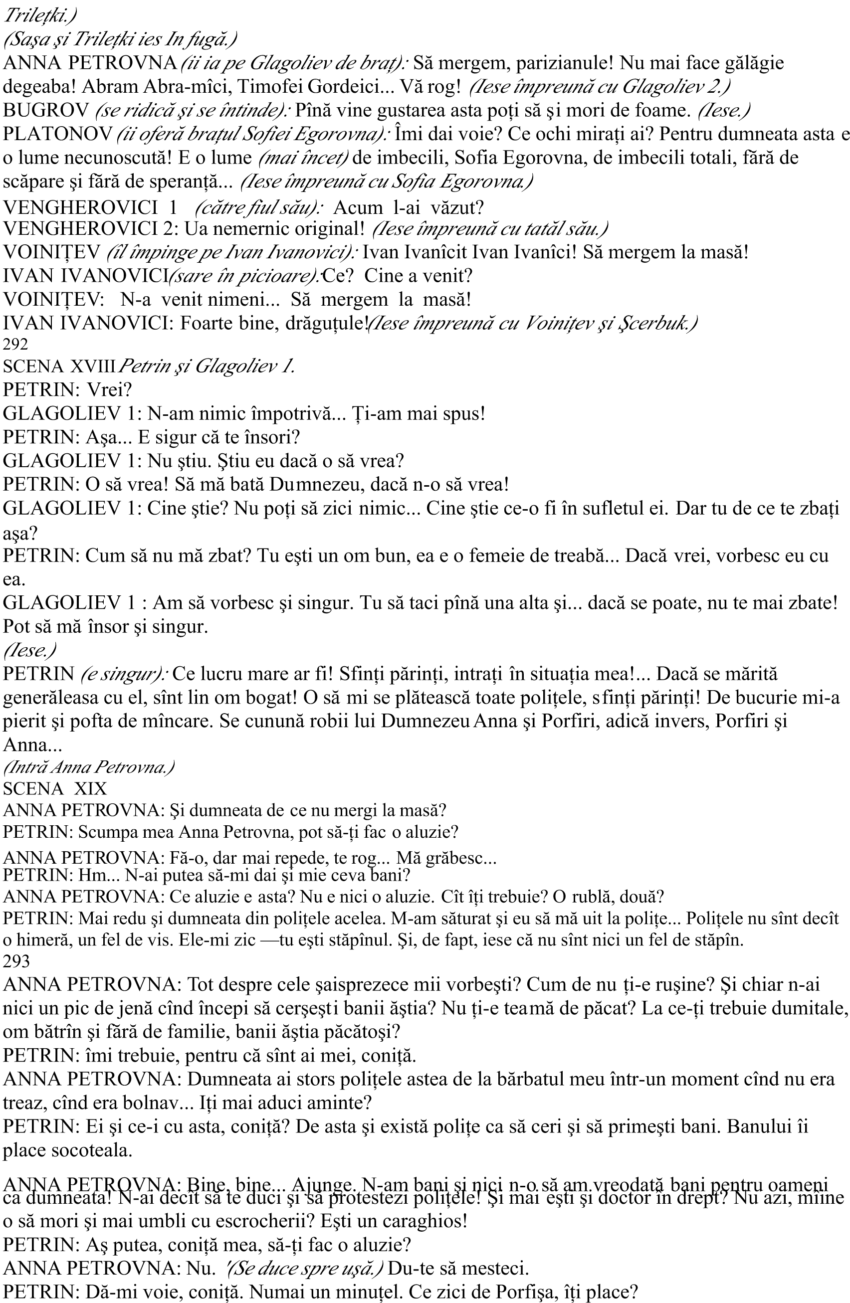
ANNA PETRO$NA# 0i ce te pri:eşte pe dumneata e te pri:esc pe dumneata tre=urile mele& doctor în drept ce eşti
PETRIN# e mă pri:esc */e bate în piept.+0i cine a fost cel mai =un prieten al răposatului <eneral; maior ine i;a înc@is oc@ii pe patul de moarte
ANNA PETRO$NA# Dumneata& dumneataC +eri8i şi dumneata un =ra:o pentru astaC
PETRIN# +ă duc să =eau pentru pomenirea sufletului său))) *%ftează.+0i pentru sănătatea dumitaleC
Eşti mîn;dră şi trufaşă& doamnăC Trufia e un :iciu))) *(ese.+
SENA 44 &nna 'etrovna şi 'latonov.
PLATONO$# e am=i8ie prosteascăC Tu;l <oneşti& iar el nimic))) urat am=i8ie de ne<ustor mîrlanC La ce te <în;deşti& ecelen8ă
294
ANNA PETRO$NA# Te;ai liniştit
*LATONO$# +;am liniştit))) Numai să nu te superi pe mine))) *li sărută mina.+To8i ăştia nu merită decît să fie da8i afară de oricine o fi din casa dumitale)))
ANNA PETRO$NA# u ce plăcere i;aş da afară eu sin<ură pe musafirii ăştia& insuporta=ilul meu +i@ail $asiliciC))) Toată nenorocirea e că onoarea despre care ai :or=it astăBi pe seama mea& e =ună numai în teorie& nu şi în practică) Nici eu& nici calită8ile dumitale de orator n;au drept să;i dea afară din casă) To8i ăştia sînt =inefăcătorii şi creditorii noştri))) Dacă mă uit strîm= la ei& ca mîine s;a ales praful de moşia noastră) După cum :eBi& sau moşia sau onoarea))) Eu una ale< moşia))) ,n8ele<e cum :rei& dra<ul meu lim=ut& dar dacă :rei să nu plec din locurile astea minunate& te ro< să nu;mi mai aminteşti de onoare şi să nu te atin<i de <însacii ăştia ai mei))) +ă c@eamă) După masă mer<em să ne plim=ăm cu =arca))) Să nu îndrăBneşti să pleciC *îl bate pe umăr.+O să petrecem pe cinsteC (aide să mîncămC
*'leacă.+
PLATONO$*după o pauză+Tot am să;i dau afară))) Am să;i dau afarăC Pe to8i am să;i dau afară))) E stupid& e lipsit de tact& dar tot îi dau afară))) +i;am dat eu cu:întul că nu mă atin< de miBeria asta& dar ce pot să fac aracterul eca o sti@ie& iar lipsa de caracter cu atît mai mult)))
*(ntră Veng"erovici 2.+
SENA 44I 'latonov şi Veng"erovici 2.
$EN'(ERO$II ># AscultăV domnule în:ă8ător& te;aş sfătui să nu te mai atin<i de tatăl meu)
PLATONO$# 0erci pentru sfat)
$EN'(ERO$II ># Nu <lumesc) Tatăl meu are multe rela8ii şi nu i;ar fi <reu să facă să;8i pierBi postul) Te pre:in)
PLATONO$# e tînăr <enerosC um te c@eamă
$EN'(ERO$II ># Isaac)
PLATONO$# Prin urmare& A:raaam a a:ut de urmaş pe Isaac) I8i mul8umesc& tînăr <enerosC Te;aş ru<a la rîndul meu să;i transmi8i tăticului dumitale că;i doresc lui şi mul;
>X? tora altora ca el să se ducă draculuiC Du;te şi mănîncă& altfel nu;8i mai rămîne nimic& tinere) $EN'(1RO$II > *dă din umeri şi se îndreaptă spre uşă+E ciudat& dacă nu c@iar stupid))) */e opreşte.+reBi că mă supăr pe dumneata& pentru că nu;l laşi în pace pe tata Nici nu mă <îndesc) Nu mă supăr& te studieB))) Prin dumneata îi studieB pe alde ea8i din Bilele noastre şi))) te şi în8ele<C rede;mă că nu te;ai le<a de tatăl meu& dacă n;ai lene:i& n;ai lînceBi şi ai trăi mai amuBant) Pe dumneataV domnule ea8i& nu te intereseaBă atît să descoperi ade:ărulrcît să te amuBi))) Ser:itori nu mai ai& aşa că tre=uie să;8i :erşi focul pe toată lumea)))
PLATONO$*rîde+/ău& că e frumosC Să ştii că ai ce:a în cap)))
$EN'(1RO$II ># E un lucru care mă scîr=eşte& faptul că nu te cer8i niciodată cu tatăl meu între patru oc@i&) tete99tete, pentru distrac8iile dumitale î8i ale<i un salon& ca să te :adă proştii în toată măre8ia dumitaleC Actorule l
PLATONO$# Tare aş mai :rea să :or=esc cu dumneata după :reo Bece ani& c@iar după :reo cinci)))
u în:ă8ătura cum stai După cum ară8i& nu prea =ine))) O să um ai să ară8i atunci O să;8i rămînă intacte tim=rul :ocii şi strălucirea oc@ilor O te striciC Dar du;te şi mănîncăC Nu sate strici& tinereCmai
discut cu dumneata) Nu;mi place fiBionomia dumitale rea)))
$EN'(ERO$II > *ride+e estetician))) */e îndreaptă spre uşă.++ai =ine o fiBionomie rea& decît una care cere;palme)
PLATONO$# Da& e mai =ine))) (ai))) du;te să mănînciC#
$EN'(ERO$II ># Nu ne cunoaştem))) Te ro< să nu ui8i asta))) *(ese.+
PLATONO$*singur+!n tînăr care ştie pu8in& care <îndeşte mult şi care :or=eşte mult pe la col8uri)
*/e uită în uşa sufrageriei.+Se uită în ur))) +ă caută pe mine cu oc@ii ei catifela8i) e dră<u8ă e încăC e fa8ă frumoasă areC 0i părul e tot cel pe care;l ştiamC Aceeaşi culoare& aceeaşi coafură))) De cîte ori n;am sărutat eu părul ăstaC e amintiri dulci mi;aduce căpşorul ăsta)))
*'auză.+
>XK
+i;o fi :enit şi mie timpul să mă mul8umesc numai cu amintiri
*'auză.+
Sînt un lucru =un amintirile& dar))) n;o fi ăsta sfîrşitul Of& ferească DumneBeuC +ai =ine moartea)))
Tre=uie să trăiesc))) Tre=uie să mai trăiesc))) +ai sînt încă tînărC
*(ntră Voiniţev.+
SENA 44II 'latonov şi Voiniţev, apoi Trileţki.
$OINI%E$ *intră şi9şi şterge gura cu un şervet+e te ascunBi& @ai să mer<em să =em în sănătatea lui Sop@ieC e e
PLATONO$# O admir pe so8ia dumitale))) O minune de femeieC
*Voiniţev ride.+
+are norocos eşti dumneataC
$OINI%E$# Da))) recunosc))) Sînt fericit) Poate nu c@iar fericit& ci din punct de :edere))) nu se poate în mod a=solut) Dar& în <eneral& sînt foarte fericitC
PLATONO$*se uită în uşa sufrageriei+O cunosc de multă :reme& Ser<@ei Pa:lo:iciC 0i o cunosc foarte =ine) DeC e frumoasă e acum& dar ce frumoasă a fost pe :remuriC Păcat că n;ai cunoscut;o
atunciC e frumoasă eC $OINI%E$# Da)
PLATONO$# e oc@i areC
$OINI%E$# 0i părulC
PLATONO$# A fost o fată minunatăC*3îde.+0i uite;o pe Saşa& pe ne:astă;mea& pe A:dotia& pe +atreona& pe Pela<@eia) !ite;o acoloC A=ia se :ede de după carafa de :odcăC E ener:ată& e emo8ionată& e indi<nată de purtarea meaC Acum& săraca& o c@inuie <îndul că toată lumea mă condamnă şi mă urăşte pentru că m;am certat cu$en<@e; ro:iciC
$OINI%E$# ScuBă;mă că te;ntre=) Eşti fericit cu ea
PLATONO$# Am o familie& fră8ioare))) red că s;ar ale<e praful de mine& dacă mi s;ar lua familia)))
Am un cui=C
297
u timpul o să;8i dai şi tu seama ce înseamnă asta) E păcat că n;ai :a<a=ondat mai mult& să
po8i pre8ui familia) Pe Saşa asta a mea n;o dau nici pe un milion) Ne;am potri:it cum nu se poate mai =ine))) Ea e proastă& eu nu sînt =un de nimic)))
*(ntră Trileţki.+
*ătre Trileţki.+Te;ai umflat
TRILE%.I# 'lasa;ntîiC */e bate pe burtă.+Ia uite ce tare eC (ai să mer<em& co8carilor& că ar tre=ui să =em şi noi ce:a& domnii mei& cu ocaBia sosirii stăpînilor))) E@& fra8ilor)))*îi îmbrăţişează pe amindoi.+'e o să mai =emC E@C */e întinde.+E@C $ia8ă& :ia8ăC i fericit să fie =ăr=atul care nu ascultă de sfatul celor răi))) */e întinde.+o8cari ce sînte8iC EscrocilorC
PLATONO$# Pe la =olna:ii tăi ai trecut astăBi TRILE%.I# $or=im mai tîrBiu despre asta))) Sau uite ce& +ic@el))) I8i spun o dată pentru totdeauna) De mine să nu te atin<iC +;am săturat de moraliBările tale ca de mere acre) +ai iu=eşte;i şi tu pe oameniC 0i =a<ă;8i în cap că eu sînt peretele& iar tu eşti nucaC Iar dacă te mănîncă lim=a şi nu mai po8i& n;ai decît să;mi dai în scris tot ce :rei de îa mine) Am să în:ă8 pe dinafarăC Sau& în fine& fă;mi morală la ore fie) î8i dau pentru asta o oră pe Bi))) Să Bicem de la patru la cinci după masă))) $rei aşa Sînt <ata să;8i şi plătesc o ru=lă de oră) */e întinde.+Dar toată Biua& toată Biua)))
PLATONO$*către Hoiniţev+Eplică;mi& te ro<& ce înseamnă anun8ul din BVedomostiDA @iar nu se mai poate $OINI%E$# Nu& nu te neliniştiC *3ide.+E o mică com=ina8ie comercială))) O să fie o licita8ie şi moşia noastră o să fie cumpărată de 'la<olie:) Porfiri Semionîci o să ne scape de =ancă& iar noi o să;i plătim do=înda& lui şi nu =ăncii) Asta e ideea lui)
PLATONO$# Nu în8ele<) e interes are el $rea să :ă facă un cadou Nu prea în8ele< eu cadoul acesta şi nici nu prea cred că a8i a:ea ne:oie de el)
$OINI%E$# Ei& nu))) De altfel& nici eu nu prea pricep ) întrea=;o pe maman,o să;8i eplice ea))) Nu ştiu decît că după :înBare& moşia o să rămînă a noastră şi că o să;i dăm =anii lui
'la<olie:) 0amano să;i dea imediat cinci mii
din =anii ei) în orice caB& e mai comod să ai de;a face cu el decît cu =anca) Doamne& cum m; am săturat de =anca astaî Nu s;a săturat atîta Trile8i de tine& cît m;am săturat eu de =ancăC Să lăsăm afacerile) *îl ia pe 'latonov de braţ.+Să mer<em să =em pentru faptul că am început să ne tutuimC Niolai I:anîciC (ai& =ătrîneC *îl ia pe Trileţki de braţ.+Să =em& =ăie8i& pentru prietenia noastrăC Destinul n;are decît să;mi ia totul) N;au decît să se ducă dracului toate com=ina8iile astea comercialeC Principalul e să fie sănătoşi oamenii pe care;i iu=esc J :oi doi& ne:astă;mea Sonia şi mama mea :itre<ăC $oi sînte8i :ia8a meaC (aide8i f
PLATONO$# +er<) O să =eau pentru tot şi& pro=a=il& că o să şi =eau totulC Nu m;am mai îm=ătat de mult şi am c@ef să mă îm=ăt)
ANNA PETRO$NA*în uşă+O& prietenie& tu domneşti aiciC e FtroicăG <roBa:ăC *întă.+O să;n@am o troică iute)))
TRILE%.I# Troica mur<ă o să;n@am))) S;o luăm cu coniacul& =ăie8iC
ANNA PETRO$NA*în uşă+Trece8i la masă& trîntori;lorC S;a răcit mîncareaC
PLATONO$# O prietenie& tu eşti aiciC întotdeauna am a:ut noroc în dra<oste şi n;am a:ut noroc în prietenie) +i;e teamă& domnilor& să nu :ă pară rău de prietenia mea) Să =em pentru sfîrşitul fericit al tuturor prieteniilor& inclusi: cea de fa8ăC 0i fie ca sfîrşitul ei să fie tot atît de calm şi de firesc ca şi începutulC *'leacă în sufragerie.+
/fîrşitul actului 1.
\
>X
■
ACTUL AL DOILEA
TABLOUL I
Parcul) în prim plan e o peluBă cu flori& înconurată de o alee circulară) In centrul peluBei e o statuie) Pe capul statuii e un lampion) 1ănci& scaune& mese) La dreapta se :ede fa8ada clădirii şi peronul de la intrare) *erestrele
parcului e un pa:ilion c@ineBesc psînt desc@ise) Din ferestre răB=at rîsete& larmă de <lasuri& sunete de pian şi de :ioară 5cadril& :als etc6) în fundullin de lampioane) Deasupra intrării în pa:ilion e o mono<ramă FS)$)G) Dincolo
de pa:ilion se oacă popice& se aude B<omotul =ilelor şi stri<ăte# Finci =uneC Patru releCG etc) Parcul şi casa sînt :iu luminate) Prin parc sînt o mul8ime de oaspe8i şi de slu<i) Vasilişi (akov5în fracuri ne<re& =e8i6 atîrnă felinare şi aprind lampioane)
SENA I 8ugrov şi Trileţki *are pe cap o şapcă cu cocardă+
TRILE%.I *iese din casă, ti ţine de braţ pe 8ugrov+Dă;mi& Timofei 'ordeiciC e te costă să;mi dai îmi dai un împrumut -
1!'RO$# /ău că nu potC Nu te supăra& Niolai I:anîci C
TRILE%.I# 1a po8i& Timofei 'ordeiciC Tu po8i să faci oriceC Po8i să cumperi şi să răscumperi tot uni:ersul& numai că nu :rei) Nu;8i cer decît cu împrumutC Pricepe odată &
300
cara<@iosuleC Pe cu:întul meu& că nu;8i mai dau =anii îndărătC
1!'RO$# $eBi& :eBi Te;a luat <ura pe dinainte& ai
spus că nu;mi mai dai =aniiC
TRILE%.I# Nu :ăd nimicC Nu :ăd decit lipsa ta de sensi=ilitate) Dă;mi& om mare ce eşti) Nu;mi dai
N;auBi să;mi daiC Te ro<& te şi implor dacă :reiC @iar n;ai pic de sensi=ilitate în tine N;ai inimă
1!'RO$ *oftează+Of& of& of& Niolai I:anîciC De :indecat nu mă :indeci& dar <olo<anii mi;i umfli))) TRILE%.I# Ai Bis;o =ineC *%ftează.+Ai dreptate) 1!'RO$ *îşi scoate portofelul+0i =atocura& şi ea tot de dumneata 8ine))) !na& două şi @a;@a;@aC Se poate aşa $eBi că nu se poate))) N;om fi noi în:ă8a8i& dar sîntem şi noi creştini& ca şi :oi ăştia cu carte))) Dacă spun prostii& atunci dumneata tre=uie să mă în:e8i şi nu să;8i rîBi de mine))) Aşa& :eBi) Noi sîntem oameni simpli& 8ărănoi& nepudra8i& tă=ăci8i& ce preten8ii& mă ro<& să ai de la noi))) *îşi desc"ide portofelul.+Pentru ultima dată& Niolai I:anîciC
*)umără.+!na&)))) şase))) douăspreBece)))
TRILE%.I *se uită in portofel++aică precistăC 0i se mai spune că ruşii n;au =aniC De unde ai umflat atîta
1!'RO$# inciBeci))) *li dă banii.+Pentru ultima dată) TRILE%.I# 0i cu @îrtia asta ce e Dă;mi;o şi pe asta) !ite cu ce dra<oste se uită la mine) *(a banii.+Dă;mi şi @îrtia asta& n;auBi
1!'RO$ *îi dă+Ia;oC Tare mai eşti lacom& Niolai
I:anîciC
TRILE%.I# 0i tot de cîte o ru=lă& de cîte o ru=lă))) e dracu& i;ai adunat din cerşit Nu sînt cum:a falşi
1!'RO$# Dă;mi;i îndărăt& dacă sînt falşiC
TRILE%.I# %i i;aş da& dacă ai a:ea ne:oie de ei))) 0erci,Timofei 'ordeiciC î8i ureB să te în<raşi şi mai mult şi să cape8i şi o medalie) Ia spune;mi& Timofei 'ordeici& de ce duci tu o :ia8ă anormală 1ei mult& :or=eşti cu :oce de =as& transpiri& nu dormi cînd tre=uie))) Acum& de pildă& de ce nu dormi Eşti un indi:id san<:in& @epatic& irasci=il& Fde =ăcănieG& şi tre=uie să te culci de:reme Ai şi mai multe :ene ca al8ii) $rei să te omori
1!'RO$# 0i
9-
TRILE%.I# Nici un şiC Dar& n;ai de ce să te temi))) Am <lumit))) +ai :a pînă mori))) +ai ai de trăitC
+ul8i =ani ai& Timofei 'ordeici
1!'RO$# +i;aun<e)
TRILE%.I# Eşti un =ăiat =un şi deştept& Timofei 'ordeici& dar un mare escrocC Nu te supăra pe mine)))
%i;o spun din prietenie))) Nu sîntem noi prieteni +are escroc eştiC De ce cumperi poli8ele lui
$oini8e: De ce;i dai =ani
1!'RO$# Asta nu e pentru capul dumitale& Niolai I:anîciC
TRILE%.I# $rei să pui la=a împreună cu $en<@ero:ici pe minele <enerălesei 'enerălesei o să;i pară rău de fi;su :itre< şi o să :ă dea minele ca să;l scape pe el Eşti un om mare& dar escrocC Pun<aşuleC 1!'RO$# !ite ce e& Niolai I:anîci))) +ă duc să tra< şi eu un somn& unde:a pe lîn<ă pa:ilion& aşa că treBeşte;mă şi pe mine cînd s;o ser:i cina)
TRILE%.I# 1ra:oC Du;te şi te culcă)
1!'RO$ *iese+0i dacă n;o să se mai cineBe& atunci treBeşte;mă şi pe mine la Bece umateC *'leacă spre pavilion.+
SENA IITrileţki, apoi Voiniţev.
*TRILE%.Iătre Vasil*is eşi u(iatăko lva. +b+anăi& :oluntarii ăiaC $asili& c@eamă;l pe Iao:& Iao:& c@eamă;l pe $asiliC $eni8ii+Du@nesc a 8ărănoi))) e a mai ăcmănit& canaliaC e dracu să fac cu ei
încoaC (ai& repedeC
*(akov şi Vasili se apropie de Trileţki+
Sînt în fracuriC Lua;:;ar <aiaC Teri=il ce semăna8i cu nişte domniC *li dă lui (akov o rublă.+Ia o ru=lăC
*Iui Vasili.+Ia şi tu o ru=lăC Asta pentru că a:e8i nasuri lun<i)
IA.O$ şi $ASILI*se înclină+Să trăi8i& Niolai I:anîciC
TRILE%.I# e :ă tot le<ăna8i& sla:ilor Sînte8i =e8i 1e8i c@iori amîndoi $ă arată <enerăleasa& dacă aflăC $ai de mutrele :oastreC *Ie mai dă cîte o rublă.+Asta pentru că
302 pe tine te c@eamă Iao:& iar pe el $asili şi nu :ice:ersa& înclina8i;:ăC *(akov şi Vasili se înclină.+A:e8i perfectă dreptateC 0i mai lua8i cîte o ru=lă că mă c@eamă pe mine Niolai I:anîci şi nu I:an
Niolae:iciC *Ie mai dă.+înclina8i;:ăC AşaC $ede8i să nu =e8i =aniiC ă altfel :ă prescriu sare amarăC
Teri=il mai semăna8i cu nişte domniC Duce8i;:ă să aprinde8i felinareleC +arşC $ă aun<eC
*(akov şi Vasili se depărtează. Voiniţev trece prin scenă.+
*Voiniţev ia mecanic banii şi se duce in fundul parcului.+TRILE%.I# /i şi tu mul8umescC*ătre Voiniţev.+Ia şi tu trei ru=leC *:in casă ies (van (vanovici şi /aşa.+
SENA III
Trileţki, (van (vanovîci şi /aşa.
SA0A*intrînd+Doamne DumneBeuleC înd o să se termine odată toate astea u ce am păcătuit
2sta e =eat& Niolai e =eat& +isa e =eat şi el))) Dacă nu :ă e ruşine de oameni& teme8i;:ă de DumneBeu măcarC +ie cum îmi e& cînd îi :ăd pe to8i că :ă arată cu de<etul
I$AN I$ANO$,I# Nu;i aşa& nu;i aşaC Stai pu8in))) +;ai încurcat))) Stai pu8in)))
SA0A# Nici nu tre=uie să :ă lase omul într;o casă cumsecadeC Nici n;a8i apucat =ine să intra8i şi :;a8i şi îm=ătatC !f& neruşinatuleC 0i mai eşti şi =ătrînC Ar tre=ui să le dai eemplu şi nu să =ei cu eiC I$AN I$ANO$,I# Stai& stai))) +;ai încurcat)))) e nai=a Biceam DaC 0i nu te mint& frate SaşaC Te ro< să mă creBiC Dacă aş mai fi stat cinci ani în armată& aş fi fost <eneralC Tu ce Bici& că n;aş fi fost <eneral))) PtiuC))) *3ide.+ N;aş fi fost <eneral& eu& cu caracterul meu u cultura mea Dă;mi :oie să;8i spun că @a=ar n;ai de nimic))) Asta e&
@a=ar n;ai)))
SA0A# (aideC 'eneralii nu =eau în @alul ăsta)
I$AN I$ANO$,I# De =ucurie toată lumea =eaC Aş fi fost <eneralC +ai taci şi tu din <ură pu8inC Leită maică;taC 1îr& =îr& =îr))) Doamne& iartă;măC Pe aia& cînd o apuca& o 8inea şi Bi şi noapte& şi Bi şi noapte))) 1a că;i aşa& =a că;i
303 pe dincolo))) 1ir& =îr& =îr))) e Biceam DaC Eşti leită mai;că;ta& mititica de tineCDar ştii cum)))0i părul şi oc@işorii))) 0i mersul& tot aşa mer<ea şi ea& ca o ră8uşcă)))H *% sărută.+în<eraşul meuC Leită răposata))) e;am mai iu=it;o pe răposataC
SA0A# (ai& aun<e))) Să mer<emC /ău& tata))) Ar fi timpul să te laşi de =ăutură şi de scandaluri) Lasă;i pe ăia care sînt :oinici să facă asta))) Ei sînt tineri şi tu eşti =ă;trîn şi nu;8i stă =ine& Bău aşa))) I$AN I$ANO$II# Te ascult& dra<a meaC în8ele<i Nu mai fac))) Te ascult))) Da& si<ur))) în8ele<))) e nai=a Biceam
TRILE%.I *către (can (vanovici+Ia& înăl8imea;:oastră& o sută de copeiciC *îi dă o rublă.+
I$AN I$ANO$II# Aşa))) îi iau& fiul meuC 0erci...De la un om străin n;am să iau& dar de la fiul meu am să iau întotdeauna))) Am să iau şi am să mă umplu de =ucurie) Nu;mi plac& copilaşi& =anii altora)
Nu;mi plac de loc) Sînt un om cinstit& copiiC Tatăl :ostru e un om cinstitC în :ia8a mea n;am furat nici de la patrie& nici de la pena8iC 0i dacă =ă<ăm şi eu mîna pu8in& aBi eram un om =o<at şi cunoscutC
TRILE%.I# 1ra:o& tată& dar nu tre=uie să te lauBiC
I$AN I$ANO$II# Nu mă laud& NiolaiC $ă în:ă8& copiii meiC Nu pot să :ă las aşa))) Răspund în fa8a
Domnului de :oiC
TRILE%.I# încotro
I$AN I$ANO$II# Acasă) O conduc pe =îBîitoarea asta))) ondu;mă şi condu;mă))) S;a a<ă8at de mine))) !ite c;o conduc) I;e frică sin<ură) O conduc şi mă întorc aici)
TRILE%.I# Si<ur& întoarce;te) *ătre /aşa.+Să;8i dau şi 8ie Ia şi tu& tre=uie să iei şi tuC Trei ru=leC Trei ru=le pentru tineC
SA0A# +ai dâ;mi încă două) O să;i cumpăr lui +isa stofă pentru pantaloni de :ară& că n;are decît o
perec@e) 0tii ce rău e cînd e o sin<ură perec@e 'înd se spală& tre=uTRILE%.I# Dacă era după mine& nu;i dădeam de nici unele& nici de :ară& nici ie să;i pună pe ăia de posta:de posta:# să um=le cum)
o ştiC Dar ce poate face omul cu tine +ai ia două ru=leC *îi dabanii.+
304
I$AN I$ANO$II# e Biceam Da))) !ite& era ca acum))) Da& si<ur))) Lucram în statul;maor& copiii mei) Eu îl atacam pe duşman cu capul& cu creierii mei făceam să cur<ă sîn<e turcesc))) (a=ar n;am de
=aionetă))) Da& si<ur)))
SA0A# e mai stăm (ai să mer<em) La re:edere& .o;leaC Să mer<em& tatăC
I$AN I$ANO$II# Stai pe locC +ai taci şi tu din <ură& pentru numele lui DumneBeuC 1îr& =îr& =îr))) iocănitoare ce eştiC 1i=ilicoC Aşa tre=uie să trăi8i& copiii meiC instit& no=il& corect))) Da& si<ur& da& si<ur))) +i s;a dat ordinul Sfîntul $ladimir clasa a treia)))
SA0A# %i;aun<e& tatăC (ai să mer<emC
TRILE%.I# Lasă& că ştim noi ce om eşti şi fără cu:în;tările tale))) (ai& condu;o acasăC
I$AN I$ANO$II# Tare eşti tu deştept& NiolaiC O să fii un al doilea Piro<o:C
TRILE%.I# (ai du;te& du;te)I$AN I$ANO$II# e Biceam Da))) L;am :ăBut şi pe Piro<o:))) înd eram încă la .ie:))) Da& si<ur& da& si<ur))) *oarte deştept))) Aşa şi aşa))) Aşa că am plecat))) (ai& SaşuraC Am slă=it& copii))) Am început să semăn a parastas))) Iartă;ne& Doamne& pe noi păcătoşiiC Să păcătuim& să păcătuim) Da& da))) Sînt un păcătos& copilaşiC Acum mă înc@in lui +amon& iar în tinere8e nu m;am ru<at lui DumneBeu) Nu era om mai sucit ca mine))) Totul nu era decit o materieC /toff und Craft-A@& DoamneC))) Da& si<ur)))
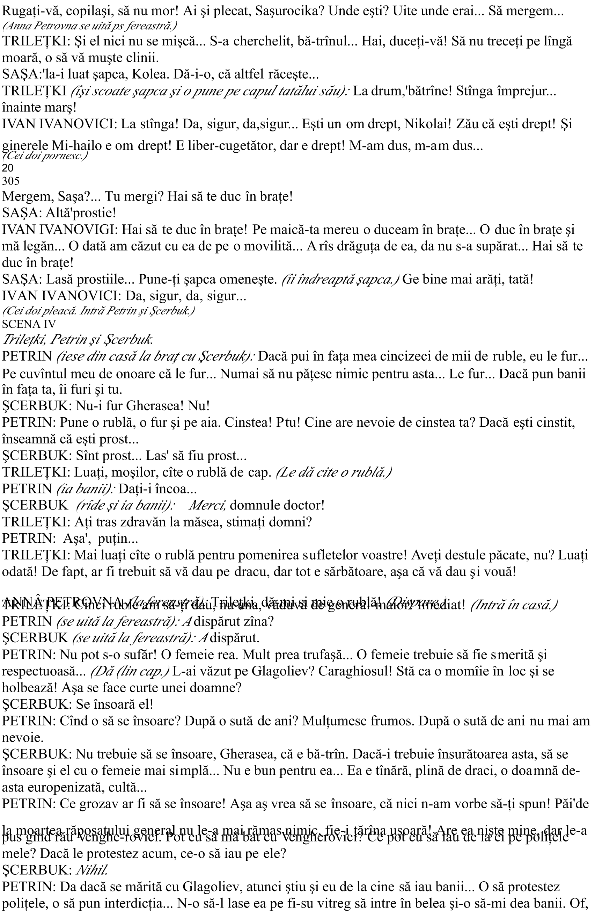
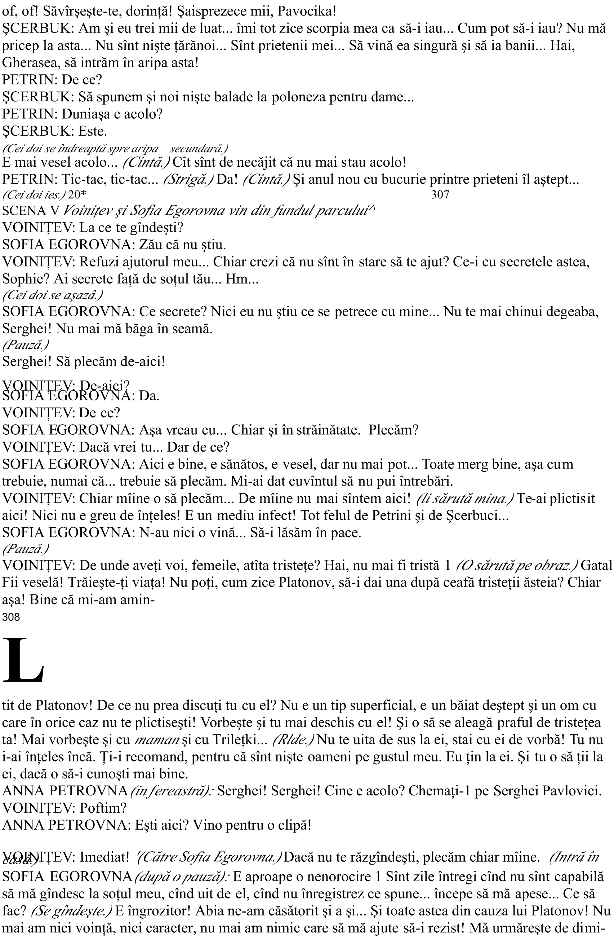
nea8ă pînă seara& nu mă lasă în pace cu oc@ii lui epresi:i))) E în<roBitor))) şi stupid& la urma urmeiC Nu mai sînt în stare să <aranteB pentru mineC red că e destul să facă un pas ca să se întîmple oriceC
SENA $I/ofia Fgorovna şi 'latonov.
*'latonov iese din casă.+
SO*IA E'ORO$NA# !ite;l cum :ineC Se uită de ur împreur şi caută pe cine:aC Pe cine caută Se
:ede şi după mers de cine are el ne:oieC e necinstit e din partea lui că nu mă lasă în paceC
PLATONO$# e căldură eC N;ar fi tre=uit să =eau))) *% vede pe /ofia Fgorovna.+Aici erai& Sofia
E<oro:na Te;ai retras aici *3lde.+
SO*IA E'ORO$NA# Da)
PLATONO$# Te ascunBi de muritori
309
SO*IA E'ORO$NA# N;am de ce să mă ascund de ei) Nu;mi repu<nă şi nici nu mă deraneaBă)
PLATONO$# Da */e aşază =ngă ea.+îmi dai :oie
*'auză.+
Dar dacă nu te ascunBi de oameni& Sofia E<oro:na& de cete ascunBi de mine De ce Lasă;mă& te ro<& să terminC Sînt foarte =ucuros că pot :or=i& în sfîrşit& cu dumneata) Te ascunBi de mine& mă ocoleşti& nu te ui8i la mine) e;i asta O comedie sau ce:a serios
SO*IA E'ORO$NA# Nici nu m;am <îndit să mă ascund de dumneataC De unde ai mai scos;o şi pe asta
PLATONO$# La început& erai parcă mai =ine:oitoare& mă onorai cu aten8ia dumitale& şi acum nici nu te mai ui8i la mineC Eu intru într;o cameră& dumneata te duci în;tr;alta& eu :in în parc& dumneata pleci din parc& eu încep să :or=esc cu dumneata& dumneata nu;mi spui decît un FdaG sec şi pleci))) Rela8iile
noastre au de:enit foarte confuBe))) Sînt :ino:at cu ce:a %i;e silă de mine */e ridică.+ Nu mă ştiu
:ino:at cu nimic) 0i te ro< să mă scapi imediat de situa8ia asta stupidă şi şcolăreascăC Nu mai am de <înd s;o suportC
SO*IA E'ORO$NA# E ade:ărat))) că te cam e:it))) N;aş fi făcut aşa& dacă aş fi ştiut că 8i;e atît de neplăcut)
PLATONO$# +ă e:i8iH*/e aşază.+O recunoşti Dar de ce
SO*IA E'ORO$NA# Nu 8ipa& adică))) nu :or=i atît de tareC Sper că nu;mi faci reproşuri) Nu;mi place cînd 8ipă cine:a la mine) De fapt& nu te e:it pe dumneata& e:it să stăm de :or=ă))) După cîte ştiu& eşti un om de trea=ă))) Toată lumea de aici te iu=eşte& te respectă& se înclină în fa8a dumitale& consideră ca o cinste să stea de :or=ă cu dumneata)))
PLATONO$# Să lăsăm asta)))
SO*IA E'ORO$NA# înd am :enit aici& m;am asociat şi eu& c@iar după prima noastră discu8ie& cu auditoriul dumitale& dar tre=uie să;8i spun& +i@ail $asilici& că pur şi simplu n;am a:ut noroc))) In curînd ai de:enit aproape insuporta=il pentru mine))) Iartă;mă& dar nu <ăsesc un cu:înt mai =lînd)))
Aproape în fiecare Bi îmi spuneai acelaşi lucru& cum m;ai iu=it cînd:a& cum te;am iu=it cînd:a şi aşa mai
9-
L
departe))) !n student iu=ea o fată& o fată iu=ea un student))) O po:este prea :ec@e şi prea =anală ca să merite să discutăm atîta despre ea sau& să;i dăm :reo importan8ă))) Dar& de fapt& nu e :or=a de asta))) E
:or=a de faptul că atunci cînd îmi :or=eai despre trecut))) o făceai de parcă mi;ai fi cerut ce:a& de parcă n;ai fi apucat să iei totul atunci şi ai :rea să;l cape8i acum))) In fiecare Bi tonul cu care;mi :or;
=eai era o=ositor de monoton şi;n fiecare Bi mi se părea că faci aluBie la nişte o=li<a8ii pe care ni le;ar impune trecutul nostru comun))) 0i pe urmă mi se părea că acorBi o prea mare importan8ă))) nu ştiu cum să mă eprim mai clar& că ea<ereBi în pri:in8a rela8iilor noastre de =uni cunoscu8iC Te ui8i nu ştiu cum ciudat la mine& î8i ieşi din fire& 8ipi& mă apuci de mînă& mă urmăreşti))) De parcă mă spioneBiC Pentru ce toate astea))& ,ntr;un cu:înt& nu mă laşi în pace))) La ce tot controlul acesta e sînt eu pentru dumneata /ău că s;ar putea crede că nu aştep8i decît un moment prielnic& de care ai ne:oie cine ştie pentru ce)))
*'auză.+
PLATONO$# Asta e tot*/e ridică.+ 0erci pentru sinceritate C */e îndreaptă spre uşă.+
SO*IA E'ORO$NA# Te;aiHsupărat */e ridică.+Stai pu8in& +i@ail $asiliciC Pentru ce am=i8ia asta N; am :rut să)))
PLATONO$*se opreşte+PăcatC
*'auză.+
Prin urmare& reiese că nu te;am plictisit& ci că 8i;e frică de mine))) %i;e frică& Sofia E<oro:na */e apropie de ea.+
SO*IA E'ORO$NA# Termină& Platono:C +in8iC Nu mi;a fost frică de dumneata şi nici nu;mi trece prin <înd să;mi fieC
PLATONO$# Atunci unde mai e caracterul dumitale& unde mai e for8a udecă8ii dumitale sănătoase& dacă primul :enit& care e cît de cît deasupra =analului& poate să 8i se pară periculos pentru Ser<@ei Pa:lo:ici al dumitale Eu @oinăream toată Biua pe;aici şi cînd nu erai dumneata& şi n;am stat de :or=ă cu dumneata decît pentru că te;am considerat o femeie cu capC e depra:are teri=ilăC Dar))) Te ro< să mă ier8i& m;am cam înflăcărat))) N;am nici un drept să;8i spun toate astea))) Te ro< să mă scuBi pentru moicie)))
9--
SO*IA E'ORO$NA# ine 8i;a permis să;mi spui lucrurile astea Dacă omul te ascultă& asta nu înseamnă că po8i să;i spui tot ce;8i trece prin cap - Pleacă de;aici -
PLATONO$*izbucneşte în rîs+Eşti urmărită& BiciC Eşti mereu căutatăC Luată de mîiniC $rea cine:a să te fure& săraca& de la so8ul dumitaleC S;a îndră<ostit Plato;no:& ori<inalul Platono:& de dumneataC e fericireC e etaBC Păi asta e o delicatesă pentru or<oliul dumitale& pe care nici un fa=ricant de delicatese nu le;a <ustat :reodată) E ridicol))) Nu i se potri:esc unei femei deştepte delicatesele asteaC *'orneşte spre casă.+
SO*IA E'ORO$NA# Eşti aspru şi impertinent& Platono: C %i;ai pierdut min8ileC *'orneşte în urma lui şi se opreşte =ngă uşă.+E în<roBitorC De ce mi;a spus toate astea A :rut să mă uluiască))) Nu pot să suport aşa ce:a))) +ă duc să;i spun))) *(ntră în casă.+
*:in pavilion iese %sip.+
SENA $II%sip, (akov şi Vasili.
OSIP *intră+inci =uneC 0ase releC Se ocupă cu fel de fel de prostiiM mai =ine ar uca preferan8ă))) Pe a Becea parte))) Sau douăBeci şi unu))) *ătre (akov.+Salut& Iaşal Ia :eBi tu))) $en<@ero:ici e;aici
IA.O$# Este)
OSIP# Du;te de;l c@eamăC Dar :eBi& mai încetC /i că e o trea=ă serioasă)))
IA.O$# 1ine)*(ntră în casă.+
OSIP *smulge un felinar, îl stinge şi9l bagă în buzunar+Anul trecut am ucat douăşiunu în oraş& la Daria I:ano:na& aia care cumpără lucruri furate şi 8ine o circiumă& şi are şi femei acolo) +iBă mai mică de trei copeici nu era))) 0i aun<ea =anca pînă la două ru=le))) Am cîşti<at opt ru=le) */mulge un alt
fIA.O$# *elinarele nu le;am atîrnat pentru dumneataC La ce le smul<ielinar.+e :ia8ă e la oraşC
OSIP# Nici nu te =a< în seamăC Noroc& =ouleC um o mai duci */e apropie de el.+e mai faci
9->
*'auză.+
'loa=ă ce eştiC PorcaruleC *li ia şapca de pe cap.+ara<@iosuleC /ău că eşti un cara<@iosC Ai şi tu măcar un pic de minte acolo *li aruncăşapca înpom.+Dă;mi o palmă pentru că;s om răuC
$ASILI# LasHsă te pălmuiască altu& că eu nu am c@efC
OSIP# Dar de omorît& m;ai omorî Nu aşa& omoară;mă sin<ur& dacă eşti deştept& nu cu turmaC Scuipă; mă în o=raB& pentru că;s om răuC )
$ASILI# Nu te scuip) e te;ai le<at de mine
OSIP# Nu mă scuipi %i;e frică de mine& care :a să Bică Atuaci stai în <enunc@i în fa8a meal
*'auză.+
Ei AşaBă;te în <enunc@ii u cine :or=esc u pere8ii sau cu un om :iu
*'auză.+
u cine :or=esc
$ASILI*se aşază în genunc"i+*aci un păcat& Osip I:a;nîcil
OSIP# %i;e ruşine să stai în <enunc@i Asta;mi face o mare plăcere))) !n domn în frac stă în <enunc@i în fa8a unui =andit))) Ei& şi acum stri<ă ura cît te 8in puterile))) Ei
*(ntră Veng"erovici 1.+
SENA $III
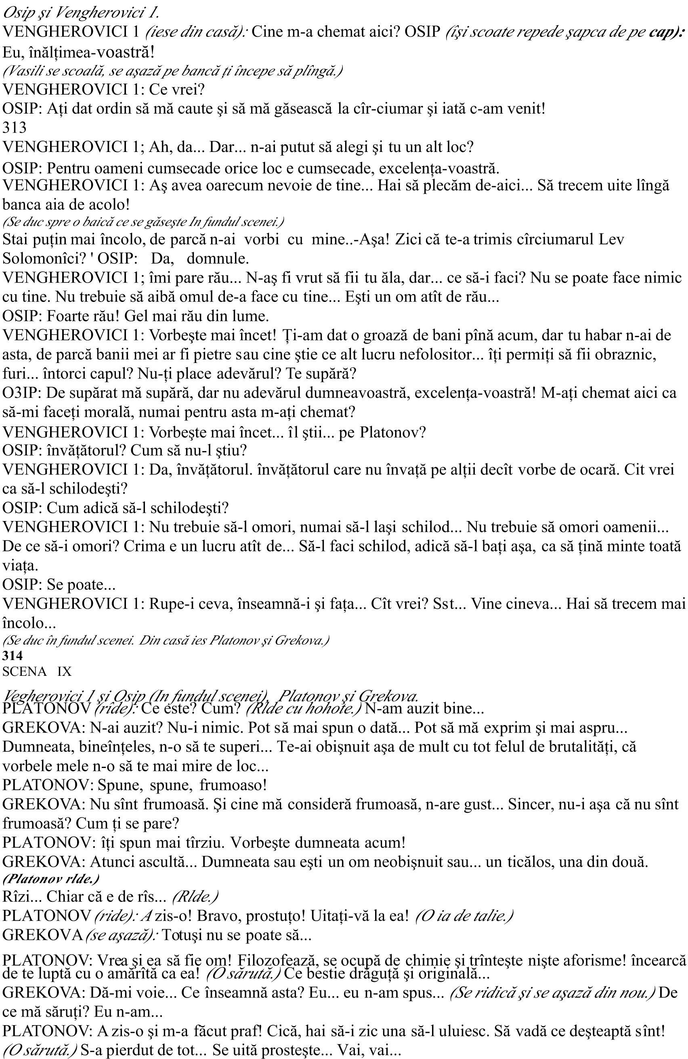
'RE.O$A# Dumneata))) mă iu=eşti Da))) Da)&)
PLATONO$*c"iţcăie+Da tu mă iu=eşti
'RE.O$A# Dacă))) dacă e))) aşa))) atunci))) *'lînge.++ă iu=eşti Altfel nu te;ai fi purtat aşa))) +ă iu=eşti
315
PLATONO$# Nici un pic& comoara meaC Sînt un păcătos& nu;mi plac im=eciliiC Iu=esc o proastă& şi pe aia o iu=esc de plictiseală))) OC S;a;n<ăl=enitC li scapără oc@iiC ică nu <lumi cu mineC)))
'RE.O$A*se ridică+I8i =a8i oc de mine
*'auză.+
PLATONO$# Acu;mi arde şi o palmă)))
'RE.O$A# Sînt mîndră))) 0i nu;mi murdăresc mîinile)) %i;am spus& domnul meu& că eşti sau un om mare sau un ticălos& acum însă;8i spun că eşti un mare ticălosC Te dispre8uiescC *'orneşte spre casă.+ N;o să mai plîn<))) Sînt =ucuroasă că am aflat& în sfîrşit& ce @ram por8i)))
*(ntră Trileţki.+
SENA 4 &ceiaşi J Trileţki cu un #oben pe cap.
TRILE%.I *intră+%ipă cocoriiC De unde au răsărit */e uită în sus.+Aşa de:reme
'RE.O$A# Niolai I:anîci& dacă mă stimeBi))) măcar cît de cît& să nu mai ai de;a face cu acest omC *îl arată pe 'latonoc.+
TRILE%.I *rîde+Doamne fereşteC E ru=edenia mea cea mai respectatăC
'RE.O$A# 0i prieten
TRILE%.I# 0i prieten)
'RE.O$A# Nu te in:idieB) 0i cred că))) nu;l in:idieB nici pe el) Dumneata eşti un om de trea=ă& dar)))
acest ton <lume8))) !neori& mi se face silă de <lumele astea))) Nu :reau să te i<nesc& dar))) eu am fost
i<nită& iar dumneata))) <lumeştiC *'linge.+Am fost i<nită))) Dar nu e caBul să plîn<))) Sînt mîndră) N; ai decît să ai de;a face cu omul acesta& să 8ii la el& să te înc@ini în fa8a inteli<en8ei sale& să te temi de el))) $ouă tuturor :i se pare că seamănă cu (am;let))) N;a:e8i decît să;l admira8iC Nu mă intereseaBă)))
N;am ne:oie de nimic de la dumneata))) N;ai decît să <lumeşti cît î8i pofteşte inima))) cu acest ticălosC
*(ntră în casă.+
9-K
TRILE%.I *după o pauză+Ai în<@i8it @apul& amice
PLATONO$# N;am în<@i8it nimic)))
TRILE%.I# %i;o spun cu toată serioBitatea& +i@ail $a;silici& că ar fi timpul s;o laşi în pace) E ruşine& Bău))) !n om atît de deştept şi de matur şi te ocupi cu fel de fel de prostii))) 0i uite că ai auns să fii făcut ticălos)))
*'auză.+
Nu pot nici eu să mă rup în două& ca să te respect şi pe tine şi să 8iu la femeia care 8i;a spus că eşti un
ticălos)))
PLATONO$# N;ai decît să nu mă respec8i şi n;o să mai fie ne:oie de nici o dedu=lare)
TRILE%.I# 0tii =ine că nu pot să nu te respectC Nu;8i dai seama ce :or=eşti)
PLATONO$# Atunci nu;8i rămîne de făcut decît un sin<ur lucru J să nu 8ii la ea) Nu te în8ele<& NiolaiC e ai <ăsit tu& un om deştept& la prostu8a asta
TRILE%.I# (m))) 'enerăleasa îmi tot reproşeaBă că nu sînt suficient de <entleman şi te arată pe tine ca model))) Dar eu cred că reproşul ăsta e a=solut :ala=il şi pentru tine& modelule))) $oi to8i& şi mai ales tu& stri<a8i pe toate drumurile că 1,nt îndră<ostit de ea& mă lua8i peste picior& :ă =ate8i oc& mă suspecta8i& mă urmări8i)))
PLATONO$# $or=eşteHmai limpede)))
TRILE%.I# red că :or=esc destul de limpede))) şi în acelaşi timp a:e8i o=raB să spune8i fa8ă de mine că e o proastă& că e o nulitate))) Nu eşti un <entlemanC !n <entleman ştie că îndră<osti8ii au un amor propriu al lor) Nu e o proastă& fră8ioareC Nu e o proastăC E o ertfă inutilă& dacă :rei să ştiiC Sînt momente& prietene& cînd î8i :ine să urăşti pe cine:a& cînd î8i :ine să sfîşii pe cine:a& să te răB=uni pe cine:a pentru cine ştie ce ticăloşie de a ta))) 0i de ce să nu fac cu ea trea=a asta E foarte potri:ităC E sla=ă& nu poate să;8i 8ină piept& se uită la tine cu încredere prostească))) în8ele< eu foarte =ine toate lucrurile astea))) */e ridică.+(ai să =em ce:al
OSIP *către Veng"erovici+Iar dacă n;o să;mi dai restul& o să te fur de o sută) Po8i să fii si<urC
$EN'(ERO$II - *către %sip+$or=eşte mai încetC înd îl =a8i& să nu ui8i să;i spui# Fîrciumarul
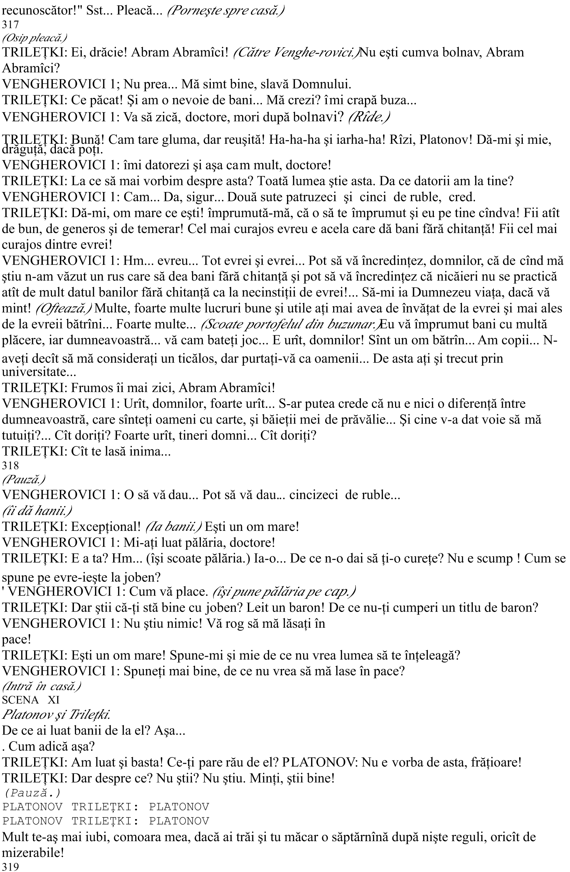
Pentru nişte indi:iBi ca tine re<ulile sînt necesare ca pîinea noastră cea de toate Bilele)))
*'auză.+
TRILE%.I# Nu ştiu nimic))) Nu sîntem noi capa=ili să ne sc@im=ăm& fratele meuC Nu se mai poate face nimic) Asta o ştiu de pe :remea cînd noi doi luam cîte un unu la latină))) Aşa că să nu ne mai răcim <ura de pomană))) 0i fie ca <urile noastre să amu8eascăC
*'auză.+ 
Am fost acum :reo trei Bile la o cunoscută de;a mea& =ă;trîne& şi m;am uitat la portretele B%amenilor
11 de seamă din zilele noastre şi le;am citit =io<rafiile) 0i ce creBi& prietene Noi doi nu fi<urăm acoloC
Am tot căutat& dar BadarnicC Iasciate ogni speranza,+i@ail $asiliciC J cum Bic italienii) Nu te;am
<ăsit nici pe tine şi nu m;am <ăsit nici pe mine şi J ima<ineaBă;8iC J sînt liniştitC !ite& Sofia
E<oro:na nu prea e))) liniştită)))
PLATONO$# e amestec are Sofia E<oro:na
TRILE%.I# E supărată că nu e şi ea printre B%amenii de seamă din zilele noastreD...îşi înc@ipuie că e destul să mişte un de<et& ca tot <lo=ul pămîntesc să caşte <ura& iar omenirea să;şi piardă capul de
=ucurie))) +ulte îşi mai înc@ipuie))) (m))) Află că nici un roman inteli<ent nu con8ine atîta =ram=ureală ca ea))) 0i& de fapt& nu face o para c@ioară) Eun sloi de <@ea8ăC !n =olo:anC O statuieC A=ia mă a=8in să nu;i sco=esc pu8in <@ipsul de pe nas))) 0i e destul o nimica toată ca imediat să înceapă isteria& reproşurile şi suspinele))) N;are :la<ă nici de doi =ani))) O păpuşă deşteaptă))) Se uită la mine cu dispre8& cred că din trîntor nu mă scoate))) 0i cu ce e mai =un Serioena ăsta al ei decît noi Atîta că nu
=ea :odcă& <îndeşte ele:at şi se consideră fără nici un pic de ruşine om al :iitorului) Dar nu udeca& dacă nu :rei să fii udecat))) */e ridică.+(ai să =em ce:aC
PLATONO$# Nu mă duc) +ă sufoc acolo)
TRILE%.I# +ă duc sin<ur)*/e întinde.+Apropo& ce înseamnă FSeG;ul şi F$eG;ul de pe mono<ramă Sofia $oini8e:a sau Ser<@ei $oini8e: Pe cine a :rut să flateBe filolo<ul nostru J pe sine ,nsuşi sau pe so8ia sa
PLATONO$# +i se pare mie câ ini8ialele astea înseamnă FSla:ă lui $en<@ero:iciCG Petrecem pe =anii
lui)
320
TRIL1%.I# Da))) e e cu <enerăleasa astăBi Rîde& suspină& se repede să te pupe))) Parc;ar fi îndră<ostită)))
PLATONO$# De cine să se îndră<ostească aici De ea însăşi Să nu pui prea mare =aBă pe rîsul ei) Nu po8i să pui =aBă pe rîsul unei femei deştepte care nu plîn<e niciodatăM asta rîde numai atunci cînd îi
:inesăplîn<ă) Iar <enerăleasa n;ar :rea atît să plîn<ă& cît ar :rea să se împuşte))) Se :ede după oc@ii ei))) TRILE%.I# *emeile nu se împuşcă& femeile se otră:esc))) Dar să nu mai filoBofăm))) De cîte ori mă apuc să filoBofeB& mint cu neruşinare))) E o femeiuşcă <roBa:ă& <enerăleasa noastră))) De cîte ori mă uit la o femeie& îmi trec tot felul de porcării prin cap& dar ea e sin<ura femeie de care nu se lipesc <îndurile mele miBera=ile) Sin<ura))) De cîte ori mă uit la fa8a ei reală& încep să cred în iu=irea platonică) $ii
PLATONO$# Nu)
TRILE%.I# +ă duc sin<ur))) O să =eau cu popa))) *'leacă şi se ciocneşte în uşă cu 5lagoliev 2.+$ai& ecelen8ă& conte de fa=rica8ie proprieC Ia şi dumneata trei ru=leC *îi bagă în mină trei ruble şi iese.+ SENA 4II 'latonov şi 5lagoliev 2.
'LA'OLIE$ ># e cara<@iosC Aşa& netam;nesam& ia şi dumneata trei ru=leC */trigă.+Pot să;8i dau şi eu trei ru=leC (m))) e idiotC *ătre 'latonov.++ă uimeşte cu prostia lui) *3îde.+E nemaipomenit de prostC
PLATONO$# De ce nu danseBi& dansatorule
'LA'OLIE$ ># Să danseB Aici u cine& dacă nu te superi */e aşaz lingă 'latonov.+
PLATONO$# Ei& c@iar aşa& n;ai cu cine
'LA'OLIE$ ># Pe unde te ui8i& nu :eBi decît nişte fi<uriC Tot felul de mutre& nasuri ac:iline şi maimu8ăreli))) 0i doamnele *3îde.+Te;apucă rîsulC înd dau de o societate ca asta& prefer să stau la
=ufet decît să danseB)*'auză.+
>- J e@o: J Teatru
9>-
e aer stătut e în RusiaC Nu ştiu cum nai=a e& muced& sufocant))) Nu pot să sufăr RusiaC))) +ultă
=ădărănie& putoare))) 1rrr))) Altce:a e cînd eşti la))) Ai fost :reodată la Paris
PLATONO$# N;am fost)
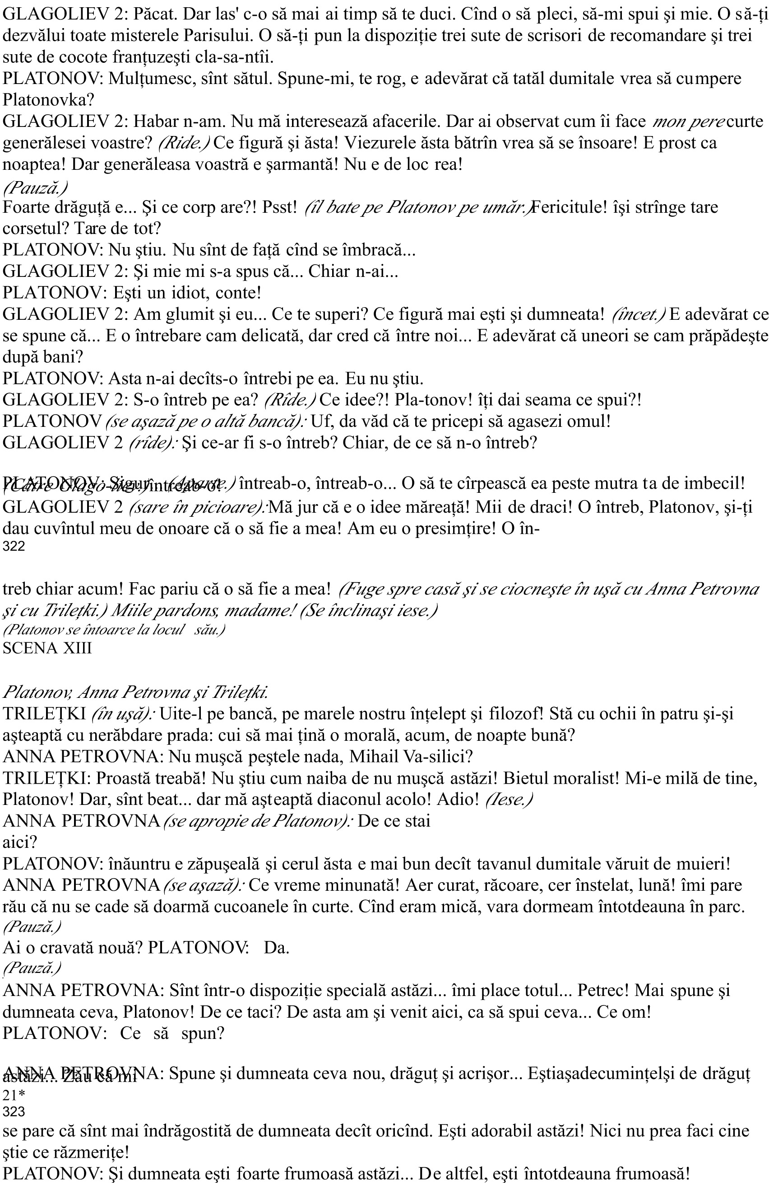
ANNA PETRO$NA# Sîntem prieteni& Platono:
PLATONO$# Pro=a=il))) red că sîntem))) Nu e asta prietenia
ANNA PETRO$NA# Deci& sîntem prieteni& da
PLATONO$# red că sîntem prieteni teri=ili))) Eu mă simt foarte le<at de dumneata))) +i;ar tre=ui multă :reme să mă pot deB:ă8a de dumneata)))
ANNA PETRO$NA# Sîntem prieteni =uni
PLATONO$# e rost au între=ările astea Lasă;le nai=ii î Prieteni))) prieteni))) Parcă ai fi o fată
=ătrînă)))
ANNA PETRO$NA# 1ine))) Sîntem prieteni& domnul meu& dar ştii dumneata că între un =ăr=at şi o femeie nu e decît un pas de la prietenie la dra<oste *3lde.+
PLATONO$# Aşa *3lde.+e;8i :eni să;mi spui asta 0tii =ine că oricî8i paşi am face noi doi n;o să cădem în păcat)
ANNA PETRO$NA# Dra<oste J păcat))) e compara8ieC 1ine că nu te;a auBit ne:astă;taCScuBă; măcăte;amtutuit))) /ău& că n;am :rut& 0ic"el-0i de ce ne;am feri e& nu sîntem oameni Dra<ostea e un lucru =un))) N;are de ce să;8i fie ruşine)))
PLATONO$*se uită atent la ea+După cîte :ăd& ori eşti pusă să faci nişte <lume dră<u8e& ori într; ade:ăr urmăreşti ce:a))) (ai să dansăm :alsC
ANNA PETRO$NA# Nu te pricepi la dansC
*'auză.+
Tre=uie să discut serios cu dumneata))) E timpul))) */e uită (n #ur.+*ă un efort& mon c"er,şi ascultă;mă fără să filoBofeBiC
PLATONO$# (ai să dansăm& Anna Petro:naC
ANNA PETRO$NA# Să ne aşeBăm mai încolo))) $ino aiciC */e aşază pe o altă bancă.+ Numai că nu ştiu cum să încep))) Eşti atît de neîndemînatic şi de mincinosC
PLATONO$# Poate să încep eu& Anna Petro:na
ANNA PETRO$NA# Lasă& că o să începi să =a8i cîmpii& Platono:) Ia uita8i;:ă la elC S;a ruşinatC $eBi să nu te credC
324
*îl bate pe 'latonov pe umăr.+Lasă <lumele& +isaC Ei& @aide spune))) Dar mai pe scurt)))
PLATONO$# O să fiu scurt) !ite ce :reau să;8i spun# pentru ce
*'auză.+
Pe cu:întul meu de onoare că nu face& Anna Petro:naC
ANNA PETRO$NA# 0i de ce& mă ro< Ascultă;mă pu8in))) Nu mă în8ele<i))) Dacă ai fi li=er& m;aş mărita imediat cu dumneata şi te;aş face pe :eci stăpînul ecelen8ei;mele& dar aşa))) Ei Taci pentru că eşti de acord Da
*'auză.+
Ascultă& Platono:& în caBul de fa8ă e nepoliticos să taciC
PLATONO$*sare în picioare+(ai să uităm discu8ia asta& Anna Petro:naC (aide Bău să ne comportăm aşa ca şi cum nu s;ar fi întîmplat nimicC Nici o discu8ieC
ANNA PETRO$NA*dă din umeri+iudat omC 0i de ce
PLATONO$# Pentru că te respectC 0i respect atît de mult acest respect al meu pentru dumneata& încît mi;ar fi în<roBitor de <reu să mă despart de elC Eu sînt un om independent şi sînt amator să;mi petrec plăcut timpul& îmi place să am le<ături cu femei& îmi plac c@iar nişte a:enturi mai de soi& dar))) să încep o a:entură măruntă cu dumneata& să te transform într;un o=iect de amuBament& pe dumneata care eşti o femeie atît de deşteaptă& de frumoasă şi de independentă C Ei& nuC Asta e prea mult pentru mineC +ai
=ine m;ai trimite la dracu;n praBnicC Să trăim prosteşte o lună& două şi pe urmă să ne despăr8im& ruşina8iC
ANNA PETRO$NA# EH:or=a de dra<oste
PLATONO$# 0i parcă eu nu te iu=esc Te iu=esc& femeie de inimă& deşteaptă şi carita=ilăC Te iu=esc ca
un disperat& ca un tur=atC Dacă :rei& îmi dau şi omC E c@iar necesar ca orice dra<oste să de<enereBe într;un anume fel de dra<oste Dra<ostea mea:ia8a pentru dumneataC Te iu=esc ca femeie& dar şi ca
pentru dumneata mi;e de o mie de ori mai scumpă decît cea care 8i;a intrat acum în capC)))
ANNA PETRO$NA*se ridică+Du;te& dra<ul meu& şi te culcăC 0i mai tîrBiu mai stăm noi de :or=ă))) PLATONO$# Să uităm discu8ia asta)))*îi sărută mina.+Să rămînem prieteni& dar să nu ne mai ucăm unul cu altul J merităm o soartă mai =unăC))) 0i în afară de asta))) sînt
9>?
totuşi pu8in însuratC Să lăsăm discu8ia astaC Să fie totul ca înainteC
ANNA PETRO$NA# (aide& pleacă& pleacăC însurat))) +ă iu=eşti& nu Atunci la ce =un s;o mai amesteci şi pe so8ia ta Pleacă de;aiciC O să :or=im după :reo două ore))) Acum treci printr;un acces de minciună)))
PLATONO$# Nu pot să te mint)))*îi vorbeşte încetla urec"e.+Dacă aş fi putut să te mint& te;aş fi făcut demult amanta mea)))
ANNA PETRO$NA *aspru+ Pleacă de;aiciC
PLATONO$# Nu te;am supărat cu asta))) O spui numai aşa))) *(ntră în casă.+
ANNA PETRO$NA# e cara<@iosC */e aşază.+(a=ar n;are ce :or=eşte))) Orice dra<oste să de<enereBe într;un anume fel de dra<oste))) e prostieC Parc;ar iu=i un scriitor o scriitoare)))
*'auză.+
e om insuporta=ilC Aşa o să tot discutăm pînă la "udecata de apoi) N;ai :rut să te iau aşa& o să te iau cu for8a))) @iar astăBiC E timpul să scăpăm amîndoi de situa8ia asta prostească de aşteptare))) +;am săturat))) O să te iau cu for8a))) ine o fi :enind E 'la<olie:))) mă caută pe mine)
*(ntră 5lagoliev 1.+
SENA 4I$ &nna 'etrovna şi 5lagdliev 1.
'LA'OLIE$ -# e plictisealăC Oamenii ăştia :or=esc despre lucruri pe care le;am auBit anul trecut şi se <îndesc la lucruri la care m;am <îndit în copilărie))) Totu;i :ec@i nimic nou))) Să sc@im= cîte:a :or=e cu ea şi să plec)
ANNA PETRO$NA# e tot mormăi acolo& Porfiri Semio;nîci Dacă nu sînt indiscretă
'LA'OLIE$ -# Aici erai */e apropie de ea.++ă cert pentru că sînt de prisos aici)))
ANNA PETRO$NA# 0i de ce creBi asta& pentru că nu eşti ca noi Lasă) Se împacă oamenii şi cu
<îndacii& împacă;te
9>K şi dumneata cu oamenii noştriC $ino aici lîn<ă mine& să stăm pu8in de :or=ăC
'LA'OLIE$ - *se aşază =ngă ea+Te;am căutat& Anna Petro:naC Aş :rea să :or=esc cîte ce:a cu dumneata)))
ANNA PETRO$NA# (ai să :or=im)))
'LA'OLIE$ -# Aş :rea să :or=esc despre))) Aş :rea să cunosc răspunsul))) la scrisoarea mea)))
ANNA PETRO$NA# (m))) e ne:oie ai de mine& Porfiri Semionîci
'LA'OLIE$ -# $eBi& eu mă lipsesc))) de drepturile de so8))) Nu;mi arde de drepturiC îmi tre=uie un prieten&o stăpînă deşteaptă a casei))) Am un rai& dar n;am))) în<eri)
ANNA PETRO$NA*aparte+*iecare :or=ă e dulce ca miereaC *ătre 5lagoliev.++;am între=at destul de des& ce o să fac eu& care sînt un om şi nu un în<er& dacă nimeresc în rai
'LA'OLIE$ -# Po8i să ştii ce o să faci în rai& dacă nu ştii ce o să faci mîine !n om de trea=ă îşi
<ăseşte peste tot un rost# şi pe pămînt şi în cer)))
ANNA PETRO$NA# Toate;s =une& dar :ia8a mea la dumneata o să;şi merite pre8ul E pu8in cam ciudat& Porfiri Semionîci ScuBă;mă te ro<& Porfiri Semionîci& dar propunerea dumitale mi se pare tare ciudată))) La ce;8i tre=uie să te însori e;8i tre=uie un prieten cu fustă Nu e trea=a mea şi te ro< să mă scuBi))) dar dacă tot am început;o))) Dacă aş a:ea :îrsta dumitale& dacă aş a:ea =anii& mintea şi sim8ul dumitale al dreptă8ii& nu m;ar mai interesa nimic altce:a decît =unăstarea <enerală))) adică& nu ştiu cum să spun& n;aş căuta decît să;mi satisfac dra<ostea pentru aproapele)))
'LA'OLIE$ -# Nu ştiu să mă ocup de =unăstarea oamenilor))) Pentru asta î8i tre=uie o :oin8ă de fier& î8i tre=uie şi pricepere& iar DumneBeu m;a lipsit de eleC Eu sînt făcut ca să iu=esc lucrurile mari& şi să fac o mul8ime din cele mărunte care nu :aloreaBă nimic))) Numai să iu=esc& atîtC $ino la mineC ANNA PETRO$NA# Nu& să nu mai :or=eşti despre asta))) Te ro< să nu dai prea mare importan8ă refuBului meu) Deşertăciune& prieteneC Dacă am stăpîni tot ceea ce iu=im& nu ne;ar aun<e spa8iu pentru domeniile noastre))) Deci& oamenii nu fac o faptă c@iar atît de prosteasca şi de pu8in ama=ilă cînd refuBă pe cine:a))) *3îde.+!ite că ai şi o filoBofie
327 ca desertC 'e;i cu <ălă<ia asta AuBi Pun pariu că Platono: a pornit o răBmeri8ă))) e caracterC *(ntră 5rekova şi Trileţki.+
SENA 4$ &nna 'etrovna, 5lagoliev 1, 5rekova şi Trileţki.
'RE.O$A*intră+Asta e culmea i<niriiC *'llnge.+ulmeaC 0i cei care :ăd aşa ce:a şi tac sînt nişte oameni strica8iC
TRILE%.I# Aşa e& aşa e& dar ce pot să fac e pot să fac Doar nu era să mă reped cu o =îtă la el& <îndeşte;te şi dumneataC
'RE.O$A# Tre=uia să te repeBi cu o =îtă& dacă n;ai alte miloaceC Pleacă de lîn<ă mineC Eu& eu sînt femeie şi tot n;aş fi tăcut dacă dumneata ai fi fost i<nit atît de osnic& de neruşinat şi de nemeritatC
TRILE%.I# 1ine& dar eu))) +ai udecă şi dumneataC))) u ce sînt de :ină)))
'RE.O$A# Eşti un laş& asta eşti dumneataC Pleacă de lîn<ă mine şi du;te la =ufetul dumitale scîr=os C
AdioC Nu te mai o=osi să :ii la mineC N;a:em ne:oie unul de altul))) AdioC
TRILE%.I# Adio& e foarte =ine că;i adio C +;am săturat de toate astea ca de mere acreC Lacrimi& lacrimi))) Of& Doamne DumneBeuleC Am un ade:ărat :îrte în cap))) coenurus cerebralis-A@))) *:ă din mină şi pleacă.+
'RE.O$A#oenurus cerebralis... *4ace cîţiva paşi.++;a i<nit))) 0i de ce e i;am făcut ANNA PETRO$NA*se apropie de ea++ăria Efimo:na))) Nu te re8in))) 0i eu aş fi plecat de;aici în locul dumitale))) *% sărută.+ Nu plîn<e& dra<a mea) ea mai mare parte a femeilor;sînt create ca să suporte tot felul de porcării din partea =ăr=a8ilor)))
'RE.O$A# Eu nu))) Eu o să;l))) dau afarăC N;o să mai fie în:ă8ător aiciC N;are dreptul să fie în:ă8ătorC
@iar mîine o să mă duc la directorul şcolilor)))
ANNA PETRO$NA# Lasă))) O să trec Bilele astea pe la dumneata şi o să;l udecăm împreună pe
Platono:& iar pîna
328
una alta linişteşte;te))) Nu mai plîn<e))) Ai să fii mul8umită))) Iar pe Trile8i nu tre=uie să te superi& dra<a mea))) El nu 8i;a luat apărarea pentru că e prea =un şi prea moale& iar oamenii ca el nu sînt în stare să ia apărarea cui:a))) e 8i;a făcut
'RE.O$A# +;a sărutat fa8ă de toată lumea))) rai;a spus că sînt proastă))) şi m;a trîntit pe masă))) Să nu creBi că o să;i treacă asta aşaC E sau ne=un& sau))) îi arăt eu luiC *(ese.+
ANNA PETRO$NA*strigă după ea+La re:edereC O să ne :edem în curîndC *ătre (akov.+Iao:C
Trăsura +ăriei Efimo:naC A@& Platono:& Platono:))) O să te coste odată răBmeri8ele astea)))
'LA'OLIE$ -# E o fată minunatăC N;o prea iu=eşte prea =unul nostru +i@ail $asilici)))) îşi =ate oc de ea)))
ANNA PETRO$NA# 0i fără nici un moti:C AstăBi îşi =ate oc& iar mîine îşi cere scuBe))) Apucături de =oierC *(ntră 5lagoliev 2.+
SENA 4$I
&ceiaşi şi 5lagoliev 2.
'LA'OLIE$ > *aparte+E cu eaC Iar e cu eaC Ei drăcia draculuiC */e uită atent la tatăl său.+
'LA'OLIE$ - *după o pauză+e :rei
'LA'OLIE$ ># Stai aici& iar dincolo te cautăC Du;te că te c@eamăC
'LA'OLIE$ -# ine mă c@eamă'LA'OLIE$ ># OameniiC
'LA'OLIE$ -# 0tiu că oamenii))) */e ridică.+um doreşti& dar eu n;am să te las în pace& Anna
Petro:naC ine ştie& poate că mîine o să spui altce:a& dacă ai să mă în8ele<i C O să ne mai :edem)))
*(ntră în casă.+
SENA 4$II &nna 'etrovna şi 5lagoliev 2.
'LA'OLIE$ > *se aşază lîngă &nna 'etrovna+1ursuc =ătrînC +ă<arulC Nu;l c@eamă nimeniC L;am tras eu pe sfoarăC
9>X
ANNA PETRO$NA# Tare o să;8i mai pară rău pentru :or=ele astea cînd ai să te faci mai deşteptC
'LA'OLIE$ ># 'lumi8i))) Iată de ce am :enit aici))) Pentru două :or=e))) Da sau nu
ANNA PETRO$NA# AdicăC
'LA'OLIE$ > *rîde+@iar nu în8ele<i Da sau nur
ANNA PETRO$NA# Nu în8ele< a=solut nimicC &[ 'LA'OLIE$ ># O să în8ele<i imediat))) înd e :or=a de aur& toată lumea pricepe))) Dacă e FdaG& atunci fii =ună& <eneralisim al sufletului meu& =a<ă mîna în =uBunar şi scoate de acolo portofelul cu =anii =ătrînului))) *îi întinde buzunarul dinăuntru al
"ainei.+
ANNA PETRO$NA# *ără ocolişuriC Dar ştii că pentru :or=e din astea oamenii deştep8i primesc
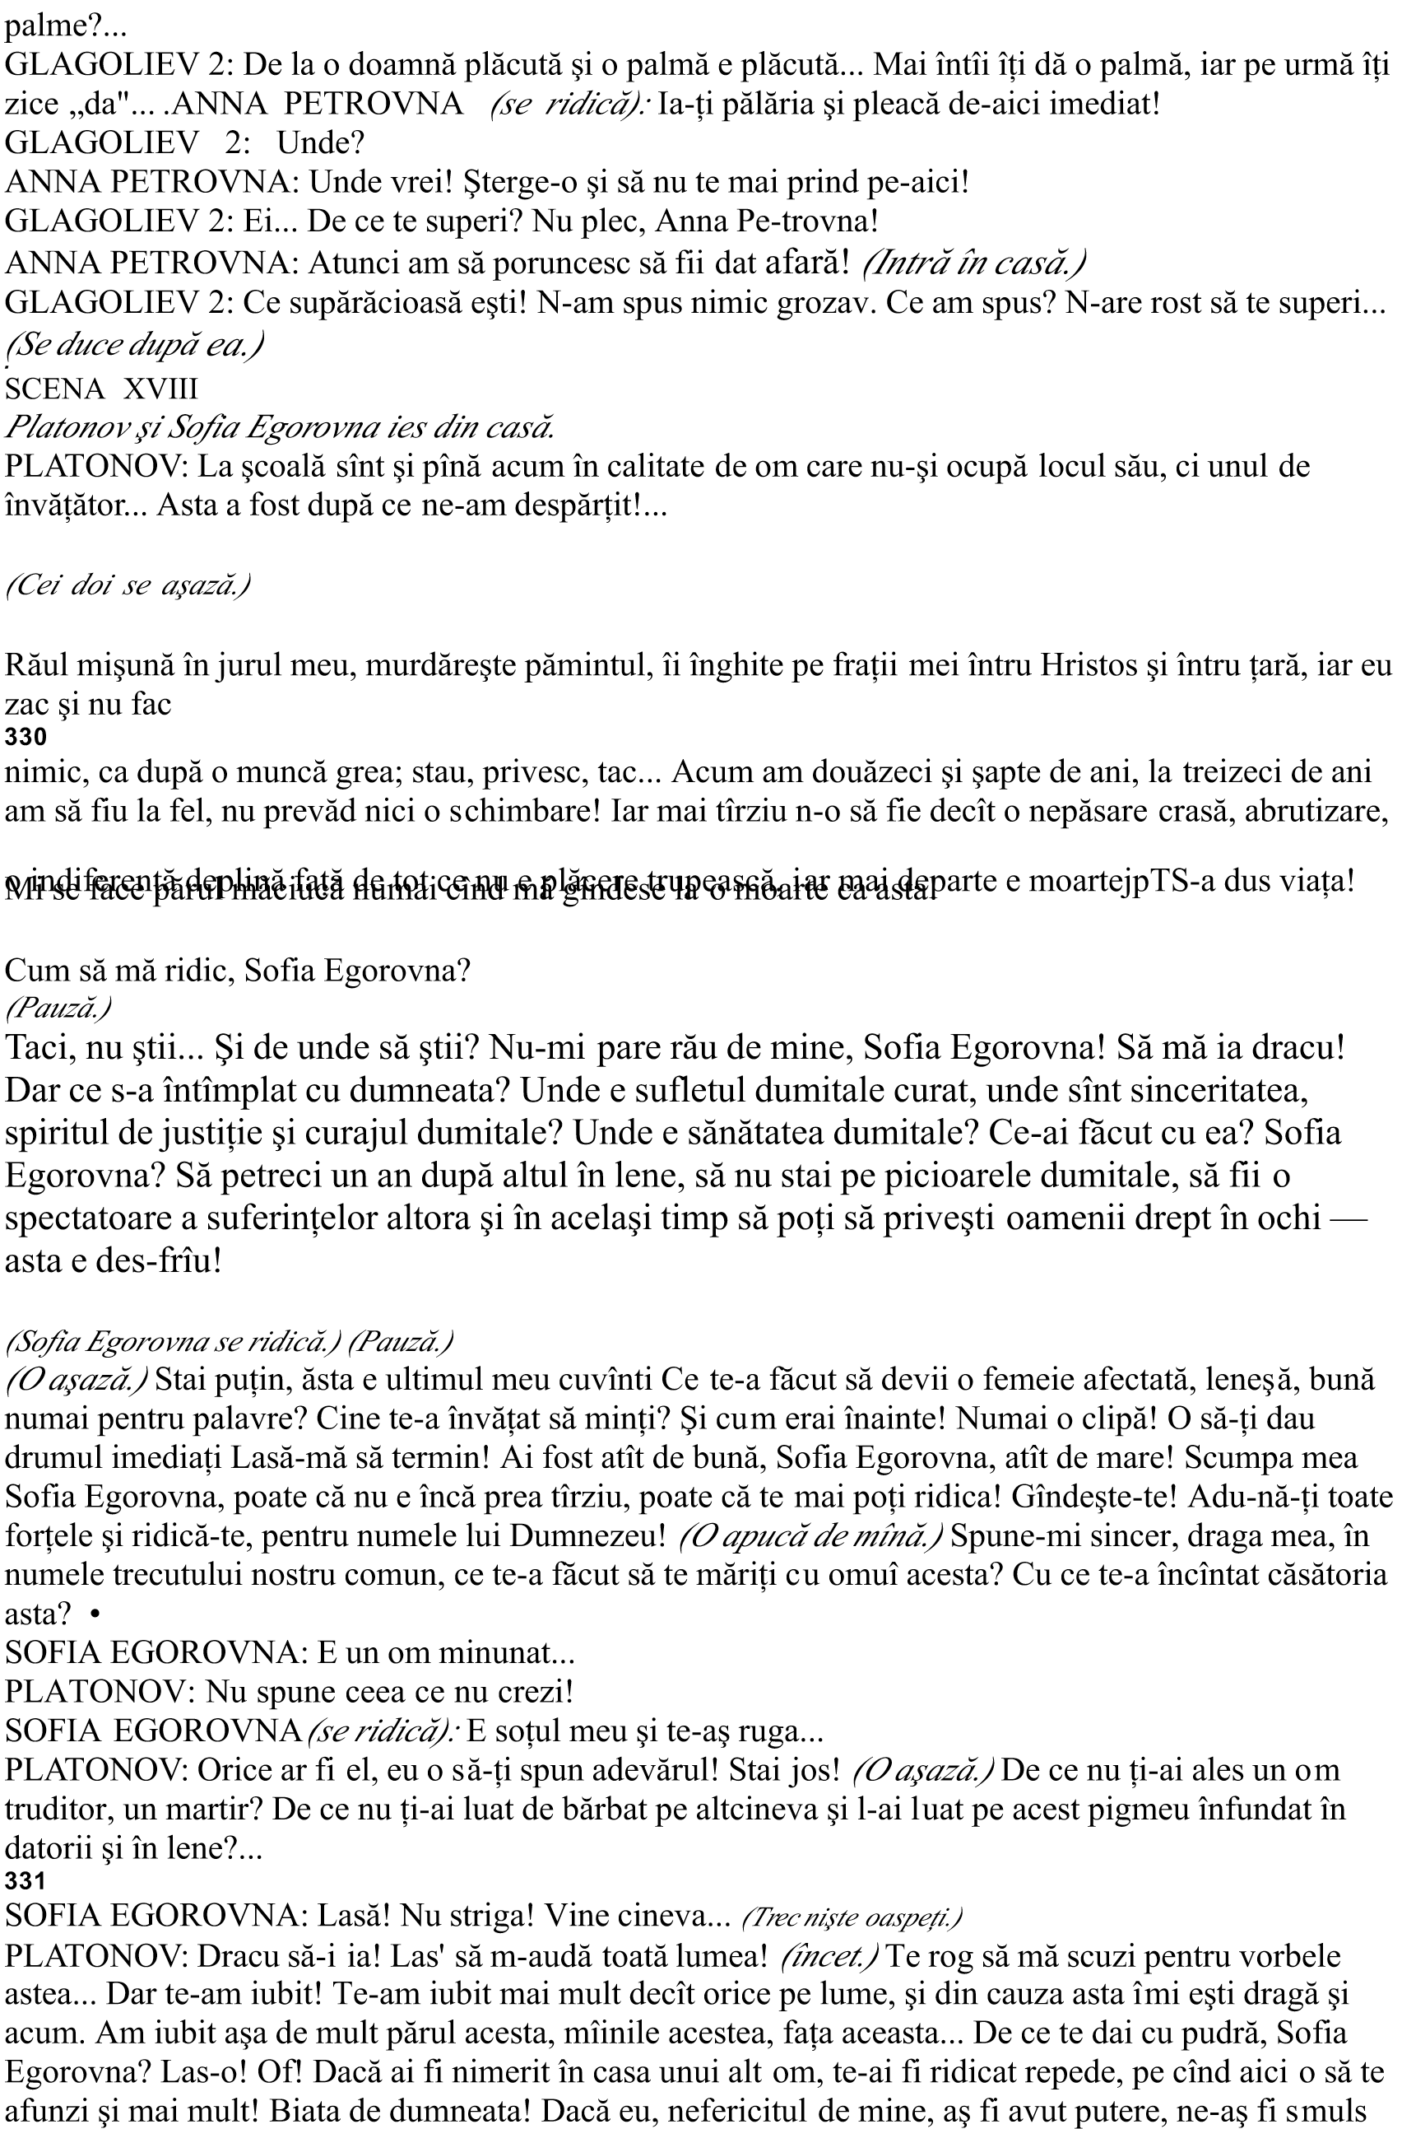
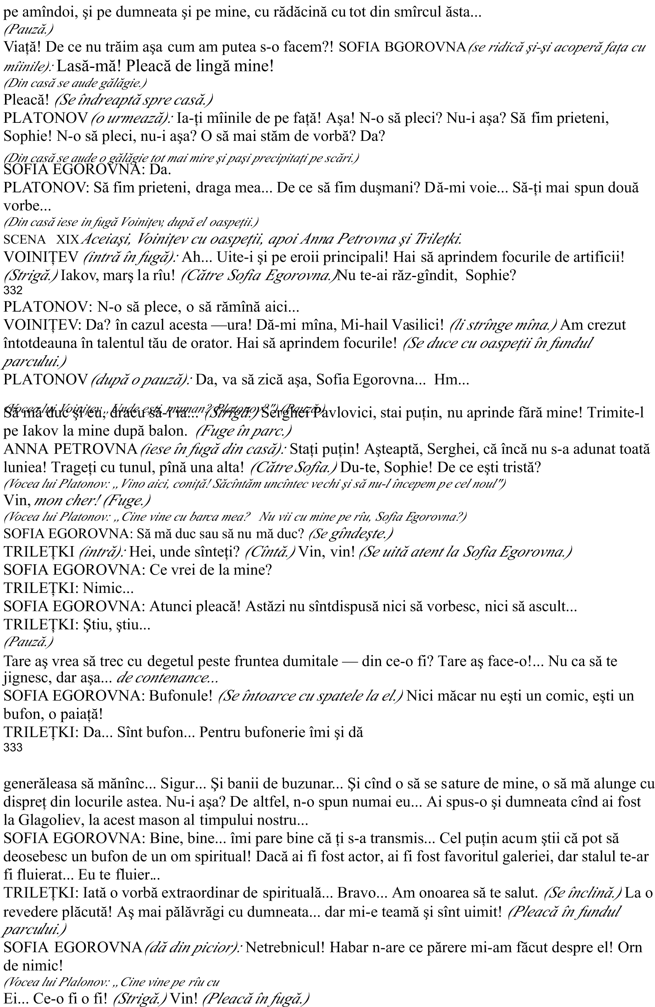
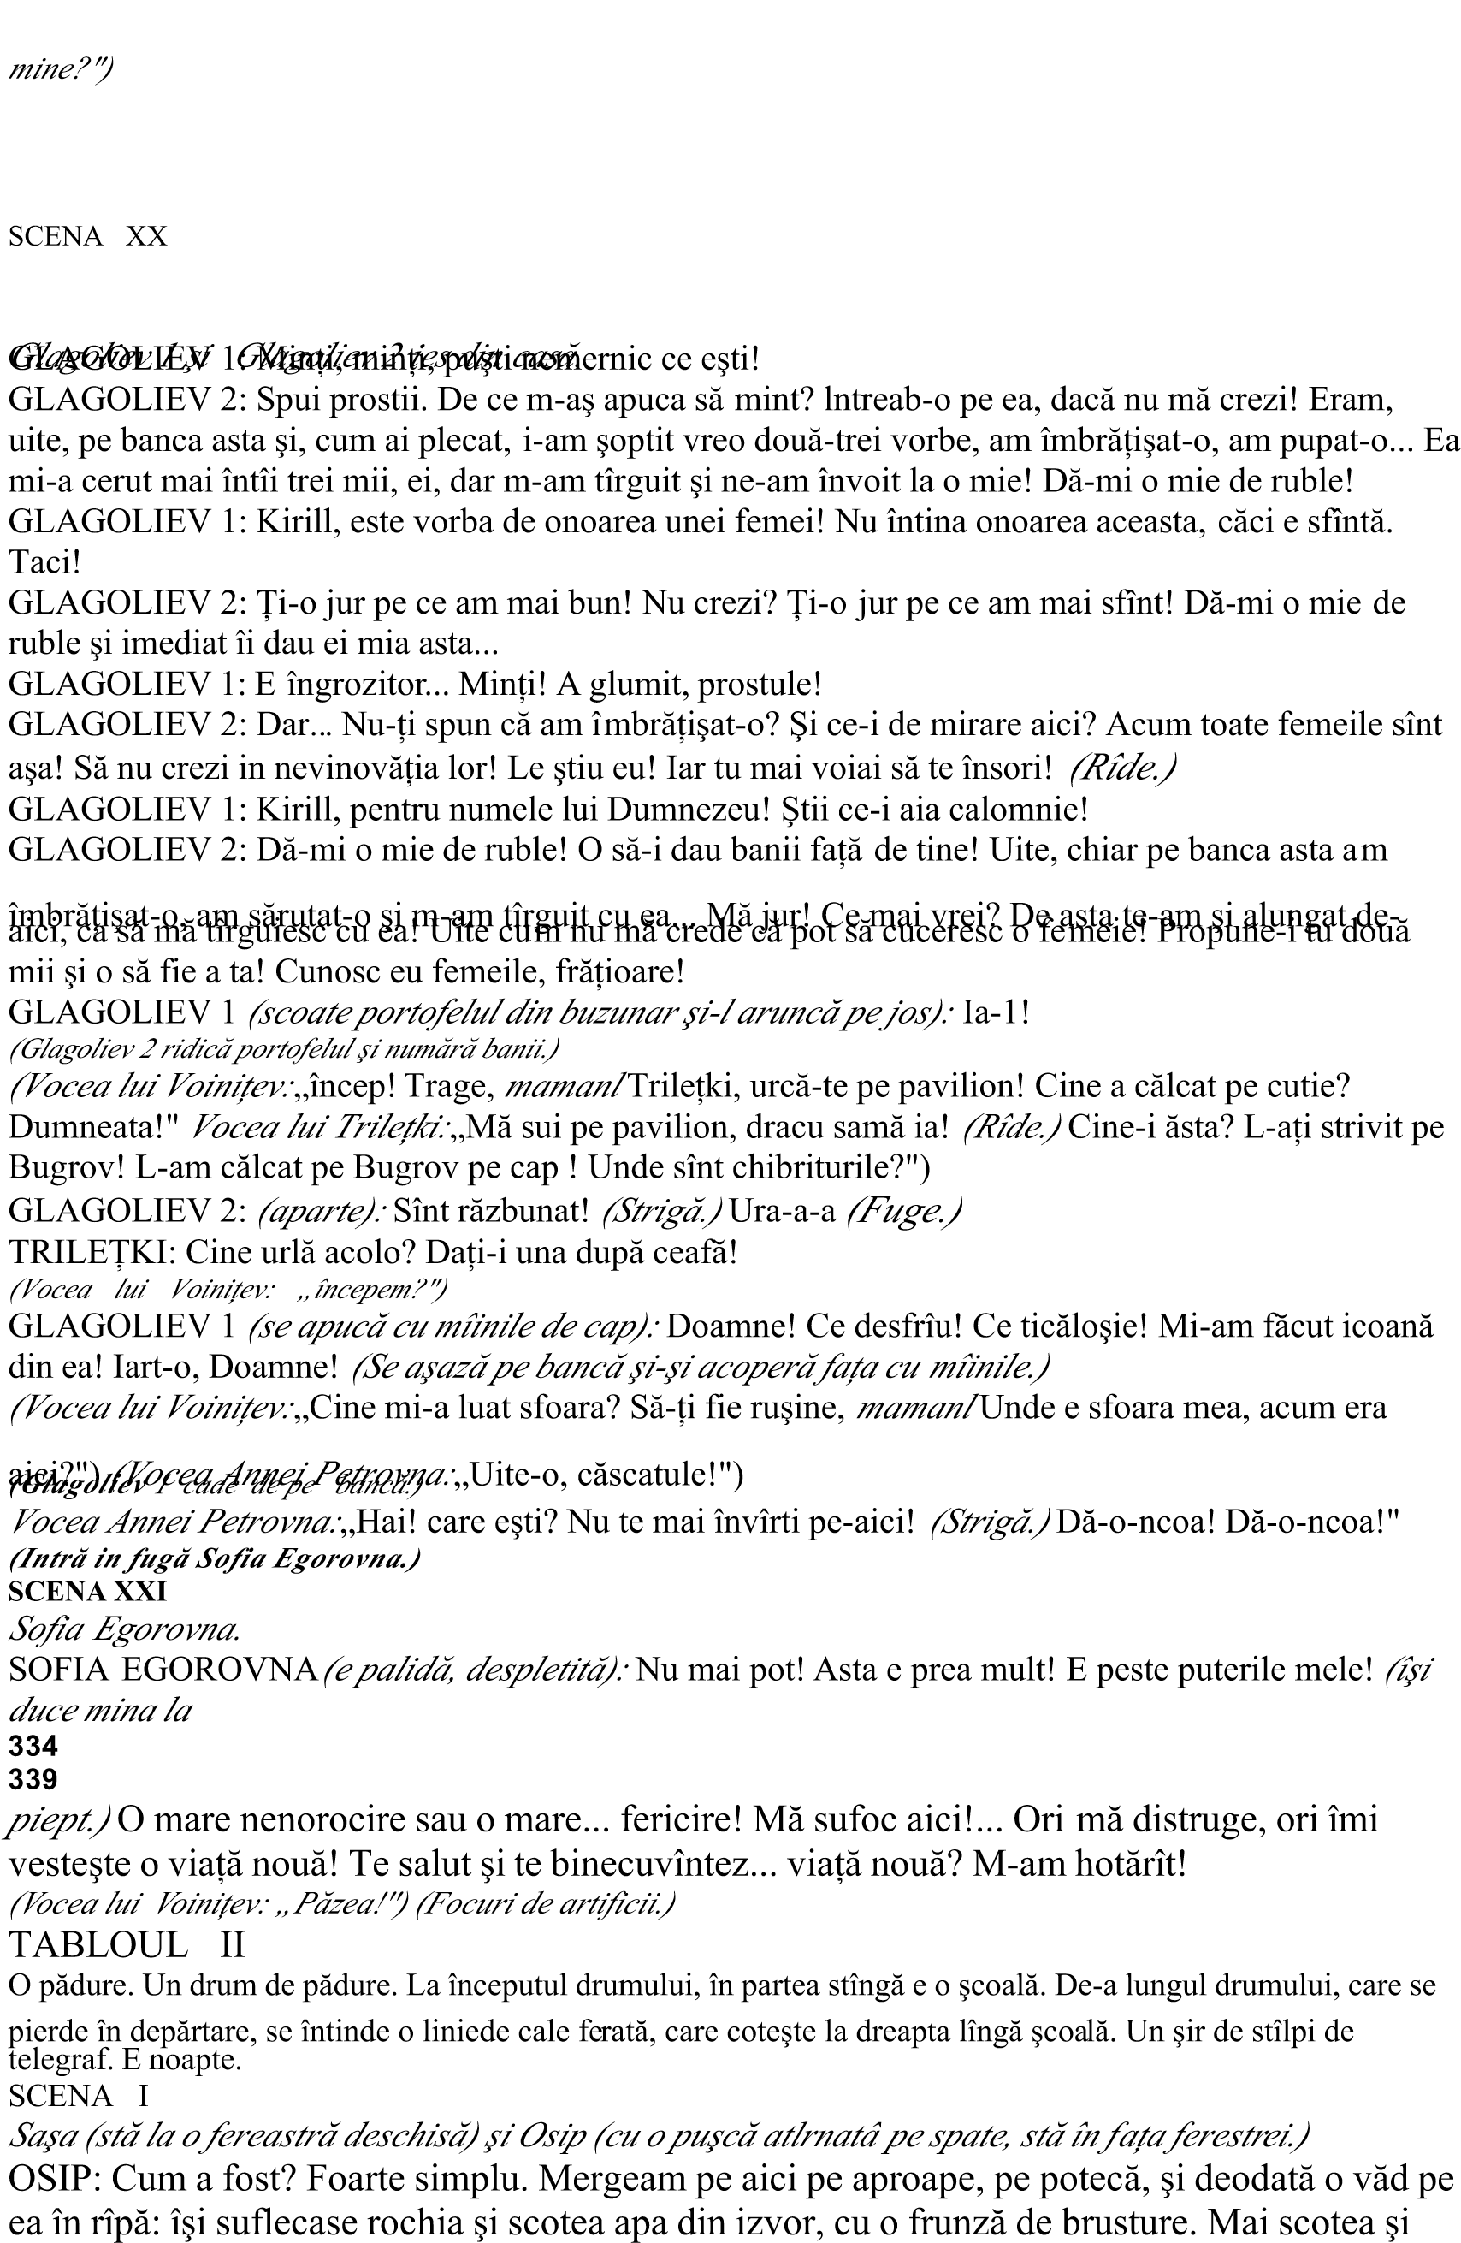
mai =ea& şi iar mai scotea şi iar mai =ea& iar pe urmă;şi mai uda şi părul))) Amco=orît& m;am apropiat şi am început să mă uit la ea) Ea nici nu se uita la mine& c@ipurile& ce să se uite la un 8ărănoi prost Fucoană& Bic eu& ecelen8ă& :a să Bică :i s;a făcut poftă să =e8i apă receG F0i ce te pri:eşte pe tine& Bice Intinde;o de unde ai :enitCG A Bis;o şi iar nu s;a mai uitat la mine)))
Eu m;am pierdut))) +i s;a făcut şi ruşine şi mi;a părut şi rău că sînt din neamul ăsta de 8ărani))) Fe te ui8i la mine& prostălăule N;ai mai :ăBut Bice& oameni pînă acumG 0i s;a uitat la mine cu aten8ie))) FAu& Bice& î8i placG FE o nenorocire& Bic& cît îmi plăce8iC Aşa sînte8i& ecelen8ă& de
delicată şi de sim8itoare& aşa sîn;te8i de frumoasă))) N;am :ăBut& Bic& decînd mă ştiu pe cine:a mai frumos))) *rumoasa asta de la noi din sat& +ana& Bic&
99K
fata sotnicului& e ca o iapă sau ca o cămilă pe lîn<ă dumnea:oastră))) 'îtă <in<ăşie a:e8iC $;aş săruta& Bic& şi aş muri pe locCG Ea începe să rîdă))) F1ine& Bice& sărută;mă& dacă :reiCG Eu& după :or=ele astea& simt că iau foc) +ă apropii de ea& o iau încetişor de umăr şi o sărut deodată uite c@iar aici& pe o=raB şi pe <ît)))
SA0A*rîde+0i ea
OSIP# FEi& Bice& şi acum cară;te de;aiciC Spală;te& Bice& mai des şi mai taie;8i un<@iileCG 0i m; am dus)
SA0A# e cura areC *îi dă lui %sip o farfurie de ciorbă.+Ia& mănîncă) AşaBă;te şi tu unde:aC
OSIP# Pot să stau şi în picioare că nu mi;s cine ştie ce =oier))) $ă foarte mul8umesc pentru
<riă& Aleandra I:a;no:naC O să fac şi eu odată un ser:ici pentru asta)))
SA0A# Ia;8i căciula de pe cap) Nu se cade să mănînci cu căciula pe cap) 0i mai înc@ină;te şi tu înainte de masăC
OSIP*îşi scoate căciula+De mult n;am mai luat eu în seamă lucurile astea))) *0nîncă.+0i de atunci& parcă;s ne=un))) +ă crede8i Nu mănînc& nu dorm))) Tot pe ea o am în fa8a oc@ilor))) înc@id oc@ii şi ea;mi apare aie:ea) 0i m;am făcut aşa de sim8itor& că;8i :ine să moriC /iceam să mă înec& am :rut să;l împuşc pe <eneral))) Iar cînd s;a făcut :ădu:ă am început să fac fel de fel de lucruri pentru ea))) îi :înam potîrnic@i& îi prindeam =eca8e& i;am :opsit pa:ilionul în fel de fel de culori))) Odată i;am adus un lup :iu))) Toate plăcerile i le făceam))) Orice Bicea& aia făceam))) Dacă mi;ar fi Bis să mă în<@it pe mine& mă în<@i8eam şi pe mine))) Aşa;i cu sentimentele astea delicate))) N;ai ce le face)
SA0A# Da))) 0i eu era să mă prăpădesc cînd m;am îndră<ostit de +i@ail $asilici şi nu ştiam încă dacă mă iu=eşte))) +;am ru<at Domnului să;mi ia şi :ia8a& păcătoasa de mine)))
OSIP# $ede8i))) Sentimentele astea)))SA0A*pleacă şi după o clipă apare la fer*e8aesatr ăd icnu f uanr fcuarsiter.o+n+ înai îmi da8i cior=ă mim.+ior=ă nu mai am& nu :rei*li dă farfuria.+
să mănînci cartofi Sînt prăi8i în <răsime de <îscă)))
OSIP# 0erci... *(a castronul şi mănîncă.+'roBa: ce m;am săturatC 0i uite;aşa tot um=lam ca un apucat))) Tot despre aia :ă Bic& Aleandra I:ano:na))) !m=lam& um=lam))) Anul trecut îi aduc eu după Săptămîna +are un iepuraş) FPofti8i& Bic& ecelenta;:oastră))) $;am adus un urec@eatCG Ea l;a
22 337 luat în =ra8e& l;a mîn<îiat şi m;a între=at# FE ade:ărat Osip că eşti un tîl@arG F*oarte ade:ărat& Bic) N;o să :or=ească oamenii aiureaG))) FTre=uie& Bice& să te îndrept& Osip)) Du;te& Bice& pe os la .ie:) De la .ie: du;te la +osco:a& iar de la +osco:a la La:ra Troi8aia& iar din La:ra Troi8;aia du;te la Noul Ierusalim& iar de acolo :ino acasă) Du;te şi după un an ai să aun<i alt omG) +;am făcut eu umil&& mi;am luat traista şi m;am dus la .ie:))) Dar n;a ieşit mare
scofalăC +;am îndreptat eu& dar nu de tot))) *oarte =uni cartofiiC +;am în@ăitat pe lîn<ă
(aro: cu nişte neispră:i8i&& mi;am =ăut =anii& m;am =ătut şi m;am întors acasă) +i;am pierdut şi actele)))
*'auză.+
Acum nu mai ia nimic de la mine))) E supărată)
SA0A# De ce nu um=li la =iserică& Osip
OSIP# +;aş duce eu& dar e))) O să rîdă lumea de mine))) Ia uite& Bice& a :enit să se pocăiascăC
0i mi;e şi frică să um=lu Biua pe lîn<ă =iserică))) E lume multă acolo& o să mă) omoare)
SA0A# Dar şi tu& de ce;i necăeşti pe oamenii săraci
OSIP# 0i de ce să nu;i necăesc Nu pute8i pricepe asta& Aleandra I:ano:naC Nu)
Dumnea:oastră nu tre=uie să :or=i8i despre lucrurile astea) Nu pute8i să le pricepe8i) +i@ail
$asilici nu necăeşte pe nimeni
SA0A# Pe nimeniC @iar dacă ar supăra pe cine:a& o face fără să :rea) E un om =unC OSIP# Eu& ca să fiu drept& îl respect mai mult decît pe al8ii))) 'enerăle8ul de Ser<@ei Pa:lîci e un om prostM nici fră8iorul dumnea:oastră nu e deştept& cu toate că e doctor&& ei& dar +i@ail
$asilici are multă minteC Are şi un <rad
SA0A# um nu E re<istrator de cole<iuC
OSIP# /ău
*'auză.+
-
1ra:oC $a să Bică are şi <rad))) (m))) 1ra:oC 1unătate nu prea are el) Pentru el to8i sînt proşti& to8i sînt slu<oi))) Se;poate aşa Eu nu făceam aşa& dacă eram un om =un))) Eu i;aşM fi mîn<îiat pe proşti& pe slu<oi şi pe escroci))) Sînt oamenii cei mai nenoroci8i& :ă spun euC De ei tre=uie să;8i fie milă&& de cine altul))) Nu prea are el =unătate))) Nu e trufaş& aeM
338
=ate pe =urtă cu toată lumea& dar n;are pic de =unătate))) Asta nu pricepe8i dumnea:oastră) $ă
mul8umesc cu respectC Toată :ia8a aş mînca la cartofi din ăştia))) *îi dă castronul.+ +ul8umesc)))
SA0A# N;ai pentru ce)))
OSIP*oftează+ 1ană femeie mai sînte8i dumnea:oastră& Aleandra I:ano:naC De ce;mi da8i să mănînc N;a:e8i şi dumnea:oastră măcar un pic de răutate femeiască Sînte8i o sfîntăC
*3ide.+Prima dată în :ia8a mea :ăd o femeie 7ca dumnea:oastră))) Roa<ă;te Domnului& Sfîntă
Aleandra& pentru noi păcătoşiiC */e înclină.+1ucură;te& Sfîntă AleandraC
SA0A# $ine +i@ail $asilici)
OSIP# +ă păcăli8i) Acum îi tot Bice despre sentimentele delicate la cucoana a tînără))) *rumos
=ăr=at a:e8iC Dacă ar :rea& tot neamul femeiesc s;ar duce după el))) +are meşter e să dea din
<ură))) *3îde.+To8i se <udură pe lîn<ă <e;nerăleasă) Dar o să;l B<îl8îie ea& cît e el de frumos)))
O fi :rînd el& da ea nu)))
SA0A# Ai început să :or=eşti prea mult))) Nu;mi place asta))) Du;teC
OSIP# +ă duc))) 0i Dumnea:oastră ar tre=ui să :ă culca8i))) $ă aştepta8i =ăr=atul
SA0A# Da)))
OSIP# e ne:astă cumsecadeC red că Platono: a căutat mult o so8ie ca dumnea:oastră& cu luminarea :;a căutat :reo Bece ani))) Dar tot :;a <ăsit))) */e înclină.+Rămîne8i cu =ine&
Aleandra I:ano:naC Noapte =unăC
SA0A*cască+# Domnul să te ai=ă în paBăC
OSIP# +;am dus) *'leacă.+O să mă duc acasă))) asa mea e acolo unde pămîntul e podea& cerul e ta:an& iar pere8ii nu se ştie prin ce loc se află))) ine a fost =lestemat de DumneBeu& ăla şi stă în casa asta))) E mare casa& numai că n;ai unde să;8i pui capul))) Atîta că nu tre=uie să plăteşti impoBite pentru pămînt))) */e opreşte.+ Noapte =ună& Aleandra I:ano:naC $eni8i în ospe8ie pe la mineC în pădureC ,ntre=a8i de Osip& că;l ştie orice pasăre şi orice şopîrlă îl ştie) Ia uita8i cum luceşte ciotul ăstaC Parcă s;ar fi ridicat un mort din mormînt)))H!ita8i încă unulC ,mi
Bicea maică;mea că su= cioturile astea care lumineaBă sînt în<ropa8i pă;7cătoşii& iar ciotul lumineaBă pentru ca oamenii să se roa<e)))
22*
99X
0i deasupra mea o să lumineBe un ciot))) că sînt şi eu un păcătos))) !ita8i;- şi pe al treileaC +ul8i păcătoşi mai sînt pe lumea astaC *'leacăşi după vreo două minute începesă fluiere.+
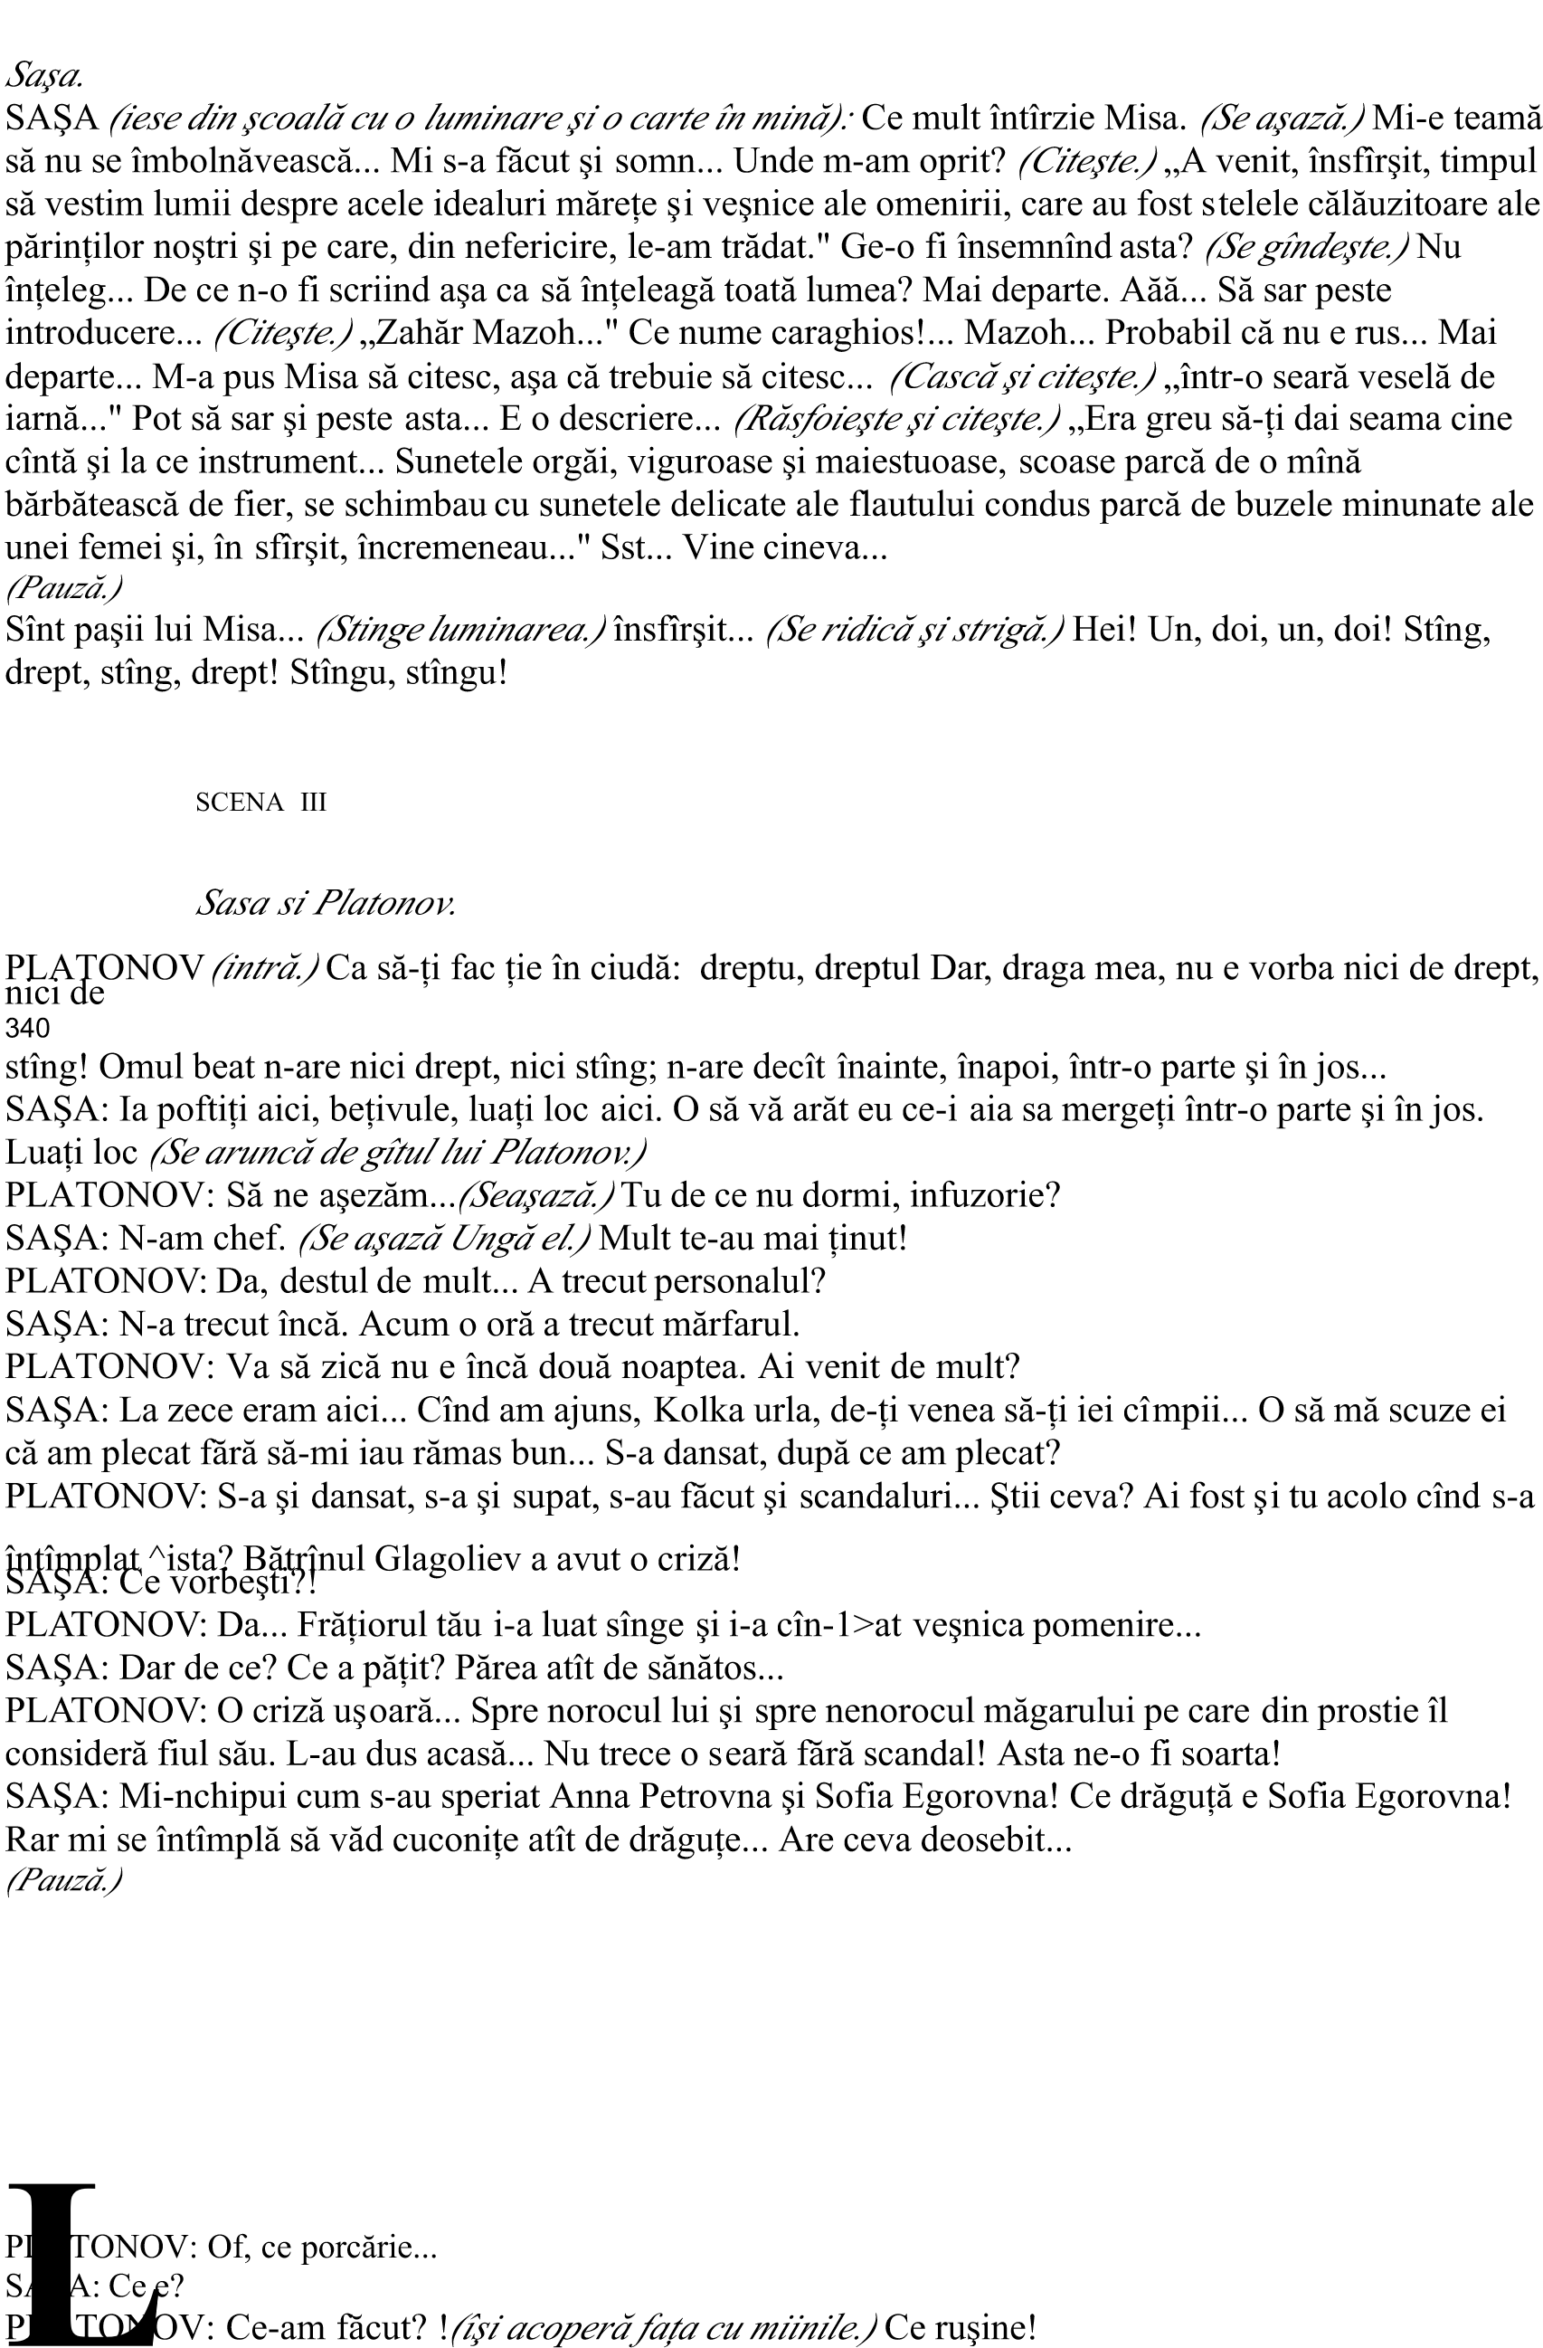
SA0A# e;ai făcut
PLATONO$# e;am făcut Nimic =unC înd am făcut eu ce:a de care să nu mă ruşineB mai tîrBiu
34!
SA0A*aparte+E =eat& săraculC *ătre 'latonov.+(ai la culcareC
PLATONO$# Am fost mai miBera=il ca oricîndC +ai res;pectă;te după asta& dacă po8iC ea mai mare nenorocire e) cînd nici tu însu8i nu te mai respec8iC DoamneC 0i n;am nimic în mine de care aş putea să mă a<ă8& nimic ce;ar putea fi iu=it şi stimat)
*'auză.+
!ite& tu mă iu=eşti))) Nu pricepC Prin urmare& ai <ăsit îit mine ce:a care poate fi iu=it +ă iu=eşti
SA0AM e între=areC um aş putea să nu te iu=esc
PLATONO$# 0tiu& dar spune;mi lucrul acela =un pentru care mă iu=eştiC Arată;mi lucrul acela al meu pe care îlM iu=eştiC
SA0A# (m))) Pentru ce te iu=esc e cara<@ios eşti astăBi& +isaC um să nu te iu=esc& dacă eşti so8ul meu
PLATONO$# Numai de asta mă iu=eşti& că;8i sînt so8
SA0A# Nu te în8ele<)
PLATONO$# Nu în8ele<i *3îde.+Of& prostu8a meat De ce nu eşti muscă u mintea ta& ai fi cea mai deşteaptă dintre muşteC *% sărută pe frunte.+e s;ar întîmpla cu tine&& dacă m;ai în8ele<e& dacă n;ai fi atît de adora=il de neştiutoare Ai mai fi o femeie fericită& dacă ai putea
pricepe că n;am nimic pentru care să merit să fiu iu=it Să nu pricepi& comoara mea& să nu ştii
nimic& dacă :rei să mă iu=eştiC& *îi sărută mina.+*emela mea dra<ăC 0i eu sînt fericit <ra8ie i<noran8ei taleC Am şi eu& ca oamenii& o familie))) Am o familie)))
SA0A *ride+ara<@iosuleC
PLATONO$# omoara meaC +uieruşcă mititică şi pros;tu8ăC Nici nu tre=uie să te 8in de ne:astă& tre=uie să te 8in pe =irou& su= sticlăC 0i cum de;am reuşit noi doi să;l naştem pe
Niola Păi tu nu tre=uie să;i naşti pe Niolci& tu tre=uie să faci solda8i din cocă& umătate a mea ce eştiC
SA0A# Spui prostii& +isaC
PLATONO$# Să te păBească DumneBeu să în8ele<iC Să nu în8ele<iC 0i fie ca pămîntul să se spriine mai departe pe c@i8i& iar c@i8ii în furciC De unde ne;am lua ne:este credincioase& dacă n;ar eista Sase *Vrea s9o sărute.+
342
SA0A*nu9l lasă+Pleacă de;aiciC */upărată.+La ce te;ai mai însurat cu mine& dacă sînt aşa de proastă Tre=uia să;8i iei una deşteaptăC Nu te;a o=li<at nimeniC
PLATONO$*rîde+0ti8i să :ă şi supăra8i *ir;ar a nai=ii de afacere) Păi asta e o ade:ărată descoperire din sfera))) Din ce sferă O ade:ărată descoperire& sufle8elul meuC $a să Bică ştii să te şi superi Nu <lumeşti
SA0A*se ridică+Du;te şi te culcă& dra<ul meuC Dacă n;ai fi =ăut& n;ai mai fi făcut nici o descoperireC 1e8i:uleC Gimai eşti şi în:ă8ătorC Eşti un purcel& nu în:ă8ătorC +arş la culcareC
*îl bate cu pumnul pe spinare şi intră în şcoală.+
SENA I$ 'latonov, singur.
PLATONO$# @iar sînt =eat Am =ăut pu8in& nu se poate))) Deşi în capul meu nu prea e totul în re<ulă)))
*'auză.+
0i cînd am :or=it cu Sofia& am fost =eat şi atunci */e gîndeşte.+ Nu& n;am fostC Din nefericire
n;am fost& sfin8i părin8i C N;am fostC TreBia mea =lestematăC */are în picioare.+e mi;a făcut nefericitul ei de =ăr=at De ce l;am pone<rit în oc@ii ei Să nu;mi ier8i asta& conştiin8a meaC Am dat din <ură ca un mucos& am poBat& am ucat teatru& m;am lăudat))) */e imită.+FDe ce nu te;ai măritat cu un truditor sau cu un martirG La ce dracu a:ea ea ne:oie de un truditor sau de un martir Atunci la ce i;ai mai spus& om fără minte& lucruri în care nici tu nu creBi A@C 0i m;
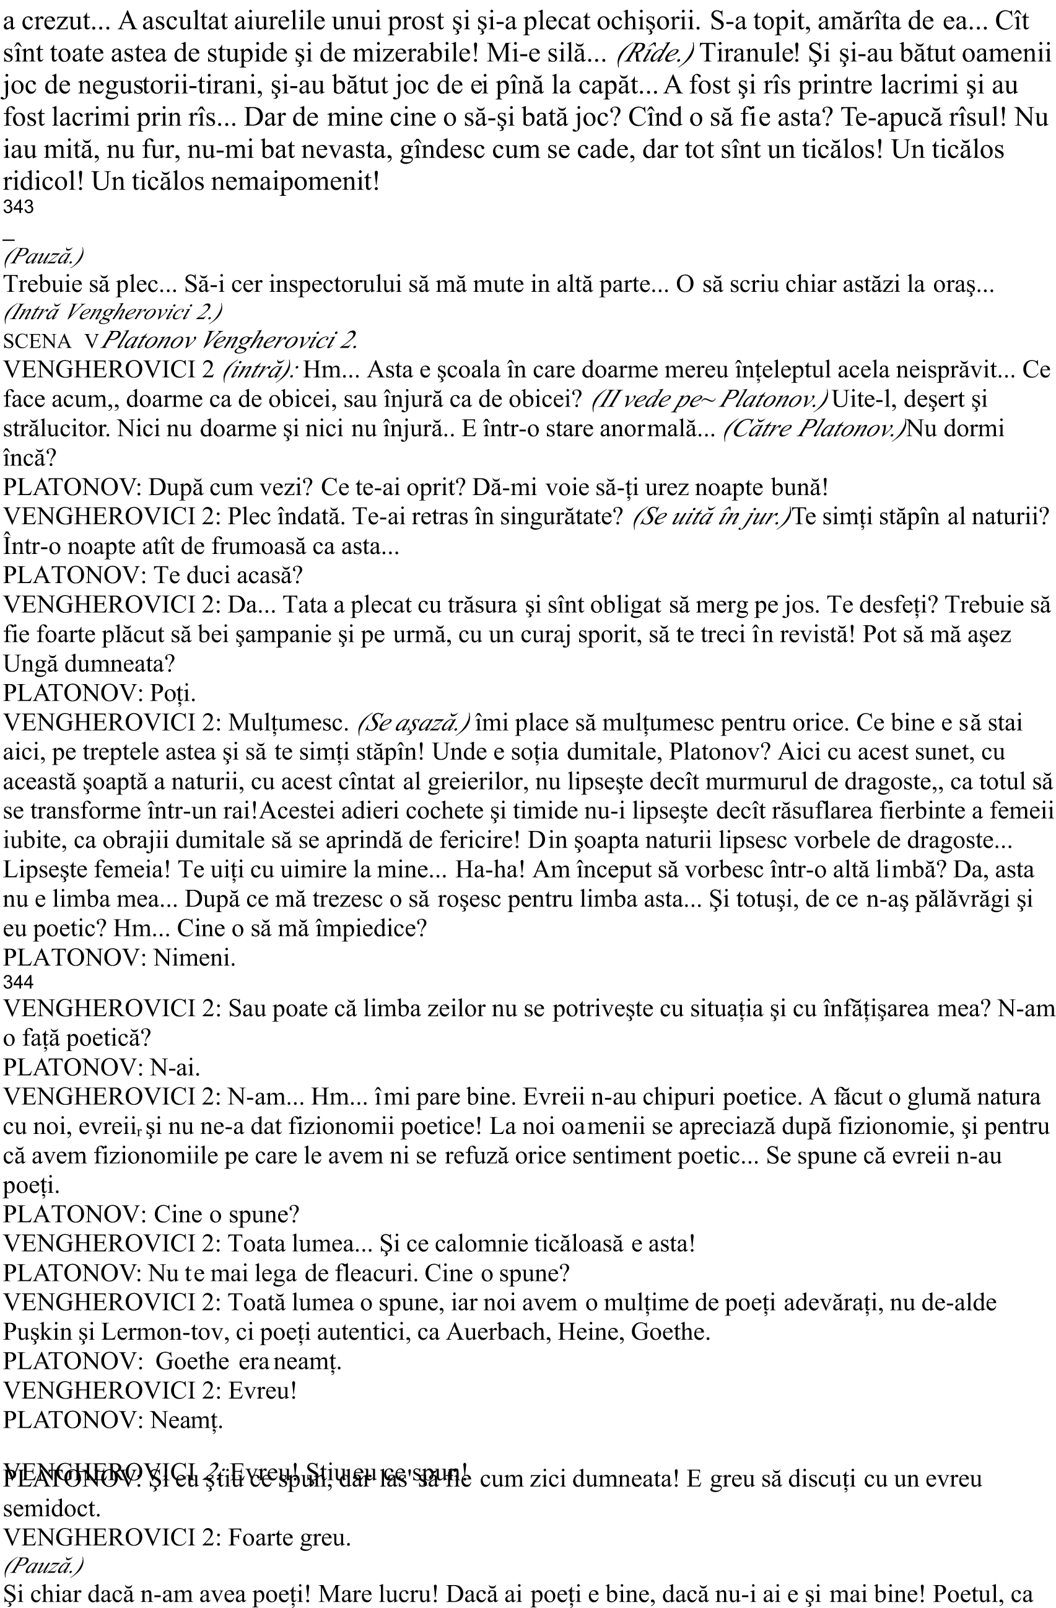
om al sentimentului& e de cele mai multe ori un paraBit şi un e<oist))) A dat 'oet@e& ca poet :reo =ucată de pîine măcar unui proletar neam8
PLATONO$# E :ec@eC Aun<e& tinereC El n;a luat pîinea proletarului neam8C Asta e important))) 0i pe urmă e mai =ine să fii poet decît să nu fii nimicC Dar @ai mai =ine să tăcem din <ură))) Lasă în pace
=ucata de pîine& despre care n;ai nici cea mai mică idee& lasă;i şi pe poe8i& pe care nu;i poate pricepe sufletul dumitale uscat şi lasă;mă în pace şi pe mineC
$EN'(ERO$II ># N;a:ea <riă& că n;o să;8i tul=ur inima dumitale mărea8ă& om efer:escent ce eştiC
N;o să tra< plapuma caldă de pe dumneata))) N;ai decît să dormiC
*'auză.+
9`?
!ită;te la cerC Da))) E =ine aici& e linişte& nu sînt decît copaci))) Nu :ăd mutrele alea sătule şi mul8umite))) Da))) opacii şoptesc& dar nu şoptesc pentru mine))) 0i nici luna nu se uită cu atîta plăcere la mine& ca la acest Platono:))) +ă pri:eşte cu răceală))) Parcă ar Bice# nu eşti de;al nostru))) Pleacă de; aici& din paradisul acesta& du;te în =ăcănia ta o:reiască))) Spun prostii))) Am trăncănit cam mult))) aun<eC
PIATONO$# Aun<e))) Du;te tinere& acasăI u cît o să stai mai mult aici& cu atît o să şi trăncăneşti mai mult))) Iar pantru trăncăneala asta& după cum sin<ur ai spus;o& ai să roşeştiC Du;teC
$EN'(ERO$II ># $reau să trăncănescC *3îde.+Acum sînt poetC
PLATONO$# 'el care se ruşineaBă de tinere8ea sa nu e poet) Dacă eşti tînăr& fii tînărC Poate că e cara<@ios& poate că e ridicol& dar e omeneşte să fie aşaC
$EN'(ERO$II ># Aşa))) e prostiiC Eşti un mare cara<@ios& Platono:C To8i sînte8i nişte cara<@ioşi& :oi ăştia de;aici))) Ar fi tre=uit să trăi8i pe :remea lui Noe))) 0i <eneră;leasa e o cara<@ioasă şi $oini8e:
e un cara<@ios))) Dar <ene;răleasa nu e rea ca femeie))) e oc@i inteli<en8i areC 0i ce de<ete fineC Nu e rea de loc))) Pieptul& <îtul)))
*'auză.+
De ce e& sînt mai rău decît dumneata +ăcar o dată în :ia8ăC Dacă <îndurile mele ac8ioneaBă atît de puternic asupra))) mădu:ei spinării& atunci î8i dai seama ce etaB m;ar cuprinde& dacă <enerăleasa s;ar i:i acum printre copaci şi m;ar c@ema cu de<etele ei stră:eBiiC))) Nu te mai uita la mine aşa))) Acum nu sînt decît un puşti prost))) 0i cine ar îndrăBni să;mi interBică să fiu şi eu prost măcar o dată în :ia8ă
$reau din considerente ştiin8ifice să fiu acum prost& sau fericit& cum spui dumneata))) 0i sînt fericit)))
Nu intereseaBă pe nimeni) (m)))
PLATONO$# Dar)))*/e uită la lanţul lui Veng"erocici2.+
$EN'(ERO$II ># *ericirea personală e& însă& e<oistăC
PLATONO$# O daC *ericirea personală e e<oistă& iar nenorocirea personală e o :irtuteC e de aiureală e în capul dumitaleC e lan8 aiC e =relocuri splendideC e strălu; cire areC
346
$EN'(ERO$II ># I8i place lan8ul acesta *3îde.+Teatra<e această podoa=ă& această strălucire))) *latină din, cap.++ai po8i să admiri aurul în aceste clipe în care;mi 8ii lec8ii în :ersuri aproapeC Ia lan8ulC Lasă;te de astaC *îşi smulge lanţul şi9l aruncă într9o parte.+
PLATONO$# e <ra: a Bdrăn<ănitC @iar numai şi după asta po8i să;8i dai seama cît e de <reu) $EN'(ERO$II ># Aurul e <reu nu numai la cîntarC *ericit eşti că po8i să stai pe aceste trepte murdareC Dumneata nu supor8i toată <reutatea acestui aur murdarC O& lan8uri de aur& o& cătuşe de aurC
PLATONO$# are nu sînt c@iar întotdeauna reBistenteC Părin8ii noştri le;au =ăutC
$EN'(ERO$II ># î8i oameni neferici8i& flămînBi şi =e8i sînt pe pămîntC înd oare n;o să mai flămînBească milioanele de oameni care însămîn8eaBă mult şi nu mănîncă nimic înd& te între= eu
De ce nu;mi răspunBi& Platono:
PLATONO$# Lasă;mă în paceC *ă;mi plăcerea astaC Nu pot să sufăr clopotele care sună fără rost şi
fără încetareC ScuBă;mă& dar pleacă $EN'(ERO$II ># Eu sînt un clopot (m))) +ai curînd eşti dumneata un clopot)))de;aiciC $reau să dormC
PLATONO$# 0i eu sînt clopot şi dumneata eşti clopot& cu diferen8a că eu tra< sin<ur de mine& pe cînd de dumneata tra< al8ii))) Noapte =unăC */e ridică.+
$EN'(ERO$II ># Noapte =unăC
*easul din şcoală bate ora două.+
S;a făcut două))) La ora asta omul tre=uie să doarmă& iar eu nu dorm))) Insomnie& şampanie& emo8ii))) O
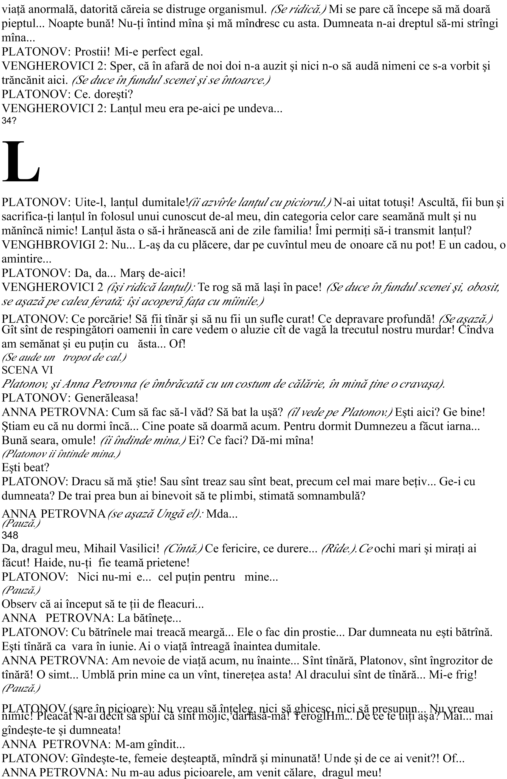
PLATONO$# 0i ai :enit la mine))) dumneata& cu mintea& cu frumuse8ea şi cu tinere8ea dumitale& la mineC Nu;mi :ine să cred oc@ilor& urec@ilor))) Ai :enit să în:in<i& să cucereşti fortărea8aC Nu sînt fortărea8ăC 0i n;ai :enit să cucereşti))) Sînt un om sla=& în<roBitor de sla=C în8ele;<e;mă& te ro<)
*/e ridică şi se apropie de el.+
ANNA PETRO$NA# Autofla<elarea e mai rea decît trufia))) 0i atunci cum rămîne& +ic@el Tre=uie să terminăm într;un fel& nu Tre=uie să fii de acord& că)))
PLATONO$# Nu termin& că n;am început nimicC
ANNA PETRO$NA# A@))) filoBofia asta miBera=ilăC 0i nu 8i;e ruşine să min8i într;o noapte de asta& su= un cer ca ăsta))) te apuci să min8i +inte toamna& dacă ai c@ef&
349
cînd plouă& cînd e noroi& dar nu acum& nu aici))) Eşti ascultat& eşti pri:it))) !ite;te în sus& cara<@iosuleC
*'auză.+
!ite& şi stelele sclipesc că min8i))) Aun<e& dra<ul meuC *ii la fel de =un& cum sînt =une toate aiciC Nu tul=ura cu mica ta persoană liniştea asta sin<ulară))) 'oneşte;8idu@urile rele) *îl îmbrăţişează cu o mină.+ Nu eistă om pe care să;l iu=esc cum te iu=esc pe tineC Nu eistă femeie pe care s;o iu=eşti cum mă iu=eşti pe mine))) Să nu ne luăm decît dra<ostea& iar tot restul care te c@inuieşte atît să;l lăsăm altora& să;l reBol:e ei))) *îl sărută.+Să ne luăm numai dra<ostea)))
PLATONO$# Oiiseu merita să;i cînte sirenele& dar eu nu sînt re<ele Oiiseu& sirenoC *% îmbrăţişează.+Dacă aş putea să te fac fericităC e frumoasă eştiC Dar n;am să te fac fericităC
Am să fac din tine ceea ce am făcut din toate femeile care s;au aruncat de <îtul meu))) Am să te fac nefericită C
ANNA PETRO$NA# 'e mult te <îndeşti la tineC Eşti c@iar atît de în<roBitor& Don "uan
*3îde.+e dră<u8 eşti la lumina luniiC Adora=ilC
PLATONO$# +ă cunosc euC Nu se termină =ine decît a:enturile la care nu particip eu)))
ANNA PETRO$NA# (ai să stăm os))) !ite;aici)
*/e aşază pe terasament.+
e;mi spui& filoBofule
PLATONO$# Dacă aş fi un om cinstit& aş pleca de lîn<ă tine))) Am presim8it astăBi că o să fie aşa& am pre:ăBut eu))) 0i atunci de ce n;am plecat& ticălosul de mine
ANNA PETRO$NA# 'oneşte;8i du@urile rele& 0ic"el- Nu te otră:i sin<ur))) A :enit o femeie la tine& nu o fiară))) Ai o fi<ură pleoştită& lacrimi în oc@i))) PfuiC Am să plec& dacă nu;8i place)))
$rei*3îde.+ProstuleC Ia& pune mîna& în@a8ăC e mai :rei *umeaBă;mă toată& ca pe o 8i<ară& stoarce;mă& fâ;mă fărîmi8e))) *ii omC *??scutură.+ara<@iosule C
PLATONO$# Dar parcă eşti a mea Pentru mine ai fost tu făcută*îi sărută mîna.+Du;te la altul& scumpa mea)))& Du;te la unul care să te merite)))
9?
ANNA PETRO$NA# Of))) Nu mai =ate cîmpiiC Totul e cît se poate de simplu# a :enit o femeie la tine& o femeie care te iu=eşte şi pe care o iu=eşti))) E o :reme minunată))) e poate fi mai simplu La ce =un această filoBofie& lace=un această politică Ai c@ef să poBeBi PLATONO$# (m)))*/e ridică.+0i dacă n;ai :enit decît ca să te amuBi& ca să;8i satisfaci un c@ef trăsnit Atunci Eu nu sînt =un pentru o=li<a8ii de scurtă durată))) N;am să permit nimănui să se oace cu mineC N;ai să scapi de mine cu fleacuri& cum ai scăpat de al8i BeceC))) Sînt prea scump pentru o a:entură măruntă))) */e apucă cu mîinile de cap.+Să te iu=esc& să te respect şi în acelaşi timp))) să mă pierd în fleacuri& în :ul<aritate& într;o distrac8ie de ple=eu)
ANNA PETRO$NA#*se apropie de el+Dacă mă iu=eşti şi mă respec8i& atunci& suflet neliniştit ce eşti& pentru ce te mai tîr<uieşti cu mine şi;mi spui porcării Pentru ce aceste FdacăG Te iu=esc))) %i;am spus;o şi o ştii şi sin<ur că te iu=esc))) e mai :rei Eu nu :reau decît linişte))) *îşi pune capul pe pieptul lui 'latonov.+$reau linişte))) Pricepe& o dată&
Platono:C $reau să mă odi@nesc))) $reau să uit de toate& asta e tot ce :reau))) Nu ştii) Nu ştii
cît e de <rea :ia8a pentru mine& iar eu))) :reau să trăiescC
PLATONO$ N;am să pot să;8i dau linişteaC
ANNA PETRO$NA# Nu;8i cer decît să nu filoBofeBiC))) Să trăieştiC Totul trăieşte& totul se mişcă))) $ia8ă e peste tot))) Să trăim şi noiC +îine o să reBol:ăm pro=lemele& astăBi însă& în noaptea asta& să trăim& să trăim))) Să trăim& 0ic"el-
*'auză.+
Dar ce tot îl încînt eu *3îde.+!ita8i;:ă la elC Eu îl încînt& iar el face naBuriC
PLATONO$#*o apucă de mină+AscultăC %i;o spun pentru ultima dată))) %i;o spun ca un om cinstit))) PleacăC))) Pentru ultima datăC PleacăC
ANNA PETRO$NA# Serios*3îde.+ Nu <lumeşti))) Spui prostiiC Nu te mai las euC*( se aruncă de gît.+AuBi %i;o spun pentru ultima dată& nu te mai lasC Orice ar fi& orice s;ar întîmplaC Nu te las& c@iar dacă m;ai pierde şi pe mine şi te;ai pierde şi pe tineC Tra;ta;ta;ta))) ra;ra;ra) e te smuceşti& cara<@iosule Eşti al meuC Acum po8i să;i dai înainte cu filoBofia taC 9?-
PLATONO$# încă o dată))) 'a un om cinstit)))
ANNA PETRO$NA# N;ai :rut să te laşi cu :or=a =ună& iau cu for8a))) Iu=eşte;mă& dacă mă iu=eşti şi nu mai face pe prostulC Tra;ta;ta;ta))) Să sune;un cîntec de :ictorie) La mine& să mer<em la mineC *îi aruncă o basma neagră pe cap.+La mineC
PLATONO$# La tine*3ide..+*emeie proastăC Nu;8i :rei =inele))) O să mai plîn<i tuC So8& n;am să;8i fiu& pentru că n;ai fost făcută pentru mine& dar n;am să;8i permit nici să te oci cu mine)))  să mai
:edem noi cine cu cine o să se oace))) O să mai :edem))) O să plîn<i tu))) +er<em
ANNA PETRO$NA*ride+M. &llonsl *îl iade mină.+Stai pu8in))) $ine cine:a))) (ai să ne ascundem după un copac& ptnă una alta)))
*/e ascund după un copac.+
E cine:a cu @aină& deci nu e 8ăran))) De ce nu scrii pentru :reun Biar articole de fond Le;ai scrie
=ine))) %i;o spun serios)
(IntrăTrileţki.+
SENA $II
&ceiaşi şi Trileţki.
TRILE%.I *se apropie de şcoală şi bate in geam+SaşaC SurioaroC SaşuraC
SA0A*desc"ide fereasta+ine e Tu eşti& .olea e :rei
TRILE%.I# Nu dormi încă Lasă;mă& dră<u8ă& să dorm la :oiC
SA0A# Te ro<)))
TRILE%.I# *ă;mi patul în clasă))) 0i :eBi& te ro<& să nu afle 0ic"elcă dorm la :oi& n;o să mă lase să înc@id oc@ii cu filoBofia luiC E teri=il ce mi se în:îrteşte capul))) $ăd totul du=lu))) Stau în fa8a unei ferestre şi :ăd două& în care să mă :îr e dandanaC 1ine că nu sînt însuratCDacă aş fi fost însurat& mi s;ar fi părut că sînt =i<am))) Totul e în două eemplareC Tu ai pe <ît două capeteC Apropo))) Acolo& lin<ă stearul tăiat& ăla de lîn<ă rîu J îl ştii J
35"
mi;am suflat nasul& <îndăcelule& şi am scăpat din =uBunar patruBeci de ru=le))) Ia;i dră<u8ă& dar mai de diminea8ă))) 'aută;i şi ia;i pentru tine)))
SA0A# O să;i ridice dul<@erii& de cum se crapă de Biuă))) <ură;cască eşti& .oleaC A@& daC Era cît pe;aici să uit))) A fost ne:asta =ăcanului şi te;a ru<at foarte mult să treci cît mai repede pe la ei))) 1ăr=atul ei s; a îm=olnă:it aşa deodată))) E ce:a cu capul))) Du;te mai repedeC
TRILE%.I# Dă;l încoloC Nu;mi arde de asta))) Am şi eu tot felul de c@estii şi în cap şi în =urtă))) */e urcă pe fereastră.+Dă;te la o parte)))
SA0A# Intră mai repedeC +;ai a<ă8at cu piciorul))) *înc"ide fereastra.+
PLAANNA PETRO$NA# Stai)TONO$# Nu ştiu cine dracu şi;a mai <ăsit să :inăC
PLATONO$# Nu mă 8ine))) Dacă o să :reau& o să plecC ine sînt ăştia
ANNA PETRO$NA# Petrin şi 0cer=u)
*(ntră 'etrin şi Gcerbuk, slnt fără "aine, se leagănă. 'rimul are un #obzn negru pe cap, iar cel de al doilea unul
gri.+
SENA $III
Veng"erovici 2 *în fundul scenei+, 'latonov, &nna 'etrovna, 'etrin şi Gcerbuk.
PETRIN# $i:at& doctor în dreptC !raC !nde e drumul !nde am nimerit e;i asta *3ide.+Aici& Pa:ocia& se lumineaBă poporulC Aici îi în:a8ă pe tîmpi8i să;l uite pe DumneBeu şi să;i păcălească pe oameniC !ite unde am nimerit))) (m))) Aşa))) Aici& frate& stă ăsta))) cum dracu;l c@eamă J Platoşa& omul ci:iliBat))) Pa:a& dar unde e Platoşa acum Spune şi nu te enaC întă un duet cu <enerăleasa Of& Doamne& că mare e puterea ta))) */trigă.+'la<olie: e un prostC Ea i;a întors spatele& iar el a făcut o criBăC
0ER1!.# $reau acasă& '@erasea))) Sînt mort de somnC Dă;i nai=ii pe to8iC
PETRIN# !nde ne sînt @ainele& Pa:a +er<em să ne culcăm la şeful <ării şi n;a:em @aine pe noi)
*3ide.+ Ni le;au
>9 J e@o: J Teatru
353
scos fetele a:aleruleC Ne;au scos fetele @ainele))) N%ftează.+E@& Pa:a& Pa:ocia))) Ai =ăut şampanie 0i eşti =eat& nu Dar ştii şampania cui ai =ăut 0ampania mea ai =ăut;o))) Ai =ăut =ăutura mea şi mîncarea tot a mea ai mîncat;o))) 'enerăleasa poartă roc@ia mea& Sereoa poartă ciorapii mei))) totul e al meuC Le;am dat de toateC Iar eu am tocurile stîlcite la ciBme))) Le;am dat de toate& am pus de toate pe ei& şi ce am primit în sc@im= întrea=ă;mă ce am primit în sc@im='otulşi dispre8ul))) Da)))
Lac@eul nu mă ser:eşte lamasăşitot caută să mă în<@iontească& ease poartă cu mine de parcă aş fi un porc)))
PLATONO$# +;am plictisitC
ANNA PETRO$NA# Stai pu8in))) O să plece imediatC e mă<ar e Petrin ăstaC um minteC 0i mototolul ăla =ătrîn îl crede)))
PETRIN# O:reiul se =ucură de mai mult respect ca mine))) O:reiul stă la căpătîi& iar noi stăm la picioarele ei))) 0i de ce Pentru că o:reiul dă mai mul8i =ani))) Iar pe fruntea;i sînt :or=e crunte# se :a
:inde;n curînd la meBatC
0ER1!.# Asta e din Neraso:))) Se spune că ar fi murit)))
PETRIN# 1ineC Nu;i mai dau nici un =anC AuBi Nici un =anC O să se răsucească =ătrînul în mormînt)))
N;are decît))) cu <roparii luiC 1astaC Am să protesteB poli8eleC @iar mîineC Am să te aB:îrl în noroi& femeie nerecunoscătoareC
0ER1!.# Ea e conte& =aroaneC Are o fi<ură de <enerăleasaC Pe cînd eu))) nu sînt decît un calmîc şi atîta tot))) LasH să mă iu=ească Duneaşa))) e drum prostC Aici ar tre=ui o şosea& cu stîlpi de tele<raf))) cu clopote))) 1in<;=an<& =in<;=an<)))
*ei doi pleacă.+
SENA I4
&ceiaşi, fără 'etrin şi Gcerbuk.
ANNA PETRO$NA *iese de după copac.+ S;au dus
PLATONO$# S;au dus)))
ANNA PETRO$NA*ii ia de umeri+O pornim
9?`
PLATONO$# (aideC +ă duc& dar dacă ai şti cum n;aş :rea să mă ducC))) +ă duc& dar nu eu mă duc& ci dia:olul care îmi dă peste ceafă şi;mi spune J du;te& du;teC +ă duc& dar nu eu mă duc ci trupul meu neputincios))) um te;aş aB:îrli& dacă n;ar fi trupul acesta =ine educatC
ANNA PETRO$NA# e porcărie))) *îl loveşte pe 'latonov cu cravaşa.+ N;o lua raBnaC */e depărtează de 'latonov.+Dacă :rei să mer<i& dacă nu :rei te pri:eşteC N;o să mă ro< de tineC Asta e prea mult)
PLATONO$# Dar))) E prea tîrBiu să faci pe i<nitaC*/e duce la ea şi o ia de mină.+
*&nna 'etrovna îşi smulge mina.+
Tot aia e))) mă duc))) Acum nu mai pot să opresc pe dia:olul din mine))) îmi întorci spatele E
preatîrBiu acum sate superiC Acum nu ne mai putem despăr8i oricît ne;am leBa demnitatea))) în8ele<e
odatăC Dacă conştiin8a mea î8i refuBă dra<ostea& o face numai pentru că e profund con:insă că să:îrşeşti o <reşeală irepara=ilă)))
SA0A *in fereastră++isa& +isaC !nde eşti
PLATONO$# Ei& drăcia HdraculuiC
SA0A*în fereastră+A@))) Te :ăd))) u cine mai eşti *3lde.+Anna Petro:naC A=ia te;am recunoscutC
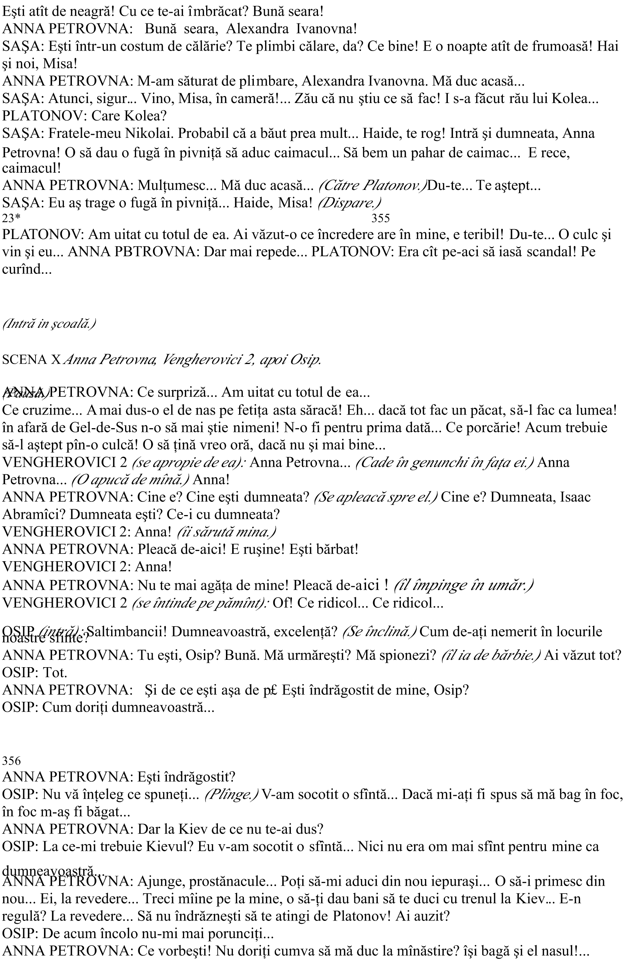
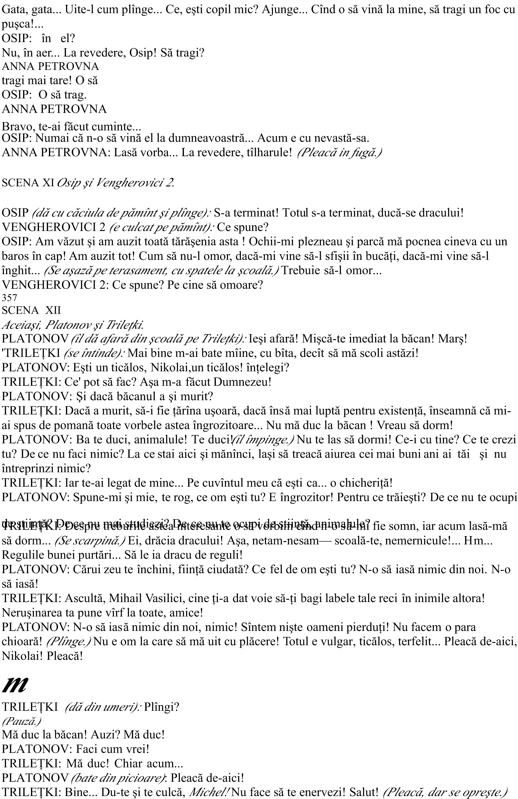
Aş :rea să;8i spun un cu:înt la despăr8ire) Sfătuieşte;i pe to8i misionarii& deci şi pe tine însu8i& ca :or=a lor propă:ăduitoare să se lipească de fapta lor propă:ăduitoare))) Dacă oc@ii tăi nu se =ucură de tine însu8i& atunci să nu ceri de la mine să;8i =ucur oc@ii& care& apropo& sînt foarte frumoşi la lumina luniiC
I8i sclipesc ca nişte =ucă8ele de sticlă :erde))) 0i mai e ce:a))) Nici n;ar tre=ui să stau de :or=ă cu tine)))
Ar tre=ui să te stîlcesc în =ătaie& să te fac fărâmi8e& să te sfîşii& pentru fata aceea))) Să;8i spun nişte :or=e pe care nu le;ai auBit de cînd eştiC Dar))) nu mă pricep s;o facC Sînt un prost duelistC 2sta e norocul tăuC)))
SalutC *'leacă.+
*'auză.+
SENA 4III platonov, Veng"erovici 2 şi %sip.
PLATONO$*se ia cu mîinile de cap+ Nu e :or=a numai de mine& to8i sînt aşaC To8iC !nde sînt oamenii& DumneBeuleC 0i de mine ce să mai BicC Nu te duce la eaC Nu;8i apar8ineC E =unul altuiaC O să;i strici :ia8a& ai s;o distru<i pentru totdeaunaC Să plec de aici NuC O să mă duc la ea& o să mă îm=ăt& o să mă port ca un pă<în))) 1e8i:i desfrîna8i şi im=ecili))) Oameni care nu se treBesc din =e8ieC Am fost făcut de o mamă proastă şi un tată =eatC Tată))) mamă))) Tată))) O& de :i s;ar suci oasele în mormînt& aşa cum mi;a8i răsucit :ia8a& din =e8ie şi din prostieC
*'auză.+
Nu))) etotspun Să mă ierte DumneBeu))) Să le fie 8ărîna uşoară)))*/e împiedică de Veng"erovici 2, care e tot trîntit pe pămînt.+ine e
9?
9?X
$EN'(ERO$II > *se ridică în genunc"i+e noapte săl=atecă& monstruoasă şi deBonorantă))) PLATONO$# Aaa))) Du;te de noteaBă noaptea asta săl=atecă în urnalul tău idiot& cu cerneala din conştiin8a propriului tău tatăC +arş de;aiciC
$EN'(ERO$II ># Da))) Am s;o noteB))) *'leacă.+
PLATONO$# e;o fi făcut aici O fi tras cu urec@ea *ătre %sip.+Tu cine mai eşti e faci aici& franctirorule Ai tras şi tu cu urec@ea +arş de;aiciC Adică staiC))) *u<i după $en<@ero:ici şi ia;i lan8ulC
OSIP *se ridică+are lan8
PLATONO$# li atîrnă pe piept un lan8 mare de aurC *u<aC
*8ate din picioare.VRepede& că nu;l mai aun<iC Acum alear<ă spre sat ca un ne=unC
OSIP# Iar dumnea:oastră să :ă duce8i la <enerălessă PLATONO$# *u<i mai repede& ticălosuleC Nu;l
=ate& ia;i numai lan8ulC Du;teC e mai stai *u<iC
*%sip pleacă (n fugă.+
*:upă o pauză.+Să mă duc)))Să mă duc sau să nu mă duc *%ftează.+Să mă duc))) +ă duc să;ncep un
cîntec lun< şi la urma urmei plictisitor şi monstruos))) 0i eu care mă <îndeam că am o armură solidăC 0i ce a ieşit A spus o femeie un cuV :înt şi s;a şi pornit o furtună în mine))) Oamenii au pro=leme;mari& iar eu am o femeieC întotdeauna am o femeieC eBar a a:ut Ru=iconul& iar eu am o femeie) +uieratic fără minte 8 0i nu mi;ar părea rău dacă nu m;aş fi luptat& dar mă şi lupt " Sînt =icisnic& sînt nesfîrşit de
=icisnicC
SA0A *în fereastră++isa& eşti aici
PLATONO$# Aici sînt& sărmana mea comoarăC
SA0A# $ino în casăC
PLATONO$# Nu& SaşaC $reau să mai stau la aer) îmi pieB;& neşte capul) Dormi& în<erul meuC
SA0A# Noapte =unăC *înc"ide fereastra.+
PLATONO$# 'reu mai e să;i tra<i pe sfoară pe cei care au atîta încredere în tineC Am transpirat& m;am şi roşit))) +ăM ducC *8ă să plece.+
(în întâmpinarealui cin Oatig. şi Oekov.+
SENA 4I$ 'latonov, Catia şi (akov.
.ATIA*către (akov+Stai aici))) +ă;ntorc îndată))) Numai să iau o carte))) $eBi să nu pleciC */e duce spre 'latonov.+
PLATONO$*o vede pe Catia+Tu erai e :reiC
.ATIA*speriată+A@))) dumnea:oastră sînte8i Pe dumnea:oastră :ă căutam)
PLATONO$# Tu eşti& .atia Toate sînte8i păsări de noapteY începînd cu stăpîna şi terminînd cu cameristaC e doreşti
.ATIA*încet+$;a trimis doamna o scrisoare)
PLATONO$# e
.ATIA# $;a trimis doamna o scrisoareC
PLATONO$# e tot îndru<i acolo are doamnăC
.ATIA*şi mai încet+Sofia E<oro:na)))
PLATONO$# e Ai înne=unit 1a<ă;8i min8ile;n capC Ieşi afară de;aiciC
.ATIA*îi dă scrisoarea+Pofti8i scrisoareaC
PLATONO$*îi smulge scrisoarea din mină+Scrisoarea))) scrisoarea))) are scrisoare Nu puteai să mi;o aduci mîine *:esc"ide scrisoarea.+um s;o citesc
.ATIA# Doamna :ă roa<ă s;o citi8i cît mai repede)))
PLATONO$*aprinde un c"i@rit+# Dracu :ă mînă pe;aiciC *iteşte.+FEu sînt cea care fac primul pas) $ino să;l facem împreună) Renasc) $ino şi ia;mă) Sînt a ta)G Dracu mai))) Parcă e o tele<ramăC FTe aştept pînă la patru în pa:ilionul de lin<ă cei patru stîlpi) So8ul meu e =eat şi a plecat la :î;nătoare cu tînărul 'la<olie:) A ta toată& S)G Asta mai lipseaC DoamneC Asta mai lipseaC *ătre Catia.+e te ui8i
.ATIA# Dacă am oc@i& cum să nu mă uit
PLATONO$# Scoate;8i oc@iiC Scrisoarea asta e pentru mine
.ATIA# Pentru dumnea:oastră& domnule)
PLATONO$# +in8iC Pleacă de;aiciC .ATIA# Da& domnule)*'leacă cu (akov.+
3#1
SENA 4$
'latonov.
PLATONO$*după o pauză+!ite urmările))) Asta 8i;a tre=uitC Ai nenorocit o femeie& o fiin8ă :ie& aşa& aiurea& fără nici un rost))) 'ura mea =lestematăC !nde m;a adus))) Acum ce să facC 1ate;8i capul deşteptuleC Ocărăşte;te& smul;<e;8i părul))) */e gîndeşte.+Plecf Plec c@iar acum şi nu mai dau pe;aci pînă la "udecata de apoiC +arş de;aici în lumea lar<ă& în <@earele sărăciei şi ale munciiC +ai =ine o :ia8ă c@inuită& decît o :ia8ă ca astaC
*'auză.+
Plec))) Dar& c@iar m;o fi iu=ind Sofia Da *3ide.+Pentru ce 'ît sînt toate de înne<urate şi de stranii pe lumea asta)
*'auză.+
iudat))) Oare e posi=il ca femeia aceasta de marmoră& cu oc@ii ei minuna8i& să fie capa=ilă să iu=ească pe un cara<@ios şi un calic @iar mă iu=eşte Imposi=ilC *&prinde un băţ de c"ibrit şi se uită peste scrisoare.+Da))) Pe mine Sofia *3ide.++ă iu=eşte */e apucă cu mîinile de piept.+e fericireC Asta e fericireaC Asta e fericirea meaC Asta e :ia8a cea nouă& cu personae noi şi cu decoruri noiC +ă ducC
+arş spre pa:ilionul de lîn<ă cei patru stîlpiC Aşteaptă;mă& Sofia meaC Ai fost şi :ei fi a meaC
*'orneşte şi se opreşte.+ Nu mă ducC *Vine înapoi.+Să stric o familie */trigă.+Saşa& :in acasăC
Desc@ide;mi uşaC */e apucă cu mîinile de cap.+ Nu mă duc& nu mă duc))) nu mă ducC
*'auză.+
+ă ducC *0erge.+Du;te& strică& pîn<ăreşte& calcă în picioare))) */e ciocneşte de Voiniţev şi de 5lagoliev 2.+
SENA 4$I
'latonov, Voiniţev şi 5lagoliev 2. Voiniţev şi 5lagoliev 2 intră în fugă, cu armele atîrnate pe spate.$OINI%E$# !ite;lC !ite;lC *îl îmbrăţişează pe 'latonov.+ (ai la :înătoareC
9K>
PLATONO$# Nu))) Stai pu8inC
$OINI%E$# e te smuceşti& prietene *3îde.+Sînt =eat& sînt =eatC Pentru prima;dată;n :ia8a meaC Doamne& cît sînt de fericitC PrieteneC *îl îmbrăţişează pe 'latonov.++er<em Sofia m;a trimis))) +i;a spus că :rea :înat)))
'LA'OLIE$ ># (aide8i mai repedeC începe să se lumineBe)))
$OINI%E$# Ai auBit ce ne;a trecut prin cap Nu e <enial O să;l ucăm pe (amletC Pe cu:întul meuC
O să trîntim un teatru clasa;ntîiC *3îde.+e palid eşti))) Te;ai îm=ătat şi tu
PLATONO$# Lasă;mă))) Sînt =eat)))
$OINI%E$# Stai pu8in))) E ideea meaC @iar mîine o să ne apucăm de decoruriC Eu sînt (amlet&
Sop@ie e Ofelia& tu eşti laudiu) Trile8i e (ora8io) e fericit sîntC Sînt mul8umit) S@aespeare& Sop@ie&
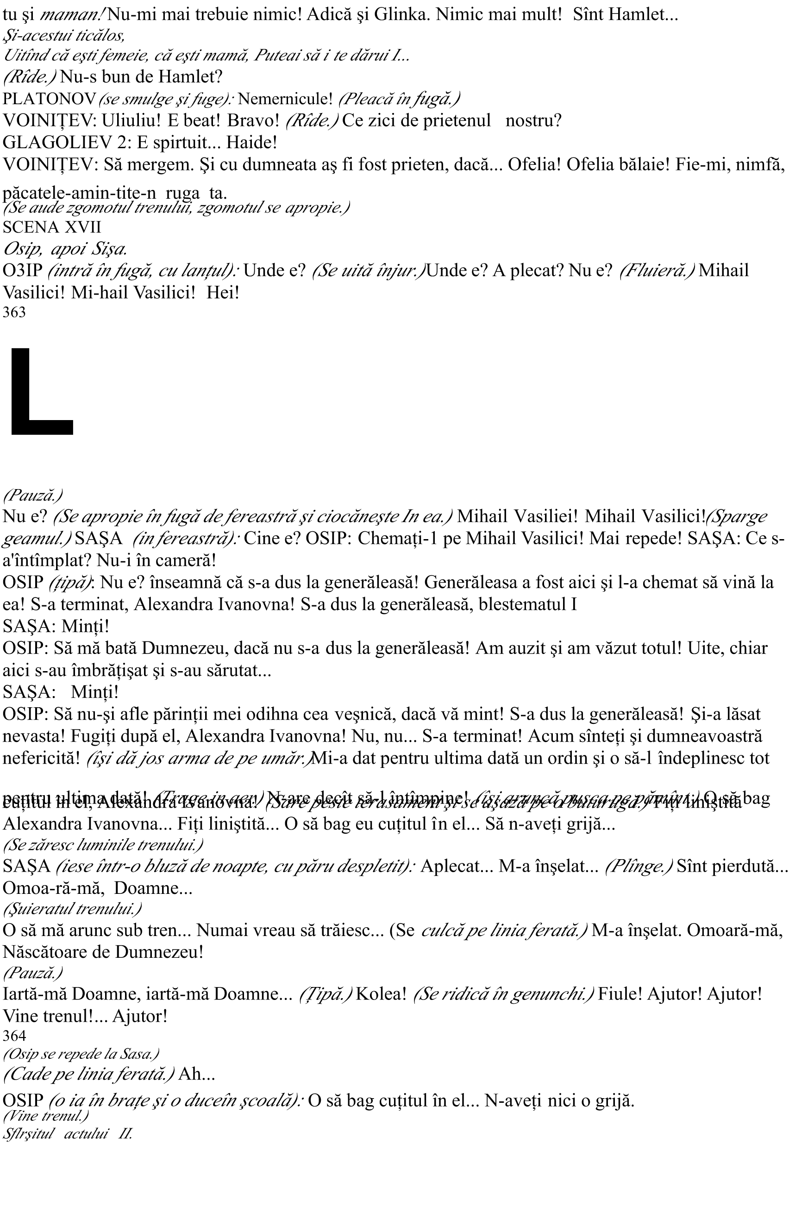
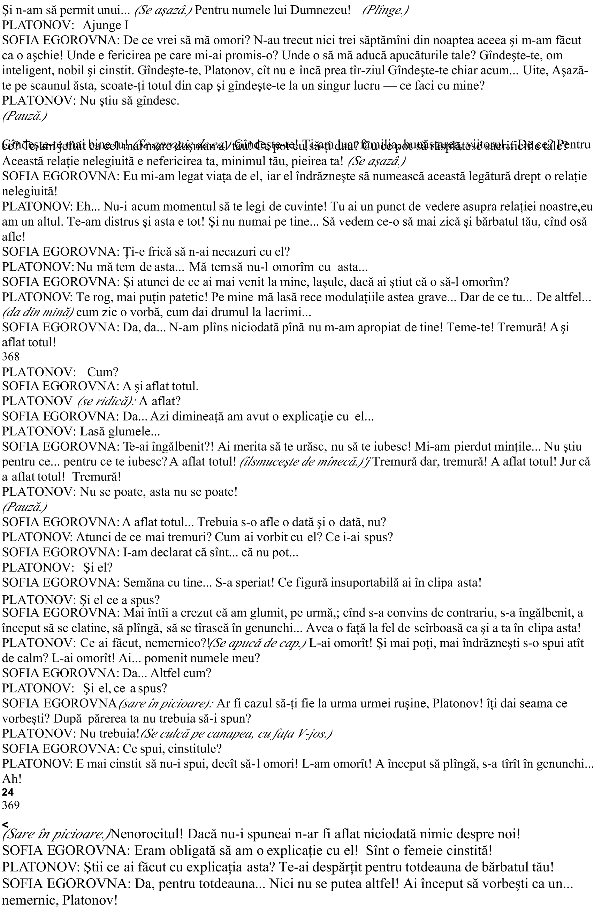
Sofia E<o;ro:na $oini8e:a& so8ia doctorului uni:er))) :ersită8ii din Sanct;Peters=ur<& domnului Isaac
A=ramîci $en<@ero:ici& student al uni:ărsă8ii din (aro:)G 2ştia;s to8iC
PLATONO$# (m))) Asta e poimîine iar mîine tre=uie să plec) Păcat) îmi înc@ipui ce proces ar fi fost)))
(m))) +are păcatC I;aş fi făcut o plăcere))) */e plimbă pe scenă.+Păcat)))
+AR.O# Poate;mi da8i şi mie un =acşiş)))
PLATONO$# e
+AR.O# !n =acşiş))) Am făcut :reo şase :erste pe os)))
PLATONO$# !n =acşiş Nu;i ne:oie))) Adică de ce nu 1ine& dră<u8uleC N;o să;8i dau =ani& o să;8i dau nişte ceai))) 0i eu rămîn în cîşti< şi tu o să fii treaB))) */coate din dulap o cutie de ceai.+$ino; ncoa))) E un ceai =un şi tare))) N;are patruBeci de <rade& dar tot e tare))) !nde să 8i;- pun
+AR.O *desface buzunarul+Turna8i;- aici)))
PLATONO$# Direct în =uBunar N;o să se impută
+AR.O# Pune8i& pune8i))) N;a:e8i nici o <riă)))
PLATONO$*îi toarnă ceaiul+Aun<e +AR.O# +ul8umim cu respect)))
PLATONO$#C$t eşti de =ătrîn)))Tare mai îmi plac mie solda8ii =ătrîniiC))) Sînte8i nişte =ăie8i <roBa:iC)))
Deşi dai şi printre :oi de cîte unul)))
374
+AR.O# Sînt fel de fel))) Numai Domnul e fără păcat))) Rămîne8i cu =ineC
PLATONO$# Stai pu8in))) O clipă)))*/e aşază şi scrie pe citaţie.+FTe;am sărutat atunci pentru că))) pentru că am fost ener:at şi nu ştiam ce :reau& acum însă te;aş săruta ca pe o sfîntăC Recunosc că m; am purtat miBera=il cu dumneata) Din păcate& n;o să ne :edem la proces) +îine o să plec pentru totdeauna) *ii fericită şi fii măcar dumneata dreaptă cu mineC Să nu mă ier8iCG *ătre 0arko.+0tii unde stă 'reo:a
+AR.O# 0tiu) Sînt douăşpe :erste de;aici& dacă o iei prin :ad)))
PLATONO$# Da& si<ur))) în "io:a))) Du;i scrisoarea asta şi o să primeşti trei ru=le) O dai domnişoarei în mînă))) Nu e ne:oie de răspuns))) Dacă o să :rea să 8i;- dea& să nu;l ei))) Du;o c@iar astăBi))) Acum))) Du mai întîi scrisoarea şi pe urmă cita8iile) */e plimbă pe scenă.+
+AR.O# ,n8ele<)
PLATONO$# e mai e DeC Să spui la toată lumea că mi;am cerut iertare de la 'reo:a& dar că ea n;a :rut să mă ierte)
+AR.O# ,n8ele<) Rămîne8i cu =ineC
PLATONO$# Salut& prieteneC Să fii sănătos)
*0arko iese.+
SENA I$ 'latonoc, singur
PLAE pentru prima dată în :ia8a mea cînd mă pedepseşte o TONO$# u 'reo:a :a să Bică sînt c@it))) O să mă femeie)))facă de rîs */eîn toată <u=ernia))) Aşa şi tre=uie))) culcă pe canapea.+Tu le faci fel
de fel de porcării& iar ele 8i se a<a8ă de <ît))) um e cu Sofia& de pildă))) *îşi acoperă faţa cu batista.+
1 Am fost li=er ca :întul şi acum tre=uie să stau aici şi să :iseB))) Dra<ostea))) &mo, amas, amat-.... m; am le<at))) Am pierdut;o şi pe ea& m;am pricopsit şi pe mine))) *%ftează.+1ie8ii $oini8e:iC 0i Saşa 1iata fatăC
Eu iu=esc& tu iu=eşti& el iu=eşte) 5Lat)6
L
9?
um are s;o ducă fără mine  să cadă la pat& o să moară))) A plecat& a sim8it ade:ărul şi a plecat cu copilul& fără să spună un cu:înt))) A plecat după noaptea aia))) Ar tre=ui să;mi iau rămas =un de la ea)))
ANNA PETRO$NA*în fereastră+Pot să intru (ei E cine:a aici
PLATONO$# Anna Petro:naC 5Sare în picioare6) 'enera;leasăC e să;i spun La ce nai=a mai :ine aici *îşi potriveşte ţinuta.+
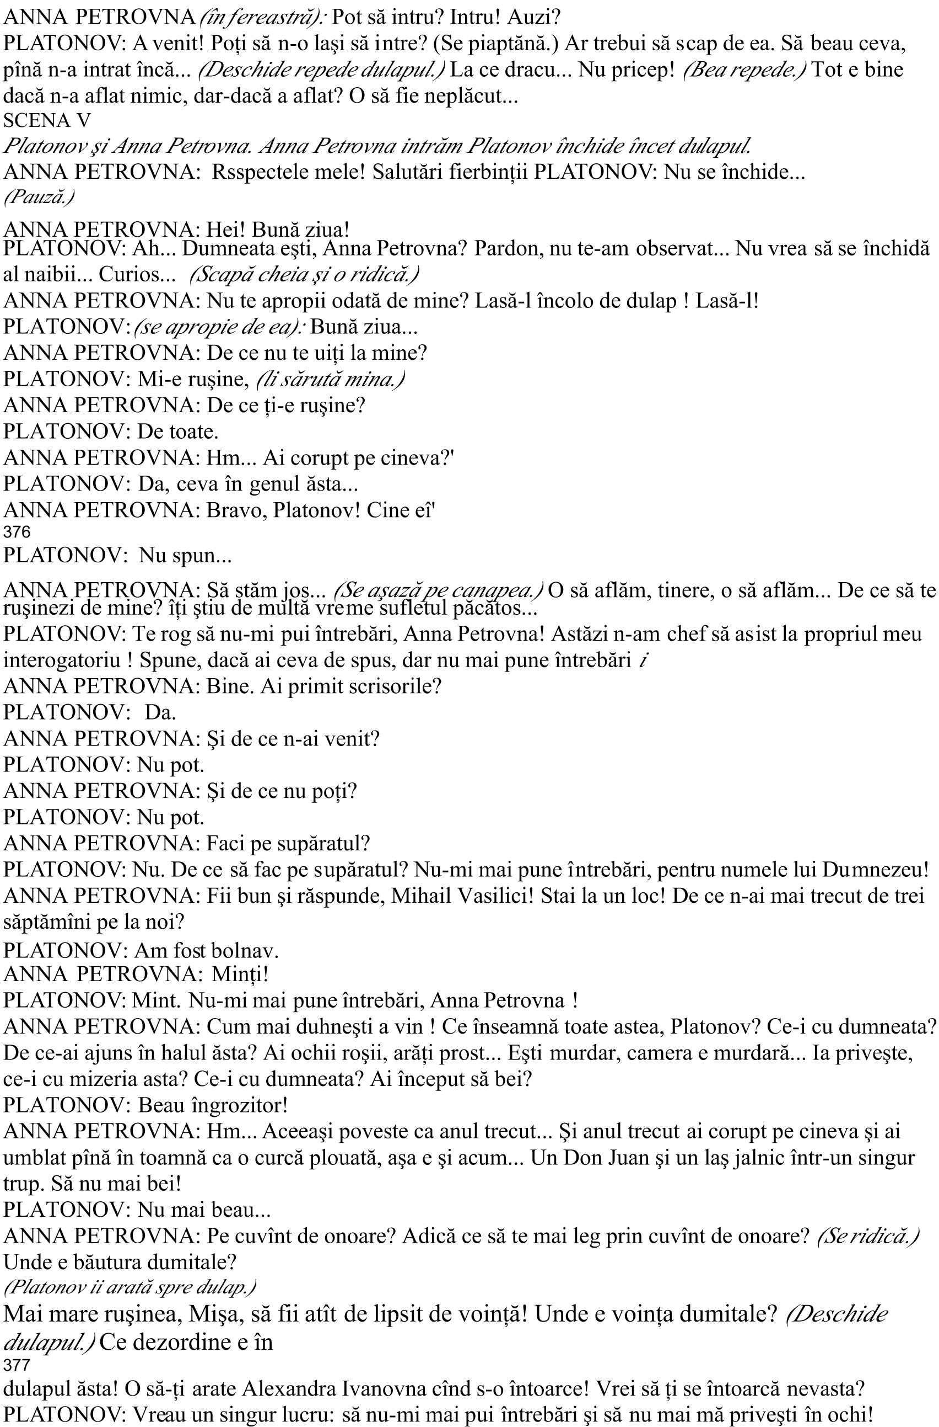
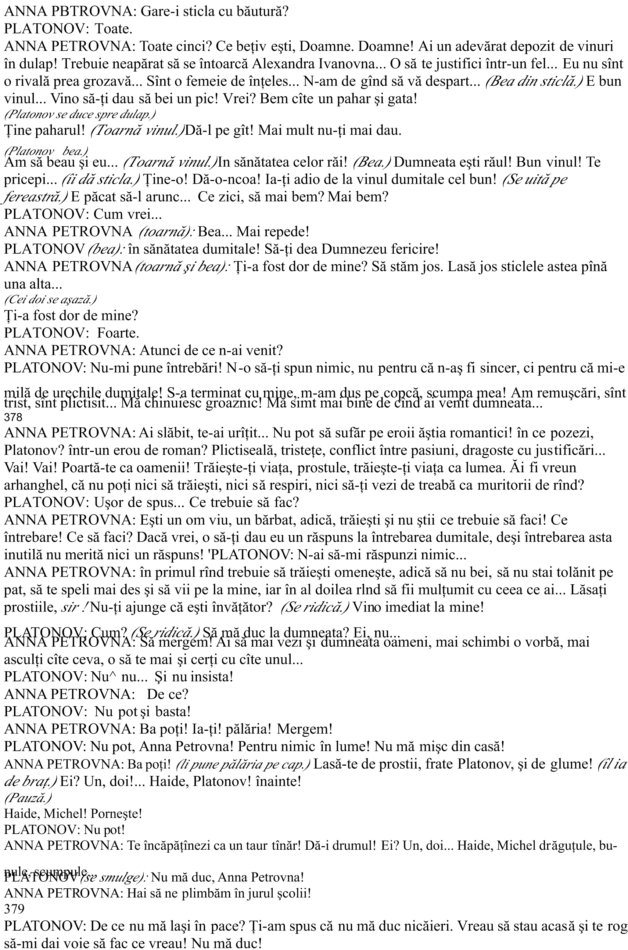
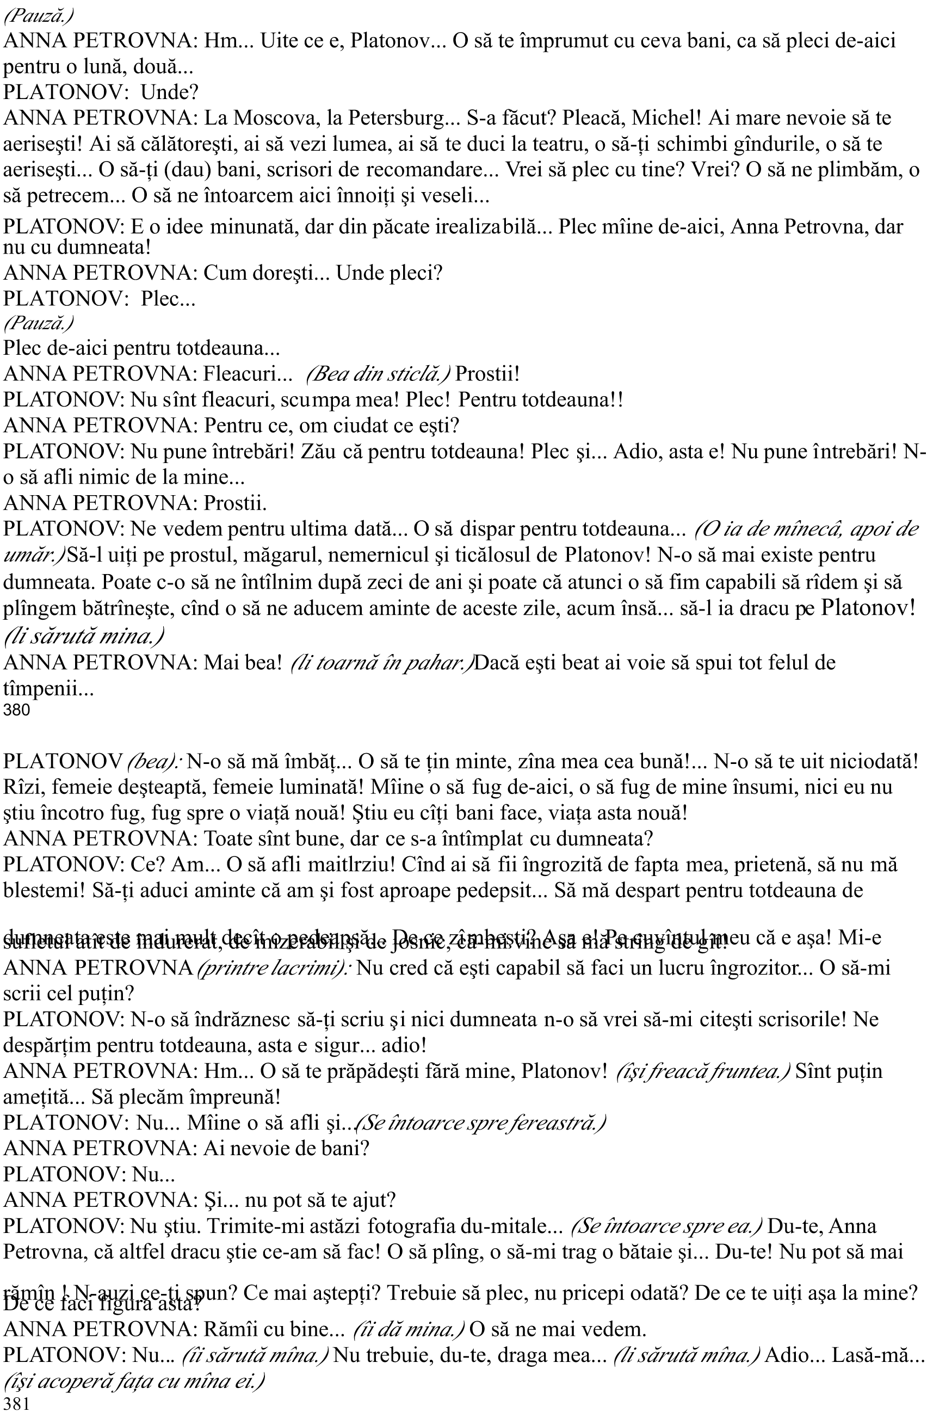
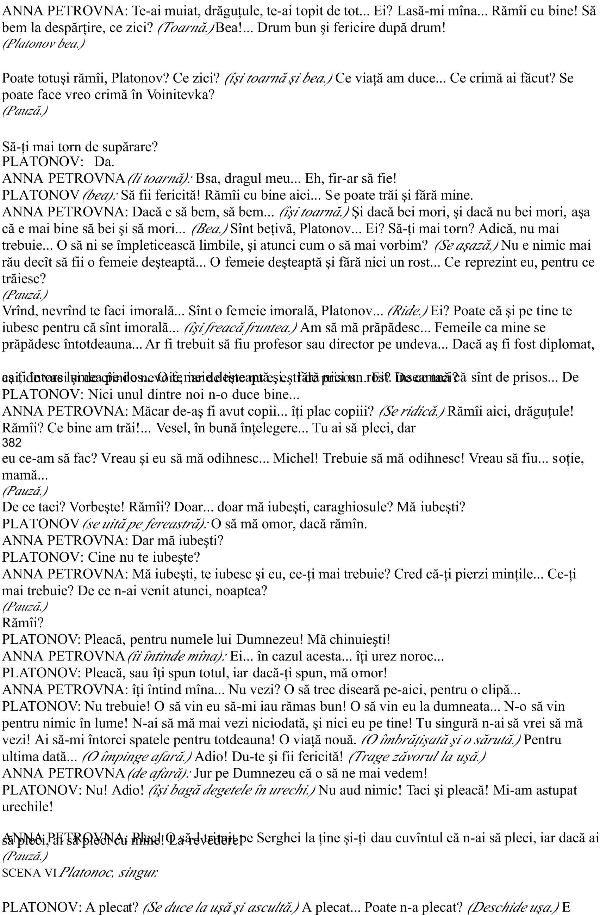
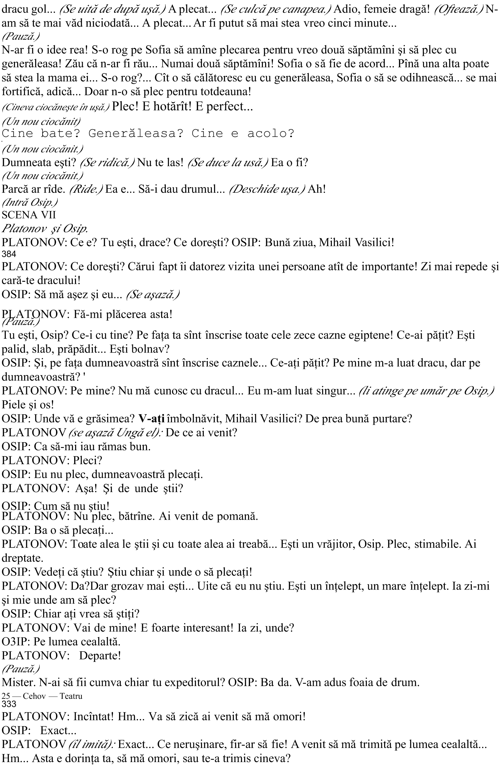
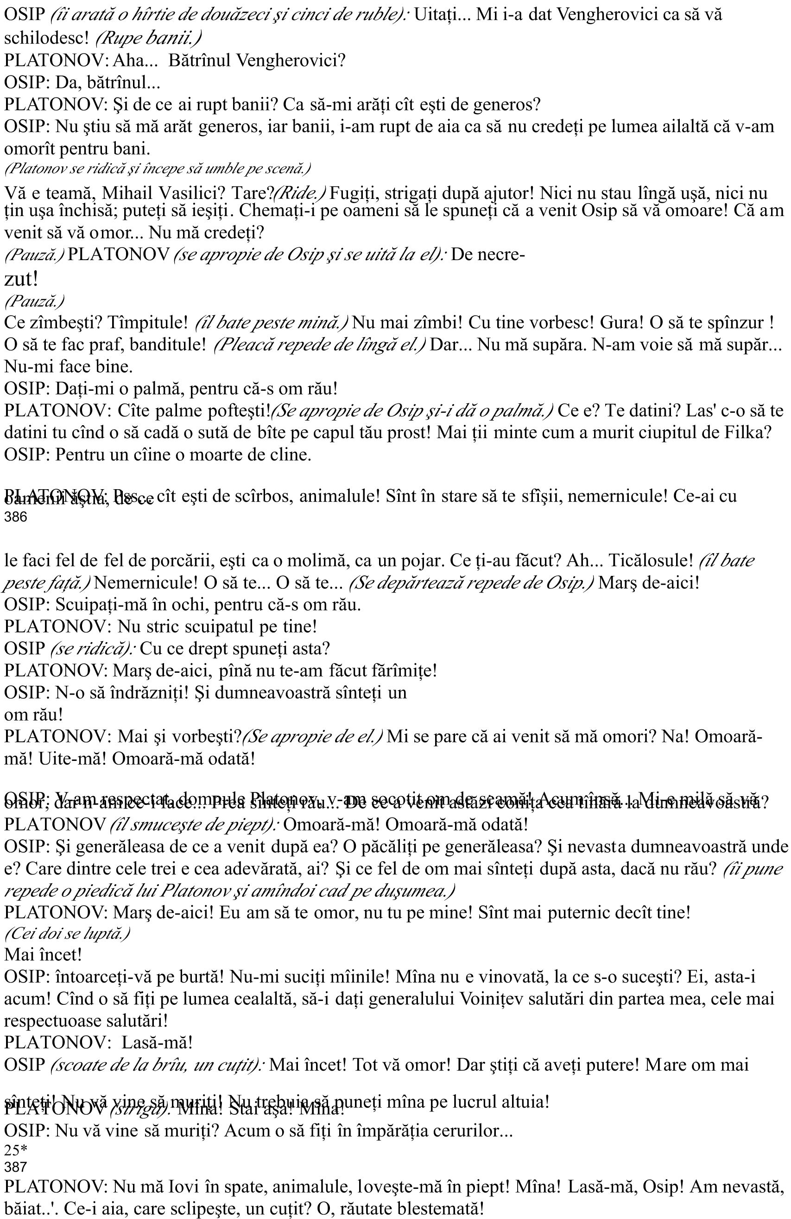
'LA'OLIE$ - *intră, e înfofolit, ţine în mîn o cîr#ă+Eşti acasă& +i@ail $asilici îmi pare =ine))) Te; am deranat))) Dar n;o să te re8in& o să plec imediat))) $reau să;8i pun o între=are) Dumneata ai să;mi răspunBi şi eu am să plec) e;i cu dumneata& +i@ail $asilici Eşti palid& a=ia te 8ii pe picioare& tremuri))) e;i cu dumneata
PLATONO$# 'e;i cu mine Da Sînt =eat& pro=a=il& sau))) îmi pierd min8ileC Sînt =eat))) sînt =eat))) +i se în:îrteşte capul)))
'LA'OLIE$ - *aparte+li între=C La omul =eat ce;i în <uşă;i şi;n căpuşă) *ătre 'latonov.+ între=area mea e cam ciudată& poate c@iar stupidă& dar te ro< foarte mult să;mi răspunBi& +i@ail
$asiliciC E o între=are :itală pentru mineC Răspunsul dumitale :a fi o certitudine pentru mine& pentru că te ştiu ca un om deose=it de cinstit))) @iar dacă între=area mea o să 8i se pară ciudată& ridicolă& stupidă& poate şi i<nitoare& tot te implor să;mi răspunBiC Sînt într;o situa8ie în<roBitoareC Prietena noastră comună))) O ştii foarte =ine))) Am considerat;o un om desă:îrşit))) Anna Petro:na $oini8e:a)))
*îl spri#ină pe 'latonov.+Ai <riă să nu caBi& pentru numele lui DumneBeuC
PLATONO$# PleacăC întotdeauna am creBut că tu))) că dumneata eşti un =ătrîn fără minteC
'LA'OLIE$ -# Sînte8i prieteni şi o cunoşti foarte =ine))) Ea a fost calomniată sau))) mi;a fost arătată în ade:ărata ei lumină))) E o femeie cinstită& +i@ail $asilici Ea))) ea))) Are dreptate să fie so8ia unui om cinstit
*'auză.+
Nu ştiu cum să;mi formuleB între=area))) Te ro< foarte mult să mă în8ele<iC +i s;a spus că)))
PLATONO$# Totul e nemernic& osnic şi murdar pe lumea astaC Totul e))) nemernic))) osnic))) *ade fără cunoştinţă peste 5lagoliev şi se prăbuşeşte la pămînt.+
'LA'OLIE$H> tot Bă=o:eşti aici N;am de <înd să te aşteptC
9X` (intră): Ce
'LA'OLIE$ -# Totul e nemernic& murdar şi osnic))) Totul& prin urmare şi ea)))
'LA'OLIE$ > *se uită la 'latonov+'e;i cu Platono:& tată
'LA'OLIE$ -# E respin<ător de =eat))) Da e nemernic şi murdar))) Acesta este ade:ărul profund& dur şi neiertătorC
*'auză.+ Plecăm la ParisC
'LA'OLIE$ ># eC La Pa))) La Paris e să faci tu la Paris *3îde.+
'LA'OLIE$ -# Să mă tă:ălesc cum se tă:ăleşte ăstaC *îl arată pe 'latonov.+
'LA'OLIE$ ># Să te tă:ăleşti))) la Paris
'LA'OLIE$ -# +er<em să ne căutăm fericirea pe un alt t()îml Aun<eC Nu mai :reau să oc teatru pentru mine însumi& să mă c@inuiesc cu fel de fel de idealuriC Nu mai eistă nici credin8ă& nici dra<osteC Nu mai sînt oameniC PlecămC
'LA'OLIE$ ># La Paris'LA'OLIE$ -# Da))) Dacă tot e să păcătuieşti& să păcă;tuieşti pe un pămînt străin& nu pe pămîntul tăuC Să trăim şi noi ca oamenii& pînă n;am putreBit încăC Să;mi fii profesor& fiuleC Plecăm la ParisC
'LA'OLIE$ ># 1ra:o& tatăC Tu m;ai în:ă8at să citesc& iar eu am să te în:ă8 să trăieştiC Să plecămC
*ei doi ies.+
/fîrşitul actului (((
AT!L AL PATR!LE A
a=inetul răposatului <eneral $oini8e:) Două uşi) +o=ilă :ec@e& co:oare persane& flori) Pere8ii sînt plini de puşti& pistoale& pumnale caucaBiene etc) Portrete de familie) 1usturile lui .rîlo:& Puşin şi 'o<ol) O etaeră cu păsări împăiate) !n dulap cu căr8i) Pe dulap se :ăd 8i<arete& cutii& =astoane& 8e:i de puşti etc) O masă de scris acoperităde @îrtii& portrete& statuete şi arme) E diminea8ă)
SENA I (ntră /ofia Fgorovna şi Catia.
S9IA E'ORO$NA# almeaBă;teC $or=eşte ca lumeaC
.ATIA# Se întîmplă ce:a rău& coni8ăC Toate uşile şi farestrele sînt lar< desc@ise& în camere totul e întors pe dos& s;au spart o mul8ime de lucruri))) O uşă a fost smulsă din =alamale))) Sa întîmplat ce:a rău coni8ăC Nu de<ea=a a cîntat o <ăină cocoşeşteC
SO*IA E'ORO$NA#H Dumneata ce creBi
.A)TIA# Nu cred nimic& coni8ă) e pot să cred Nu ştiu decît că s;a întimplat ce:a)))) Sau a plecat
+i@ail $asilici& sau s;a omorît))) E iute de tot dumnealui& coni8ăC îl cunosc de doi ani de Bile)))
S9*IA E'ORO$NA# Nu se poate))) Ai fost în sat
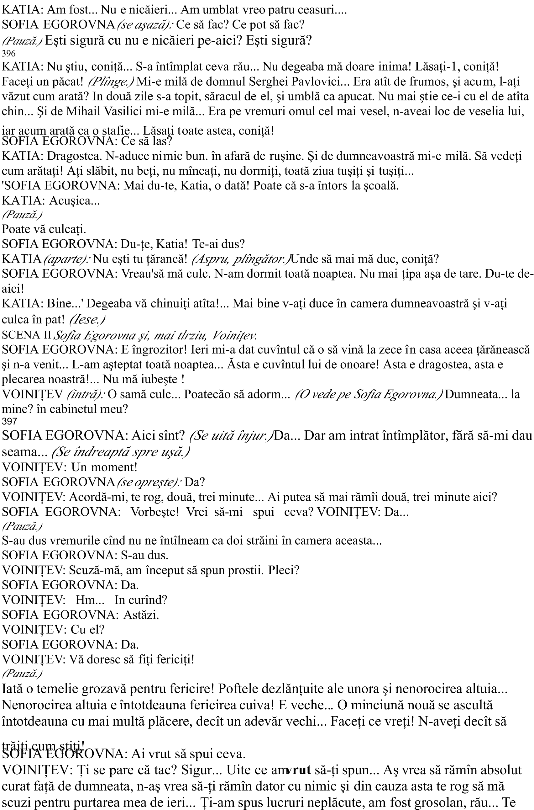
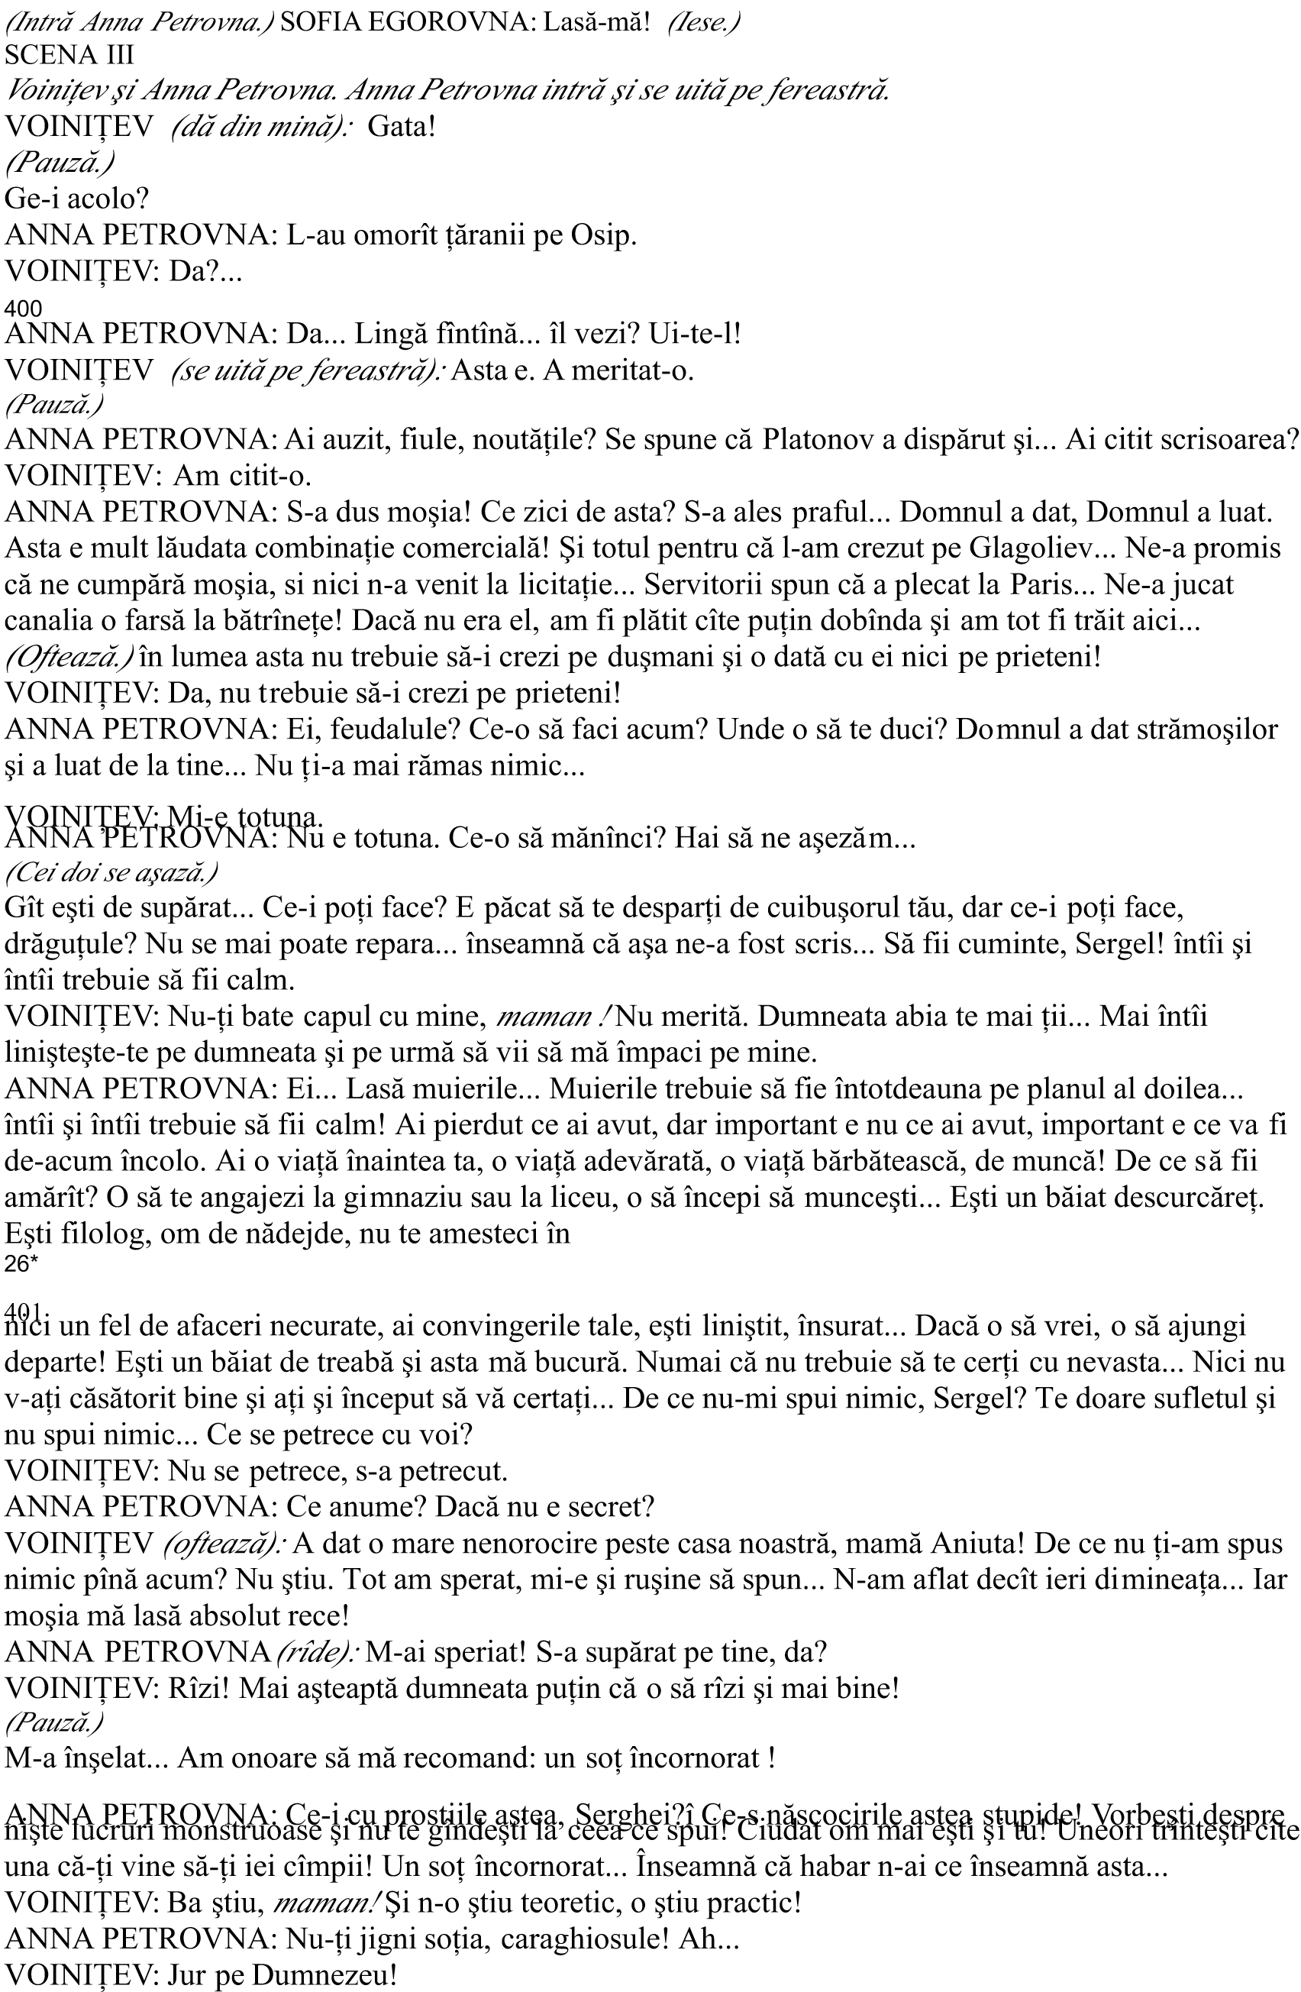
$OINI%E$# 0tiu eu acum cît :aloreaBă fraBele astea sforăitoareC Să mă laşi în paceC Dacă ai :enit să;8i răscumperi :ina cu discursuri& atunci află că o :ină nu se răscumpără cu cu:întări pompoaseC
PLATONO$# După eum o :ină nu poate fi răscumpărată cu cu:întări pompoase& tot aşa o :ină nu poate fi do:edită
408 cu răutate şi stri<ăte& dar mi se pare că 8i;am spus ca am samă împuşc
$OINI%E$# Nu aşa se răscumpără o :inăC Nu cu :or=ele astea în care nu mai credC î8i dispre8uiesc
:or=eleC !ite cum îşi plăteşte :ina un rusC *&rată spre fereastră.+
PLATONO$# e;i acolo
$OINI%E$# !ite lîn<ă fîntînă Bace cine:a care şi;a răs;c ampărat :inal
PLATONO$# L;am :ăBut))) Dar dumneata de ce 8ii discursuri& Ser<@ei Pa:lo:ici +i se pare că trăieşti o dramă)))) Dumneata eşti o întruc@ipare a suferin8ei şi în acelaşi timp oci teatru Prin ce se eplică asta# prin nesinceritate sau prin))) prostie
$OINI%E$ *se aşază+ 0aman,întrea=ă;l te ro<& de ce a :enit aici
ANNA PETRO$NA# e cau8i aici& Platono:
PLATONO$# Intrea=ă;mă dumneata& de ce;o mai deraneBi pe mamanATotul s;a terminatC A plecat ne:asta şi totul s;a terminat& n;a mai rămas nimicC Sop@ie cea minunată ca o Bi de mai este un ideal care eclipseaBă orice alte idealuriC 1ăr=atul fără femeie e ca o locomoti:ă fără a=uriC S;a ispră:it :ia8a& s;au e:aporat a=uriiC Totul s;a terminatC 0i onoarea şi demnitatea de om şi aristocratismul& totulC A sosit sfîrşitulC
$OINI%E$# Nu te ascultC Po8i să mă laşi în paceC
PLATONO$# Si<ur) Nu mă i<ni& $oini8e:C N;am :enit aici ca să fiu i<nitC Nenorocirea ta nu;8i dă dreptul să mă calci în picioareC Sînt un om şi tre=uie să te por8i cu mine omeneşte) Tu eşti nefericit& dar nefericirea ta nu :aloreaBă nimic pe lîn<ă suferin8ele prin care am trecut eu după ce ai plecat de la mineC A fost o noapte în<roBitoare& $oinî;8e:& noaptea de după plecarea taC $ă ur& filantropilor& că nenorocirea :oastră nu :aloreaBă nici cît um=ra suferin8elor meleC
ANNA PETRO$NA# Se prea poate& dar pe cine intereseaBă noaptea dumitale şi suferin8ele dumitaleC
PLATONO$# Pe dumneata nu te intereseaBă
ANNA PETRO$NA# Te ro< să mă creBi& că nu mă intereseaBă de locC
PLATONO$# Da Nu min8i& Anna Petro:na*%ftează.+Poate că ai dreptate în felul dumitale))) Poate)))
Dar unde
`X
să mai caut oameni La cine să mă duc *îşi acoperă faţa Qcu mîinile.+!nde sînt oamenii))) Ei nu mă în8ele<))) Nu mă în8ele<C ine să mă în8elea<ă To8i sînt proşti& cruBi& fără inimă)))
$OINI%E$# Ei nu& eu te în8ele<C Eu te;am în8elesC Nu;8i tă =ine& domnul meu& fostul meu prieten& să faci pe oropsitul) Eu te în8ele<C Eşti un escroc a=ilC Asta eşti dumneataC
PLATONO$# Te iert& om prost& pentru :or=a astaC 'ru;8ă;te şi nu mai :or=iC *ătre &nna 'etrovna.+
T
0i dumneata ;ce te;ai înfipt aici& amatoare de senBa8ii tari Eşti curioasă "N ;ai ce căuta aiciC Nu e ne:oie de martoriC
ANNA PETRO$NA# Nici dumneata n;ai ce căuta aiciC Po8i))) să pleciC e impertinen8ăC +ai întîi î8i face tot felul de ticăloşii şi pe urmă :ine să se plîn<ă de suferin8ele luiC DiplomatuleC Totuşi))) te ro< să mă scuBiC Dacă nu :rei să mai auBi şi altele& atunci pleacăC *ă;mi plăcerea astaC
$OINI%E$ *sare în picioare.+ Nu pricep& ce mai :rea de la mineC e mai :rei& ce mai aştep8i de la mine Nu ipricepC
PLATONO$# $ăd că nu pricepi))) Are dreptate cel care de supărare se duce la circiumă şi nu la oameni))) Are de o mie de ori dreptateC */e îndreaptă spre uşă.+,mi pare rău că am :or=it cu :oi şi m; am umilit))) Am fost destul de prost ca să :ă socotesc oameni cinsti8i))) Iar :oi nu sînte8i decît))) nişteM săl=ateci& nişte indi:iBi <rosolani şi neciopli8i))) *Trlnteşte uşa şi pleacă.+
ANNA PETRO$NA*îşi frînge mîinile+e porcărie))) Te ro< să fu<i imediat după el şi să;i spui)))
Să;i spui& că)))$OINI%E$# e pot să;i spun
ANNA PETRO$NA# O să <ăseşti tu ce să;i spui))) e:a) *u<i& Ser<@eiC Te implorC A :enit aici cu inten8ii =uneC Ai fost aspru cu el& şi ar fi tre=uit să;l în8ele<i) *u<i& dra<ul meuC
$OINI%E$# Nu potC Lasă;măC
ANNA PETRO$NA# Nu e numai el de :inăC To8i sîntem de :ină) Ssr<elC To8i a:em patimi şi sîntem sla=i))) *u<iC Spune;i ce:a de împăcareC DemonstreaBă;i că eşti omC Pentru DumneBeu)); (aide odatăC *u<i)))
$OINI%E$# îmi pierd min8ile)))
410
ANNA PETRO$NA# N;ai decît să;8i pierBi min8ile& dar să nu;i i<neşti pe oameniC A@))) dar fu<i odată pentru DumneBeu C *'lînge.+Ser<@eiC
$OINI%E$# Lasă;mă& maman-
ANNA PETRO$NA# O să mă duc eu însămi))) De ce nu fu< eu însămi Eu))) PLATONO$*intră+OfC */e aşază pe divan.+
*Voiniţev se ridică.+
ANNA PETRO$NA*aparte+e;i cu el *'auză.+
PLATONO$# +ă doare mîna))) 0înt flămînd& ca cel mai flămînd cîine))) Tremur))) Am fri<uri))) +ă doareC în8ele<e8i odată că mă doareC Se duce pe copcă :ia8aC e :re8i de la mine e mai :re8i Nu :ă aun<e noaptea aia =lestemată
$OINI%E$ *se apropie de 'latonov+Să ne iertăm unul pe celălalt& +i@ail $asilici))) Eu))) Dar dumneata în8ele<i situa8ia mea))) Să ne despăr8im ca oamenii)))
*'auză.+
Te iert))) Pe cu:întul meu că te iertC 0i dacă aş putea să uit totul& aş fi mai fericit ca niciodatăC Să ne lăsăm în pace unul pe altulC
PLATONO$# Da)
*'auză.+
Ei nu& m;am deşuru=at de tot))) S;a stricat maşina) +i;e somn de mor& mi se înc@id oc@ii& dar n;am putere să adorm))) +ă supun& îmi cer iertare& sînt de :ină& am tăcut))) *ace8i ce :re8i şi crede8i ce :re8i)))
*Voiniţev se depărtează de 'latonov şi se aşază la birou.+
N;o să plec de;aici& c@iar dacă o să da8i foc la casăC ui nu;i place preBen8a mea& n;are decît să iasă din cameră))) *Vrea să se culce.+Da8i;mi ce:a cald& nu de mîncare& ca să mă în:elesc))) N;o să mă duc la mine))) Afară plouă))) +ă culc aici)
ANNA PETRO$NA 5seapropie de 'latonov+Du;te acasă +i@ail $asiliciC O să trimit şi o să;8i aduc tot ce ai ne:oie) *îl atinge de umăr.+Du;teC Du;te acasăC
411
PLATONO$# ui nu;i place preBen8a mea& n;are decît să 7Iasă din cameră)   Da8i;mi să =eau apăC
+i;e sete)
*&nna 'etrovna îi dă o carafă.+
*8ea din carafă.+Sînt =olna:))) Sînt rău =olna:& femeie ;dra<ăC
ANNA PETRO$NA# Du;te la dumneataC *îi pune mina pe frunte.+E fier=inte))) Du;te acasă))) O să
trimit după Tri;PLATONO$*în$.&/$0cet.++i;e rău ecelen8a :oastrăC +i;e rău))) rău)))
ANNA PETRO$NA# 0i mie cum îmi e Du;teC Te ro<C Tre=uie să pleci neapărat unde:a de;aiciC +ă auBi
SENAVIII
&ceiaşi şi /ofia Fgorovna.
SO*IA E'ORO$NA# Te ro< să;8i iei =anii înapoi) e mă;t;iminieC %i;am mai spus o dată& mi se pare))) *îl vede pe 'latonov.+Dumneata))) aici De ce eşti aici
*'auză.+
iudat))) e faci aici
PLATONO$# Eu
SO*IA E'ORO$NA# Da& dumneata
ANNA PETRO$NA# Să mer<em& Ser<@eiC *(ese şi după 9o clipă se întoarce în vîrful picioarelor şi se aşază în colţ.+
PLATONO$# Totul s;a sfîrşit& SofialH
SO*IA E'ORO$NA# AdicăH
PLATONO$# Da& adică))) O să :or=im mai tîrBiu)
SO*IA E'ORO$NA# +i@ail $asiliciC e înseamnă))) totul
PLATONO$# Nu :reau nimic& nici dra<oste& nici ură& nu :reau decît linişteC Te ro<))) Nu :reau nici să
:or=esc))) +i;aun<e ce;a fost))) Te ro<)))
